# **BAB III**

# **ANALISIS, PERANCANGAN DAN IMPLEMENTASI**

1. **Tinjauan Umum Perusahaan**
2. **Sejarah**

Jurusan Manajemen Informatika Politeknik Pos Indonesia sebagai lembaga Pendidikan vokasional menitikberatkan peran strateginya dalam membangun keunggulan lulusan, hasil penelitian, dan pelayanan masyarakat khususnya dalam teknologi dan sistem informasi. Agar dapat memanfaatkan keunggulan strategis secara lebih optimal, diperlukan jaminan tata Kelola Jurusan yang senantiasa berorientasi pada peningkatan kualitas yang berkelanjutan. Jaminan tata Kelola yang baik diwujudkan dalam bentuk perancangan yang matang, realistis, dan optimis dan senantiasa mempertimbingkan dinamika internal dan eksternal organisasi. Keunikan yang ingin dibangun pada Jurusan Manajemen Informatika adalah kemampuan menghasilkan penelitian dan lulusan yang mampu memberikan solusi tenologi dan sistem informasi terpadu untuk meningkatkan kinerja bisnis. Solusi terpadu ini termasuk kemampuan lulusan dalam mengelola informasi yang sesuai dengan kebutuhan. Sehingga informasi yang dibutuhkan oleh stake holder bisnis dapat diakses dengan mudah, cepat dan akurat, dimana saja, kapan saja, dan pada perangkat apa saja.

1. **Visi dan Misi**
2. **Visi**

Menjadi prodi yang unggul dibidang teknologi dan sistem informasi terintegrasi secara nasional pada tahun 2020 yang mendukung bidang logistik dan manajemen rantai pasok.

1. **Misi**

Menghasilkan lulusan yang memiliki kompetensi ilmu sesuai standar nasional dalam bidang teknologi dan sistem informasi terintegrasi,

memiliki kecakapan emosional dan kecakapan spiritual, sehingga mampu berkiprah di lapangan pekerjaan dalam membangun kemandirian dan kesejahteraan pribadi, institusi dan bangsa.

1. **Struktur Organisasi**

Adapun struktur Program Studi D3 Manajemen Informatika Politeknik Pos Indonesia adalah sebagai berikut:



Gambar III. 1 Struktur Organisasi Politeknik Pos Indonesia

1. **Tugas Personil**
2. **Ka. Prodi**

* Melakukan koordinasi dengan Ka. SPMI dalam hal peningkatan mutu akademik program studi.
* Merencanakan keterpenuhan jumlah dan kualitas kebutuhan sarana prasarana termasuk sumber daya manusia (baik tenaga dosen, kependidikan, mahasiswa) untuk kegiatan pengajaran.
* Mengusulkan/ merekomendasikan pengangkatan dan pemberhentian dosen kepada Pimpinan Politeknik Pos Indonesia melalui Wakil Direktur 1.
* Merekomendasikan keputusan Penjatuhan hukum disiplin berupa surat teguran tertulis kepada Mahasiswa dan karyawan di lingkungan Prodinya yang melakukan pelanggaran norma, etika dan atau peraturan akademik.

1. **Manager GKM**

* Menetapkan sasaran dan standar penjaminan mutu program studi.
* Mengendalikan proses penjaminan mutu Pendidikan pada tingkat prodi.
* Melaksanakan aktivitas perbaikan mutu Pendidikan pada tingkat prodi.

1. **Staf Prodi**

* Pengajuan dan pembuatan surat untuk kepentingan prodi/ unit.
* Mengarsipkan surat masuk dan keluar.
* Pembuatan surat ijin observasi mahasiswa ke perusahaan.

1. **Dosen**

* Tugas umum dosen sebagai profesi meliputi mendidik, mengajar dan melatih.
* Menciptakan suasana dalam proses pembelajaran yang dapat memotivasi.
* Meningkatkan dan mengembangkan kualifikasi akademik dan kompetensi secara berkelanjutan sejalan dengan perkembangan ilmu pengetahuan, teknologi, dan seni.
* Merencanakan, melaksanakan proses pembelajaran, serta menilai dan mengevaluasi hasil pembelajaran.

1. **Analisis Umum**



Gambar III. 2 Rantai Nilai Porter

1. **Analisis Sistem Yang Sedang Berjalan**

Analisis sistem adalah suatu tahapan penguraian dari suatu sistem informasi yang utuh ke dalam bagian-bagiannya yang bertujuan untuk mengidentifikasikan dan mengevaluasi permasalahan, hambatan yang terjadi sehingga dapat diusulkan sebuah perbaikan.

Sistem manajemen matakuliah proyek pada program studi D3 Manajemen Informatika di Politeknik Pos Indonesia masi dilakukan secara manual yang dimana pengumpulan tugas terkait matakuliah proyek menggunakan berkas fisik atau di kirim melalui gmail, dan juga menggunakan Whatsapp sebagai sarana pemberian informasi terkait matakuliah proyek. Terdapat *business user* yang akan menjalankan sistem manajemen proyek.

1. **Analisis Khusus**

Analisis khusus dilakukan terhadap aktifitas yang telah dipilih menjadi objek analisis. Analisis khusus ini berupa deskripsi pembahasan tentang *business user, business process, business data* (misal terdiri dari kamus data, analisis dokumen, dan analisis laporan), *business rule, business problem and solution*.

1. **Business User**

Pada kegiatan proyek ini memiliki yang namanya Business User yang setiap penggunanya sangat berpengaruh terhadap tercapainya suatu tujuan dan kerja sama yang baik. Berikut Business User yang ada di kegiatan proyek Politeknik Pos Indonesia:

1. Staf Prodi

Merupakan actor yang bertugas untuk mengelola pengarsipan terkait kegiatan manajemen matakuliah proyek.

1. Koordinator Proyek

Merupakan actor yang bertugas untuk mengelola kegiatan matakuliah proyek mulai dari awal sampai akhir.

1. Dosen Bimbing/ Penguji

Merupakan actor yang bertugas untuk membimbing dan menguji mahasiswa dalam pelaksanaan kegiatan matakuliah proyek.

1. Mahasiswa

Merupakan actor yang akan menjalankan tugas-tugas yang telah di berikan terkait kegiatan proyek.

1. Ka. Prodi

Merupakan actor yang bertugas memantau semua kegiatan matakuliah proyek.

1. **Business Process**

Pada *Business Process* ini menggunakan BPMN yang berfungsi untuk mempermudah penggambaran penggambaran aliran data yang berupa dokumen sistem yang sedang berjalan. Berikut ini adalah BPMN untuk proses bisnis yang sedang berjalan.

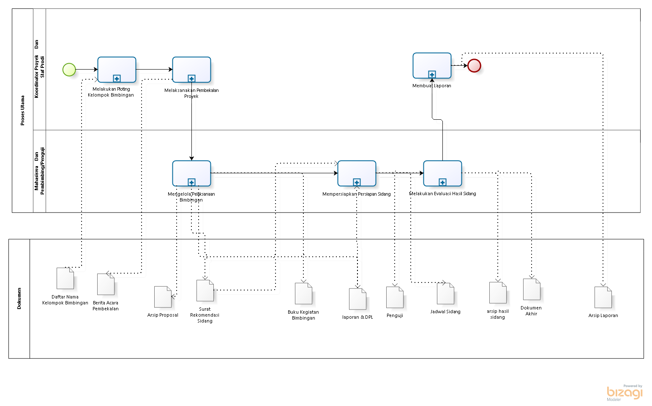

Gambar III. 3 BPMN Proses Utama Kegiatan Manajemen Matakuliah Proyek

Deskripsi alur BPMN sistem informasi manajemen matakuliah proyek program studi D3 Manajemen Informatika di Politeknik Pos Indonesia sebagai berikut:

1. Proses utama dimulai dari koordinator melakukan ploting kelompok bimbingan.
2. Kemudian koordinator melaksanakan pembekalan terkait proyek kemudian mengarsipkannya.
3. Selanjutnya mahasiswa dan pembimbing/penguji melakukan Kelola bimbingan kemudian mengarsipkannya.
4. Kemudian mahasiswa menyiapkan persipan terkait sidang.
5. Terakhir mahasiswa melakukan evalusi hasil sidang.

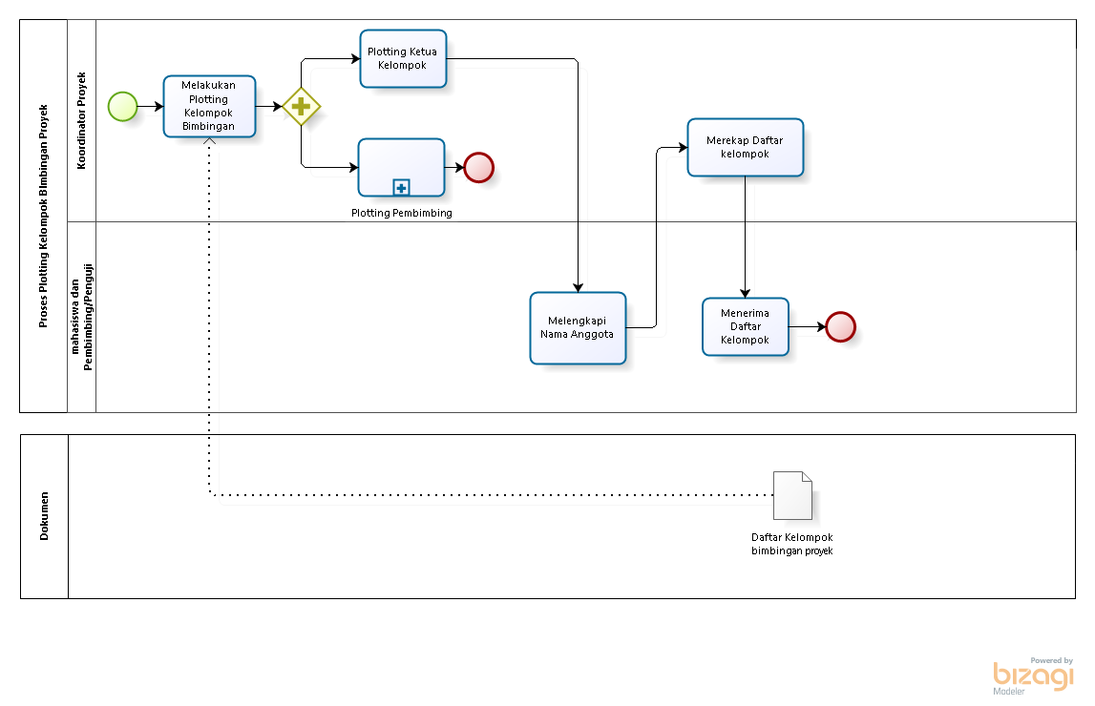

Gambar III. 4 BPMN Proses Plotting Kelompok Bimbingan Proyek

Deskripsi alur BPMN sistem informasi manajemen matakuliah proyek program studi D3 Manajemen Informatika di Politeknik Pos Indonesia sebagai berikut:

1. Langkah pertama yaitu koordinator melakukan ploting kelompok bimbingan proyek.
2. Kemudian ploting ketua kelompok diberikan kepada mahasiswa untuk dilengkapi nama kelompok.
3. Kemudian koordinator merekap daftar kelompok dan mengarsipkanya.
4. Kemudian pembimbing/penguji dan mahasiswa menerima daftar anggota kelompok.

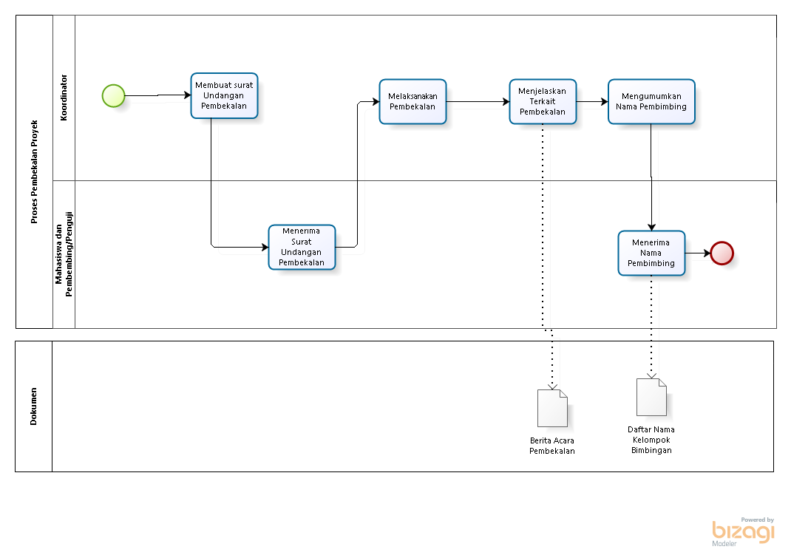

Gambar III. 5 BPMN Proses Pembekalan Proyek

Deskripsi alur BPMN sistem informasi manajemen matakuliah proyek program studi D3 Manajemen Informatika di Politeknik Pos Indonesia sebagai berikut:

1. Langkah pertama yaitu koordinator membuat surat undangan terkit proses pembekalan.
2. Kemudian surat undangan diterima oleh mahasiswa dan pembimbing/penguji.
3. Selanjutnya koordinator melaksanakan pembekalan.
4. Kemudian koordinator menjelaskan terkait pembekalan kemudian mengarsipkannya.
5. Kemudian koordinator mengeluarkan nama pembimbing kemudian mengarsipkannya.
6. Kemudian mahasiswa menerima nama pembimbing.

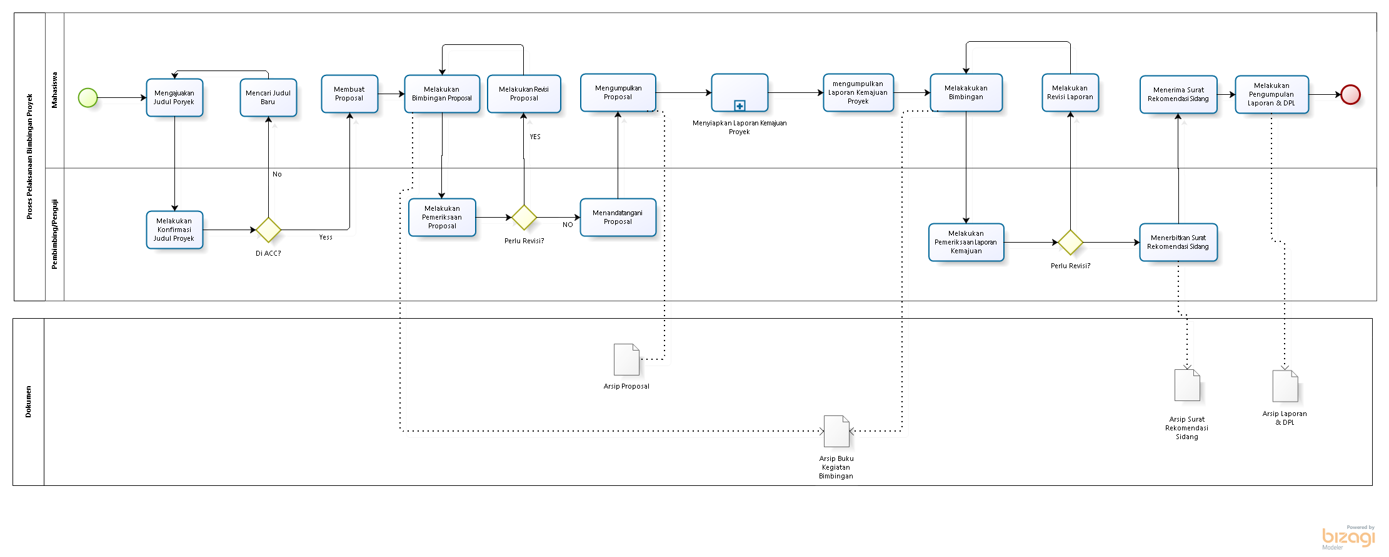

Gambar III. 6 BPMN Proses Pelaksanaan Bimbingan Proyek

Deskripsi alur BPMN sistem informasi manajemen matakuliah proyek program studi D3 Manajemen Informatika di Politeknik Pos Indonesia sebagai berikut:

1. Langkah Pertama mahasiswa mengajukan judul proyek kepada pembimbing/penguji.
2. Kemudian pembimbing/penguji melakukan konfirmasi judul proyek.

Apakah di acc?

Jika di tidak di acc maka mahasiswa akan mencari judul baru.

Jika di acc maka mahasiswa akan membuat proposal.

1. Selanjutnya mahasiswa membuat proposal.
2. Kemudian mahasiswa melakukan bimbingan untuk proposal kepada pembimbing/penguji kemudian mengarsipkannya.
3. Kemudian pembimbing/penguji melakukan pemeriksaan proposal.

Apakah perlu revisi?

Jika iya maka mahasiswa akan melakukan revisi proposal.

Jika tidak maka pembimbing/penguji akan mendatatngi proposal

1. Selanjutnya proposal yang telah ditanda tangin di berikan ke mahasiswa.
2. Kemudian mahasiswa mengumpulkan proposal.
3. Selanjutnya yaitu mahasiswa menyiapkan laporan kemajuan proyek.
4. Kemudian mahasiswa melakukan bimbingan dan mengirim laporan kemajuan proyek.
5. Mahasiswa pembimbing menerima laporan kemajuan proyek dan melakukan pemerikasaan.

Apakah ada yang perlu direvisi?

Apabila sudah tidak ada lagi yang di revisi maka pembimbing akan memberikan surat rekomendasi sidang dan mengarsipkan surat rekomendasi.

Dan apabila masih ada yang di revisi maka mahasiswa melakukan bimbingan lagi dan melakukan revisi laporan dan DPL proyek.

1. Terakhir yaitu mahasiswa mengumpulkan laporan dan DPL kemudian mengarsipkannya.

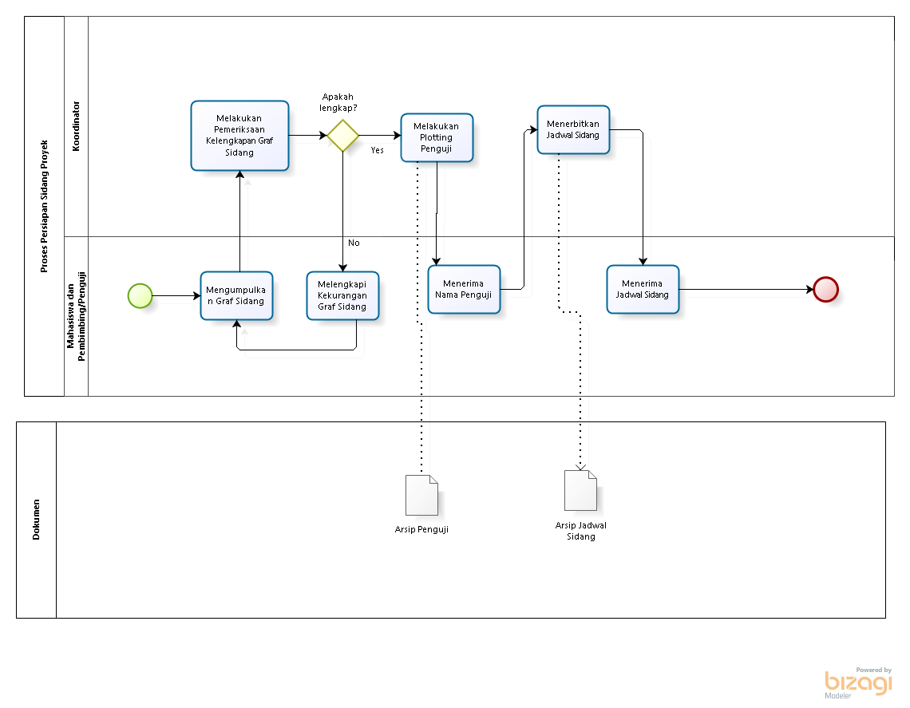

Gambar III. 7 BPMN Proses Persiapan Sidang

Deskripsi alur BPMN sistem informasi manajemen matakuliah proyek program studi D3 Manajemen Informatika di Politeknik Pos Indonesia sebagai berikut:

1. Mahasiswa mengumpulkan graf sidang.
2. Kemudian koordinator akan memeriksa kelengkapan graf sidang.

Apakah sudah lengkap?

Jika tidak lengkap maka mahasiswa harus melengkapi kekurangan dari graf sidang.

Dan jika lengkap maka koordinator melakukan ploating penguji, kemudian memberikan nama penguji kepada mahasiswa dan kepada pembimbing / penguji dan diarsipkan.

1. Kemudian koordinator menerbitkan jadwal sidang dan memberikannya kepada mahasiswa dan pembimbing / penguji dan mengarsipkannya.

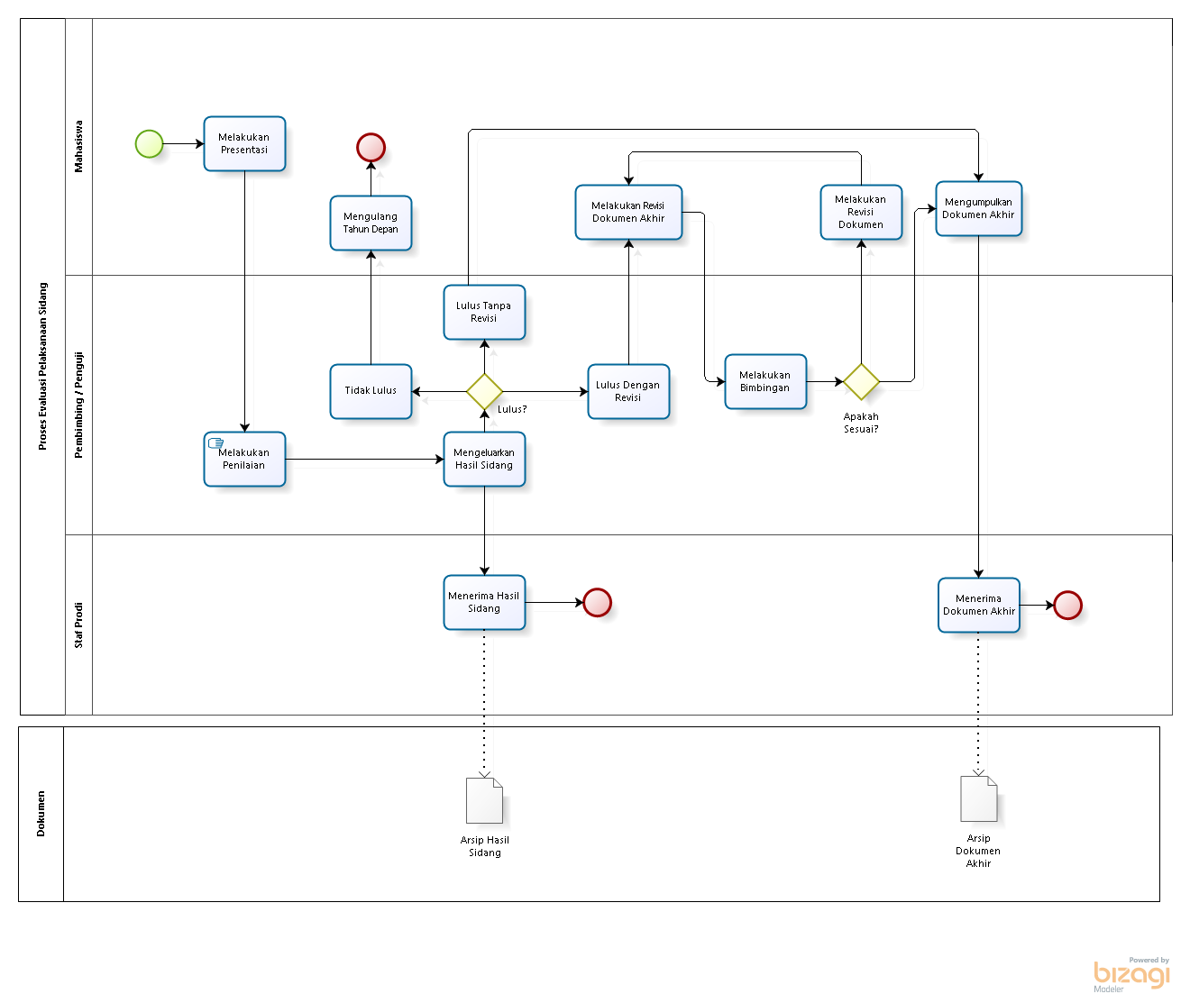

Gambar III. 8 BPMN Proses Evaluasi Pelaksanaan Sidang

Deskripsi alur BPMN sistem informasi manajemen matakuliah proyek program studi D3 Manajemen Informatika di Politeknik Pos Indonesia sebagai berikut:

1. Mahasiswa melakukan presentasi terkait laporan dan DPL kegiatan matakuliah proyek.
2. Kemudian pembimbing / penguji melakukan penilaian.
3. Selanjutnya pembimbing / penguji mengeluarkan hasil sidang

Ada 3 ketentuan kelulusan

1. Jika lulus tanpa revisi maka mahasiswa langsung mengumpulkan dokumen akhir.
2. Jika lulus tapi revisi maka mahasiswa akan melakukan bimbingan dan merevisi terlebih dahulu.

Apakah sesuai?

Jika sesuai maka mahasiswa akan mengumpulkan dokumen akhir.

Jika tidak sesuai maka mahasiswa akan melakukan revisi lagi.

1. Jika tidak lulus maka mahasiswa akan mangulang tahun depan.

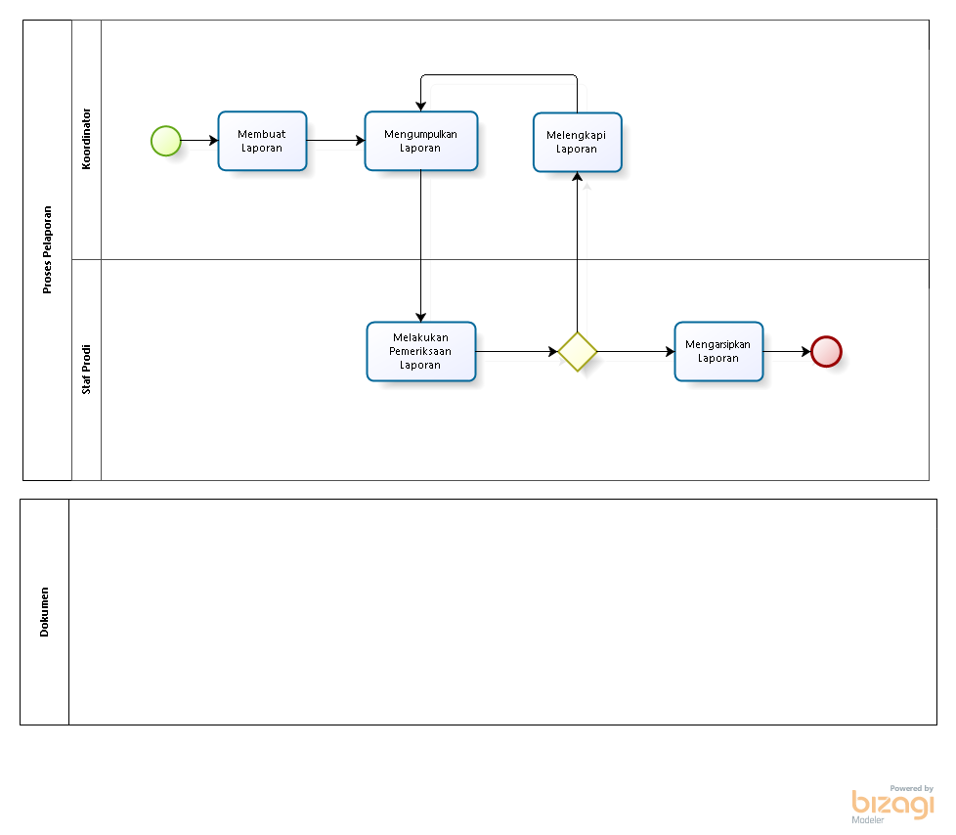

Gambar III. 9 BPMN Proses Pelaporan Kegiatan Manajemen Proyek

Deskripsi alur BPMN sistem informasi manajemen matakuliah proyek program studi D3 Manajemen Informatika di Politeknik Pos Indonesia sebagai berikut:

1. Langkah pertama yaitu Koordinator menyiapkan laporan.
2. Kemudian koordinator mengumpulkan laporan.
3. Selanjutnya Staf Prodi melakukan pemeriksaan terhadap laporan.

Apakah lengkap?

Jika iya maka staf prodi akan mengarsipkan laporan.

Jika tidak maka koordinator harus melengkapi laporan.

1. **Business Data**

Bisnis data dalam sistem informasi manajemen terkait dengan Analisa kebutuhan data, analisa formular, Analisa pengkodean, dan Analisa dokumen. Pada Analisa kebutuhan data menjelaskan tentang kamus data yang terdiri dari kamus data elementer dan kamus data komposit.

1. **Kamus Data**

Kamus data menjelaskan tentang atribut-atribut yang ada dalam suatu informasi yang berisi kumpulan data yang menunjukkan entitas dan hubungan yang terlibat dalam sebuah basis data pada sistem.

1. Kamus Data Komposit

Kamus data komposit digunakan untuk menjelaskan komposisi dari paket data kompleks yang dapat dipecah menjadi beberapa item.

Tabel III. 1 Kamus Data Komposit

|  |  |  |
| --- | --- | --- |
| **No** | **Nama Data** | **Nama Atribut** |
| 1. | Daftar Nama Kelompok Bimbingan | Nama Pembimbing, Nik Pembimbing, Nama Mahasiswa, NPM, tingkat. |
| 2. | Berita Acara Pembekalan | Tanggal Pembekalan, Kehadiran, Materi. |

Tabel III. 2 Kamus Data Komposit [Lanjutan]

|  |  |  |
| --- | --- | --- |
| **No** | **Nama Data** | **Nama Atribut** |
| 3. | Proposal | Judul, Nama Anggota Kelompok, NPM Anggota Kelompok, Isi, Tanggal Dikumpulkan, Tanda Tangan Pembimbing/Penguji. |
| 4. | Buku Kegiatan Bimbingan | Tanggal Bimbingan, Nama Anggota Kelompok,Npm Anggota Kelompok, Nama Pembimbing/Penguji, Bimbingan, Daftar Hadir, Materi, Tanda Tangan, |
| 5. | Rekomendasi Sidang | Tanggal Rekomendasi, Nama Anggota Kelompok, Nama Pembimbing/Penguji, Catatan Rekomendasi. |
| 6. | Laporan & DPL | Nama Anggota Kelompok, NPM Anggota Kelompok, Judul, Lembar Pengesahan, Abstrak, Kata Pengantar, Daftar Isi, Daftar Gambar, Daftar Tabel, Isi, Tanggal dikumpulkan. |
| 7. | Data Penguji | Nama Penguji, NIK Penguji. |
| 8. | Jadwal Sidang | Tanggal sidang, Nama Penguji, Nama Ruangan Sidang, Waktu Sidang. |
| 9. | Hasil Sidang | Tanggal Sidang, Status, Catatan Revisi, Tanda Tangan. |
| 10. | Dokumen Akhir | Nama Anggota Kelompok, NPM Anggota Kelompok , Judul, Lembar Pengesahan, Abstrak, Kata Pengantar, Daftar Isi, Daftar Gambar, Daftar Tabel, Isi, Tanggal Revisi, Tanggal Dikumpulkan, Status. |
| 11. | Arsip Laporan | Judul Laporan, Lembar Pengesahan, Kata Pengantar, Daftar Isi, Isi, jadwal Pelaksanaan,  Proyek, Nama Mahasiswa, Nama Dosen, Jadwal Sidang, Hasil Sidang, Penutup, Dokumen Akhir. |

1. Kamus Data Elementer

Kamus data elementer digunakan untuk menjelaskan data-data elementer yang tidak dapat dipecah lagi.

|  |  |  |
| --- | --- | --- |
| **No** | **Nama Atribut** | **Keterangan** |
| 1. | Nama Anggota Kelompok | Digunakan untuk memberikan informasi tentang pembuat dari laporan. |
| 2. | NPM Anggota Kelompok | Digunakan untuk memberikan informasi identitas Anggota Kelompok |
| 3. | Tingkat | Digunakan untuk memberikan informasi identitas angkatan mahasiswa. |
| 4. | Nama Pembimbing | Digunakan untuk memberikan informasi yang membantu dan membimbing dalam pembuatan laporan. |
| 5. | NIK Pembimbing | Digunakan untuk memberikan informasi nomor identitas dari pembimbing. |
| 6. | Tanggal Pembekalan | Digunakan untuk memberikan informasi mengenai tanggal pelaksanaan pembekalan. |
| 7. | Kehadiran | Digunakan untuk memberikan informasi terkait kediharan. |
| 8. | Materi | Digunakan untuk memberikan informasi tentang materi yang dibahas. |
| 9. | Judul | Digunakan untuk memberikan informasi terkait topik yang dibahas. |
| 10. | Isi | Digunakan untuk memberikan informasi terkait isi dari topik pembahasan. |
| 11. | Tanggal Dikumpul | Digunakan untuk memberikan informasi tanggal dikumpulkannya proposal, laporan&DPL. |

Tabel III. 3 Kamus Data Elementer

|  |  |  |
| --- | --- | --- |
| **No** | **Nama Atribut** | **Keterangan** |
| 12. | Tanda Tangan pembimbing | Digunakan untuk memberikan informasi tentang persetujuan proposal. |
| 13. | Tanggal Bimbingan | Digunakan untuk memberikan informasi tanggal pelaksanaan bimbingan. |
| 14. | Materi | Digunakan untuk memberikan informasi topik pembahasan bimbingan. |
| 15. | Tanggal Rekomendasi | Digunakan untuk memberikan informasi tanggal rekomendasi siap sidang. |
| 16. | Catatan Rekomendasi | Digunakan untuk memberikan informasi catatan mengapa nama tersebut direkomendasikan untuk siap sidang. |
| 17. | Lembar Pengesahan | Digunakan untuk memberikan informasi yang ikut mengesahkan laporan & DPL |
| 18. | Abstrak | Digunakan untuk memberikan informasi dari bagian penting dalam penulisan karya ilmiah dalam menulis laporan. |
| 19. | Kata Pengantar | Digunakan untuk memberikan informasi ucapan terimasih pembuat laporan. |
| 20. | Daftar isi | Digunakan untuk memberikan informasi Daftar dari isi yang ada didalam laporan. |
| 21. | Daftar Gambar | Digunakan untuk memberikan informasi daftar gambar yang ada didalam laporan |
| 22. | Daftar Tabel | Digunakan untuk memberikan informasi daftar table yang ada dilaporan. |
| 23. | Tanggal Sidang | Digunakan untuk memberikan informasi kapan pelaksanaan sidang. |
| 24. | Nama Penguji | Digunakan untuk memberikan informasi nama penguji dalam sidang. |

Tabel III. 4 Kamus Data Elementer [Lanjutan]

Tabel III. 5 Kamus Data Elementer [Lanjutan]

|  |  |  |
| --- | --- | --- |
| **No** | **Nama Atribut** | **Keterangan** |
| 25. | Ruang Sidang | Digunakan untuk memberikan informasi ruangan pelaksanaan sidang. |
| 26. | Waktu Sidang | Digunakan untuk memberikan informasi waktu / pukul berapa pelaksanaan sidang dimulai. |
| 27. | Status | Digunakan untuk memberikan informasi dari status setelah sidang, apakah lulus tanpa revisi, lulus tapi revisi atau tidak lulus. |
| 28. | Tanggal Revisi | Digunakan untuk memberikan informasi tanggal dokumen tela diperbaharui. |
| 29. | Catatan Revisi | Digunakan untuk memberikan informasi mengenai apa saja yang perlu direvisi. |
| 30. | Tanda Tangan | Digunakan untuk memberikan informasi bahwa hasil sidang telah disepakati. |
| 31. | Judul Laporan | Digunakan untuk memberikan informasi terkait nama kegiatan yang telah selesai dilaksanakan. |
| 32. | Lembar Pengesahan Laporan | Digunakan untuk memberikan informasi bahwa laporan tersebut telah diketahui dan disetuji oleh pihak yang terlibat. |
| 33. | Kata Pengantar Laporan | Digunakan untuk memberikan informasi ucapkan terimakasih kepada pihak yang terlibat dalam kegiatan proyek. |
| 34. | Jadwal Pelaksanaan Proyek | Digunakan untuk memberikan informasi berupa tanggal pelaksanaan proyek. |
| 35. | Nama Mahasiswa | Digunakan untuk memberikan informasi nama mahasiswa yang mengikuti proses berjalannya kegiatan proyek. |

|  |  |  |
| --- | --- | --- |
| **No** | **Nama Atribut** | **Keterangan** |
| 36. | Nama Dosen | Digunakan untuk memberikan informasi nama dosen yang mengikuti proses berjalannya kegiatan proyek. |
| 37. | Hasil Sidang | Digunakan untuk memberikan informasi dari hasil keputusan sidang. |
| 38. | Penutup | Digunakan untuk membrikan informasi bahwa kegiatan matakuliah proyek telah selesai. |

Tabel III. 6 Kamus Data Elementer [Lanjutan]

1. **Analisis Formulir**

Tidak ada analisis formulir, kerena tidak menggunakan formulir.

1. **Analisis Dokumen**

Tabel III. 7 Dokemen Daftar Anggota Kelompok Bimbingan

|  |  |  |  |
| --- | --- | --- | --- |
| **No** | **Nama** | **Keterangan** | |
| 1 | Daftar Nama Kelompok Bimbingan | Fungsi | Sebagai informasi daftar nama kelompok yang akan mengikuti proses bimbingan. |
| Atribut | Nama Pembimbing, Nik Pembimbing, Nama anggota kelompok, Npm anggota kelompok. |

|  |  |  |  |
| --- | --- | --- | --- |
| **No** | **Nama** | **Keterangan** | |
| 1 | Berita Acara Pembekalan | Deskripsi | Merupakan dokumen yang berisi catatan pembekalan. |
| Fungsi | Sumber informasi mengenai persiapan persiapan awal kegiatan proyek. |
| Atribut | Tanggal Pembekalan, Kehadiran, Materi. |

Tabel III. 8 Dokemen Pembekalan

|  |  |  |  |
| --- | --- | --- | --- |
| **No** | **Nama** | **Keterangan** | |
| 1 | Proposal | Fungsi | Sebgai sumber informasi mengenai topik yang akan di bahas pada kegiatan matakuliah proyek. |
| Atribut | Judul, Nama Anggota, NPM Anggota Kelompok, Isi, Tanggal Dikumpulkan, Tanda Tangan |

Tabel III. 9 Dokemen Proposal

Tabel III. 10 Dokumen Buku Kegiatan Bimbingan

|  |  |  |  |
| --- | --- | --- | --- |
| **No** | **Nama** | **Keterangan** | |
| 1. | Buku Kegiatan Bimbingan | Definisi | Merupakan buku Sebagai tanda bukti bahwa telah mengadakan / mengikuti kegiatan bimbingan. |
| Fungsi | Mencatat informasi yang telah dibahas pada kegiatan bimbingan. |
| Atribut | Tanggal Bimbingan, Nama Anggota Kelompok,Npm Anggota Kelompok, Nama Pembimbing, Daftar Hadir, Materi, Tanda Tangan, |

Tabel III. 11 Dokumen Laporan & DPL

|  |  |  |  |
| --- | --- | --- | --- |
| **NO** | **Nama** | **Keterangan** | |
| 1. | Laporan Dan DPL | Definisi | Merupakan dokumen yang berisikan rancangan sistem informasi terkait kegiatan matakuliah proyek. |
| Fungsi | Sebagai salah satu syarat kelulusan dari kegiatan matakuliah proyek. |
| Atribut | Daftar Nama Kelompok Bimbingan , Judul, Lembar Pengesahan, Abstrak, Kata Pengantar, Daftar Isi, Daftar Gambar, Daftar Tabel, Isi, Tanggal Dikumpulkan |

Tabel III. 12 Dokumen Penguji

|  |  |  |  |
| --- | --- | --- | --- |
| **No** | **Nama** | **Keterangan** | |
| 1. | Nama Penguji | Fungsi | Untuk sumber informasi nama yang akan menguji pada kegiatan sidang. |
| Atribut | Nama Penguji, Nik Penguji. |

|  |  |  |  |
| --- | --- | --- | --- |
| **NO** | **Nama** | **Keterangan** | |
| 1. | Jadwal Sidang | Deskripsi | Merupakan dokumen yang berisikan informasi mengenai tanggal pelaksaksanan sidang. |
| Fungsi | Untuk mengatur penjadwalan sidang. |
| Atribut | Tanggal Sidang, Nama Penguji, Ruangan Sidang, Waktu Sidang |

Tabel III. 13 Dokumen Jadwal Sidang

Tabel III. 14 Dokumen Hasil Sidang

|  |  |  |  |
| --- | --- | --- | --- |
| **No** | **Nama** | **Keterangan** | |
| 1. | Hasil Sidang | Deskripsi | Merupakan dokumen yang berisikan informasi tentang keputusan hasil sidang. |
| Fungsi  Atribut | Mencatat hasil keputusan sidang.  Tanggal Sidang, Status, Catatatan Revisi, Tanda Tangan. |

Tabel III. 15 Dokumen Akhir

|  |  |  |  |
| --- | --- | --- | --- |
| No | Nama | Keterangan | |
| 1. | Dokumen Akhir | Deskripsi | Merupakan dokumen final dari kegiatan matakuliah proyek |
| Fungsi | Sebagai informasi bukti bahwa kegiatan matakuliah proyek telah selesai, dan digunakan sebagai arsip. |
| Atribut | Daftar Nama Kelompok Bimbingan, Judul, Lembar Pengesahan, Abstrak, Kata Pengantar, Daftar Isi, Daftar Gambar, Daftar Tabel, Isi, Tanggal Revisi, Tanggal Dikumpulkan, Status. |

Tabel III. 16 Dokumen Laporan

|  |  |  |  |
| --- | --- | --- | --- |
| **No** | **Nama** | **Keterangan** | |
| 1. | Laporan | Deskripsi | Merupakan dokumen yang berisikan hasil akhir dari kegiatan matakuliah proyek. |
| Fungsi | Sebagai arsip dari kegiatan proyek dan sebagai bukti bahwa kegiatan matakuliah proyek telah selesai dikerjakan.. |
| Atribut | Judul Laporan, Lembar Pengesahan, Kata Pengantar, Daftar Isi, jadwal Pelaksanaan Proyek, Nama Mahasiswa, Nama Dosen, Jadwal Sidang Hasil Sidang, Penutup. |

1. **Analisis Laporan**

Tidak ada analisis laporan, karena tidak ada laporan.

1. **Analisis Pengkodean**

Tidak ada analisis pengkodean karena tidak ada kode kode khusus.

1. **Business Rule**

Adapun *business rules ­*di Program Studi D3 Manajemen Informatika Politeknik Pos Indonesia:

1. Persidangan dibagi menjadi dua (2)

* Persidangan yang dilakukan mengikutin jadwal yang telah ditentukan koordinator.
* Persidangan perbaikan yang dilakukan Ketika kelulusan pada persidangan regular dinyatakan tertunda.

1. Penilaian dilakukan berdasarkan komponen yang ada

* Penilaian yang dilakukan pembimbing.
* Penilaian yang dilakukan oleh penguji,

1. Informasi penjadwalan persidangan akan diberikan tiga (3) hari sebelum sidang.
2. **Business Problem and Solution**

Berdasarkan analisis pada sistem yang telah dilakukan pada aplikasi sistem informasi manajemen surat internal, terdapat Business problem atau masalah bisnis pada perusahaan yang akan digambarkan menggunakan diagram tulang ikan atau diagram Ishikawa. Diagram Ishikawa menggambarkan sebuah dampak atau akibat dari suati permasalahan dengan berbagai penyebabnya. Efek atau akibat dituliskan sebagai kepala, sedangkan tulang ikan diisi oleh sebab-sebab sesuai dengan pendekatan permasalahannya.

1. Diagram Tulang Ikan/Ishikawa



Gambar III. 10 Diagram Ishikawa

1. Solution

Tabel III. 17 Penyimpanan Arsip

|  |  |
| --- | --- |
| Evaluasi | Dalam proses penyimpanan arsip dalam kegiatan matakuliah proyek dilakukan secara manual maka sering terjadi kehilangan arsip proyek dan memicu kesulitan dalam pencarian arsip |
| Saran | Diperlukan suatu sistem untuk menyimpan arsip dari kegiatan matakuliah proyek. |
| Solusi | Dengan membuat perancangan sistem informasi yang dapat mempermudah dalam pengarsipan dalam kegiatan matakuliah proyek. |

1. **Business Plan**

Berdasarkan hasil analisis yang telah dilakukan maka untuk perkembangan sistem yang akan datang dibuat suatu rencana bisnis, rencana-rencana tersebut sebagai berikut:

1. Rencana Jangka Pendek

Rencana bisnis jangka pendek yang akan dilakukan adalah merancang sistem informasi manajemen yang mampu mengelola kegiatan matakuliah proyek.

1. Rencana Jangka Menengah.

Rencana bisnis jangka menengah yang akan dilakukan adalah mengembangkan sistem informasi manajemen dengan cara mengimplementasikan.

1. Rencana Jangka Panjang

Rencana bisnis jangka Panjang yang akan dilakukan adalah mengintegrasikan sistem informasi dalam mengelola kegiatan matakuliah proyek.

1. **Perancangan Sistem**

Pada sub sub ini akan dijelaskan mengenai perancangan Sistem Informasi Manajemen Matakuliah Proyek yang dimodelkan menggunakan *Unified Modelling Languange* (UML).

1. ***Use Case Diagram***

Perancangan dengan menggunakan use case mempresentasikan bagaimana aktor berinteraksi dengan sistem, dan hak-hak aktor dalam mengelola sistem. Berikut adalah use case diagram dari sistem yang akan dibangun:



Gambar III. 11 *Use Case Diagram*

1. **Class Diagram**



Gambar III. 12 Class Diagram

1. **Struktur Menu**
2. **Struktur Menu Koordinator, Ka Prodi**



Gambar III. 13 Struktur Menu Koordinator

1. **Struktur Menu Mahasiswa**



Gambar III. 14 Struktur Menu Pembimbing, Dosen

1. **Struktur Menu Pembimbing**



Gambar III. 15 Struktur Menu Pembimbing

1. **Struktur Menu Staf Prodi**



Gambar III. 16 Struktur Menu Staf Prodi

1. **Perancangan Antarmuka**
2. **Perancangan Antarmuka Koordinator**
3. **Kelola Login**

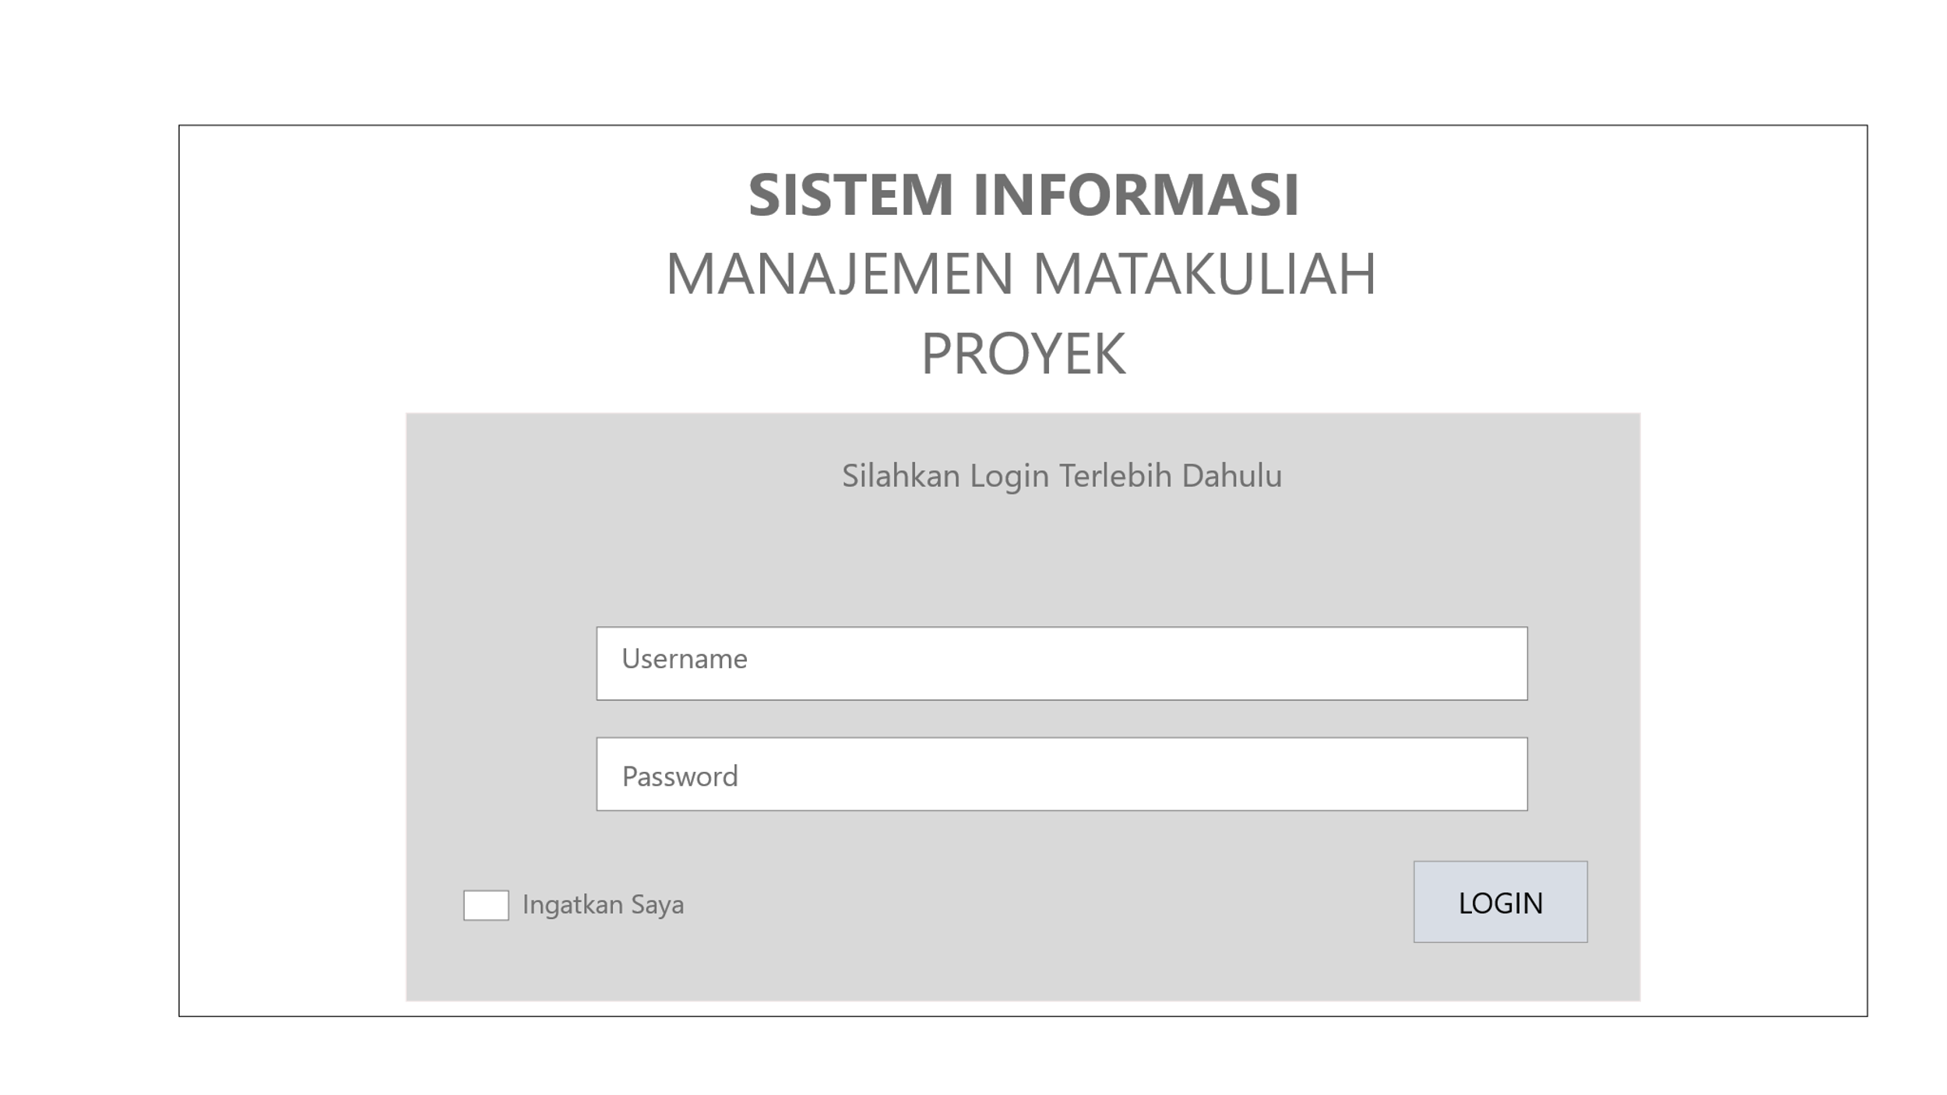

Gambar III. 17 Kelola Login

1. **Halaman Dashboard Koordinator**

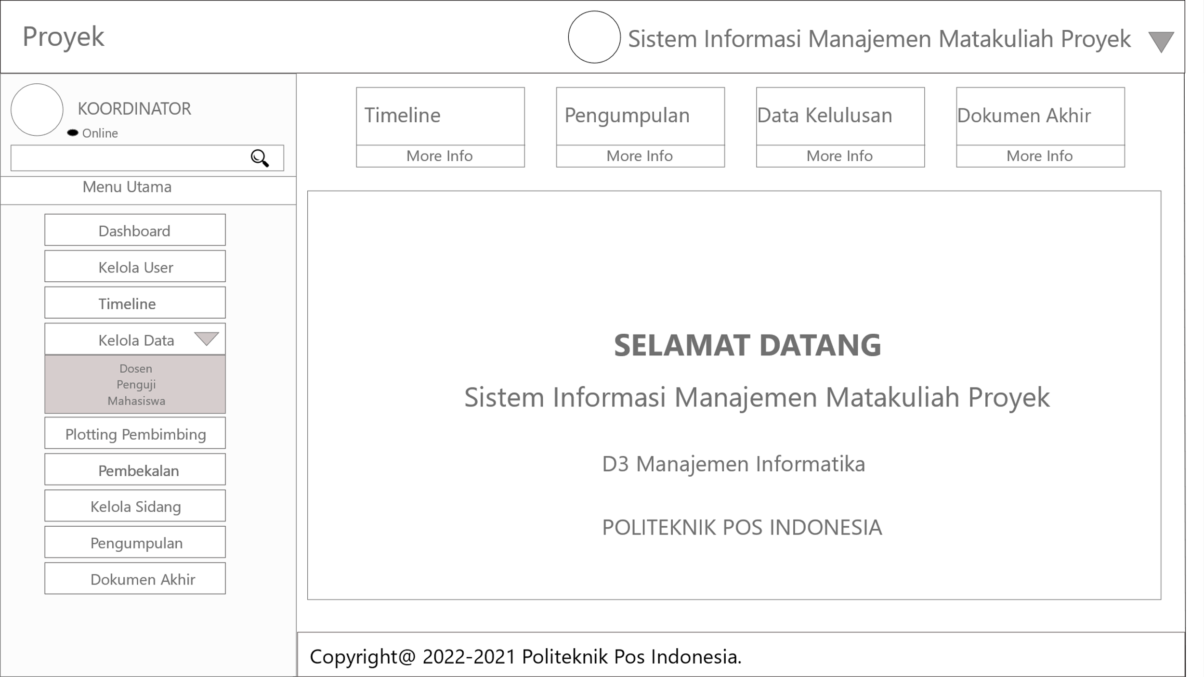

Gambar III. 18 Halaman Dashboard Koordinator

1. **Kelola User**
2. **List User**

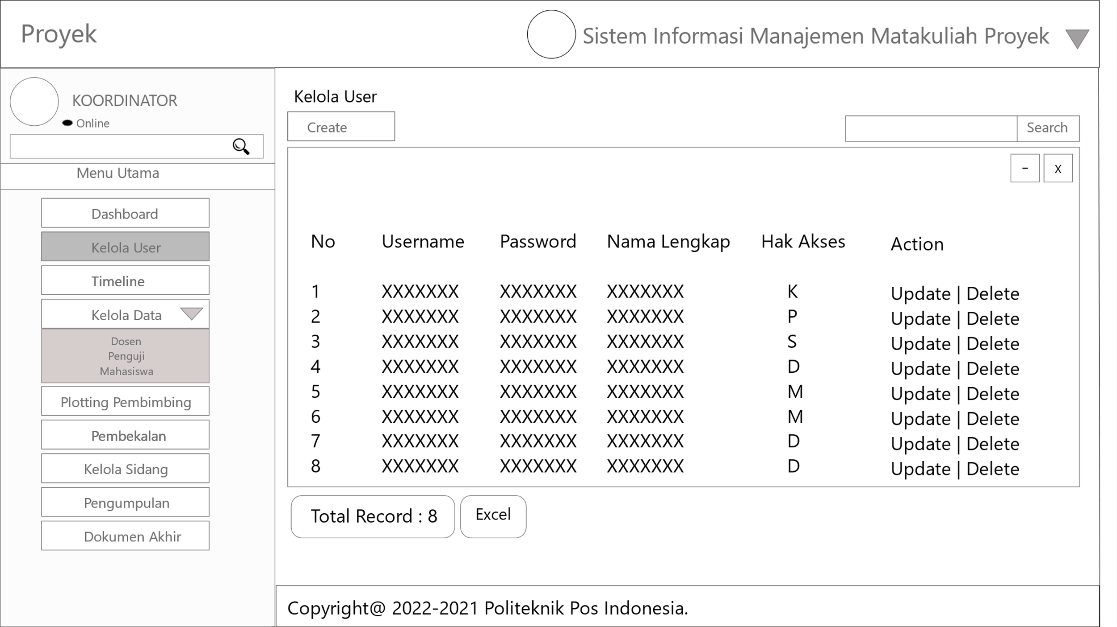

Gambar III. 19 List User

1. **Tambah User**

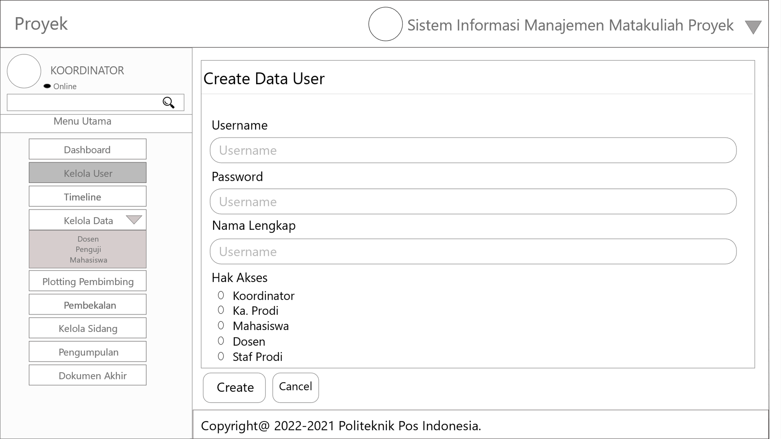

Gambar III. 20 Tambah User

1. **Update User**

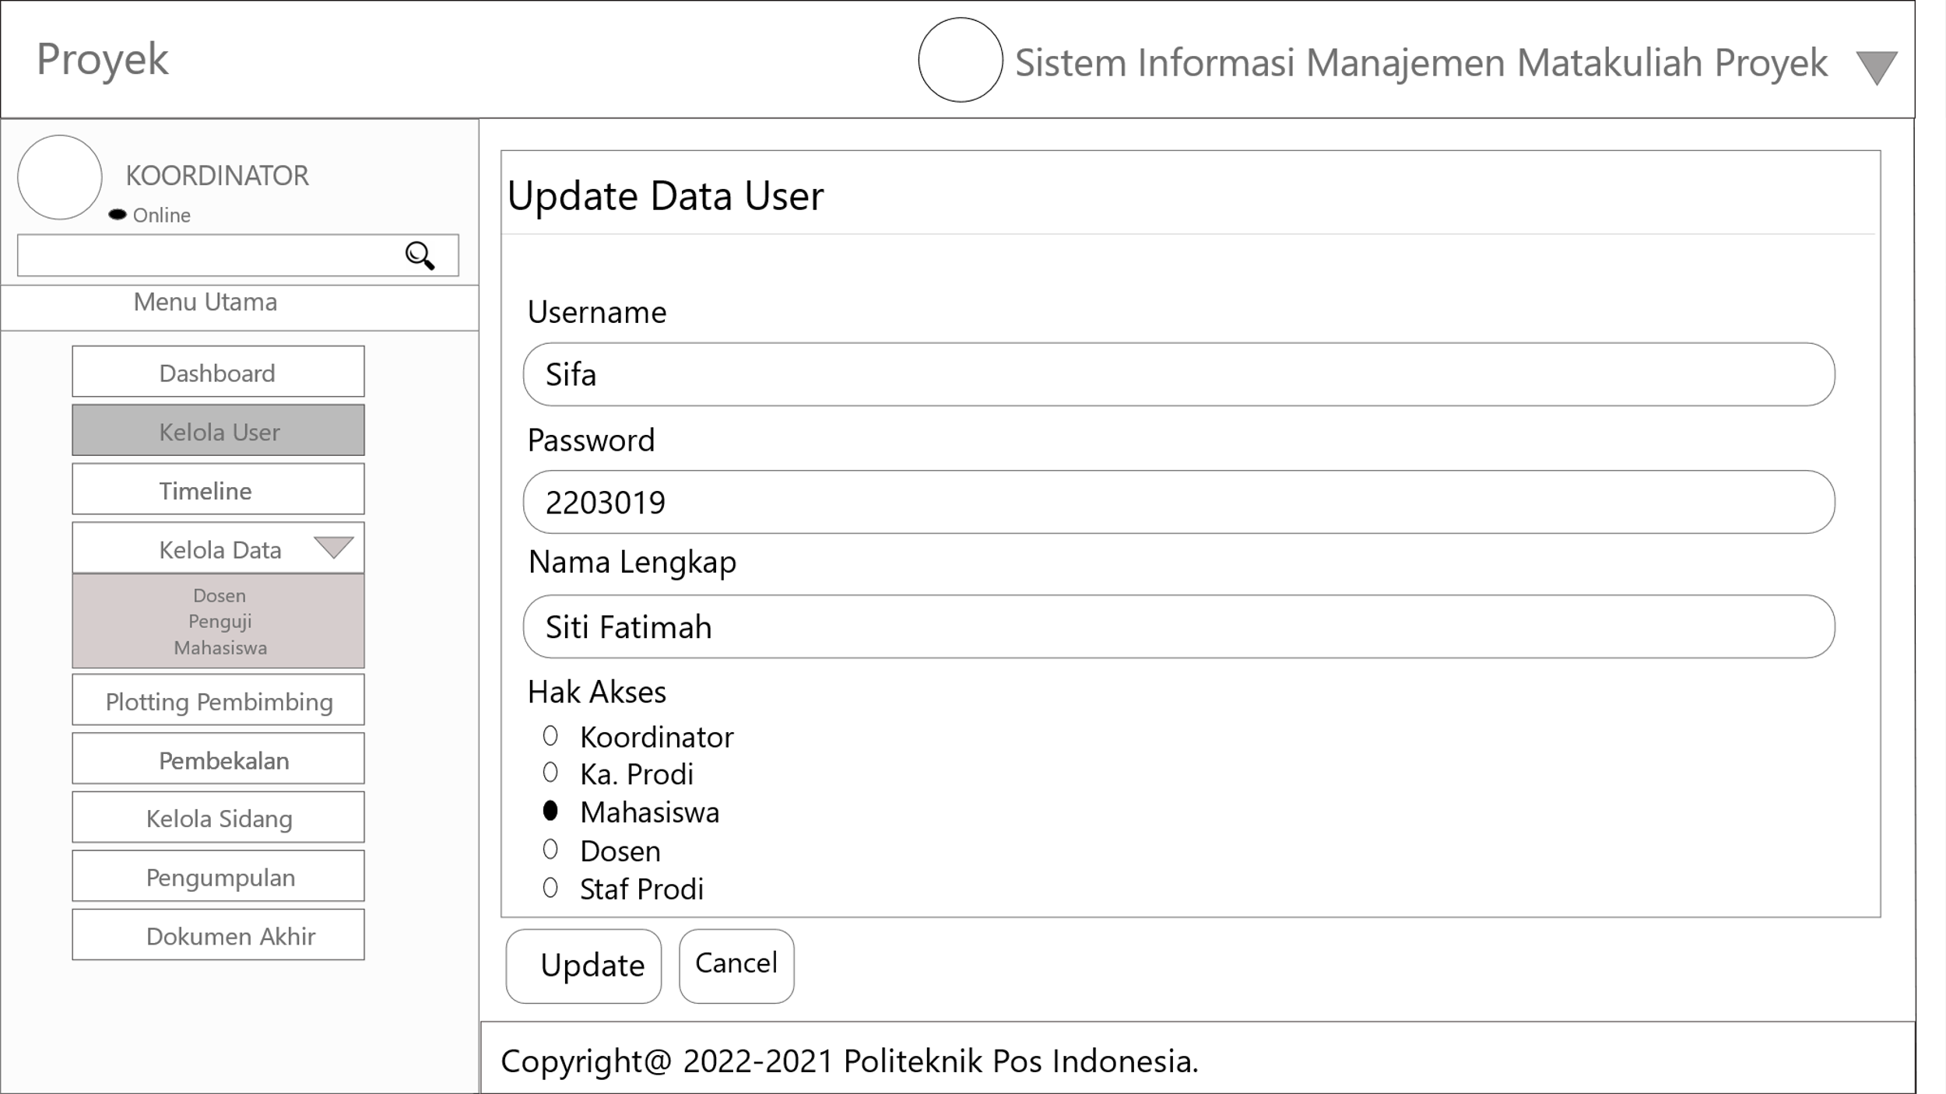

Gambar III. 21 Update User

1. **Timeline**
2. **List Timeline**

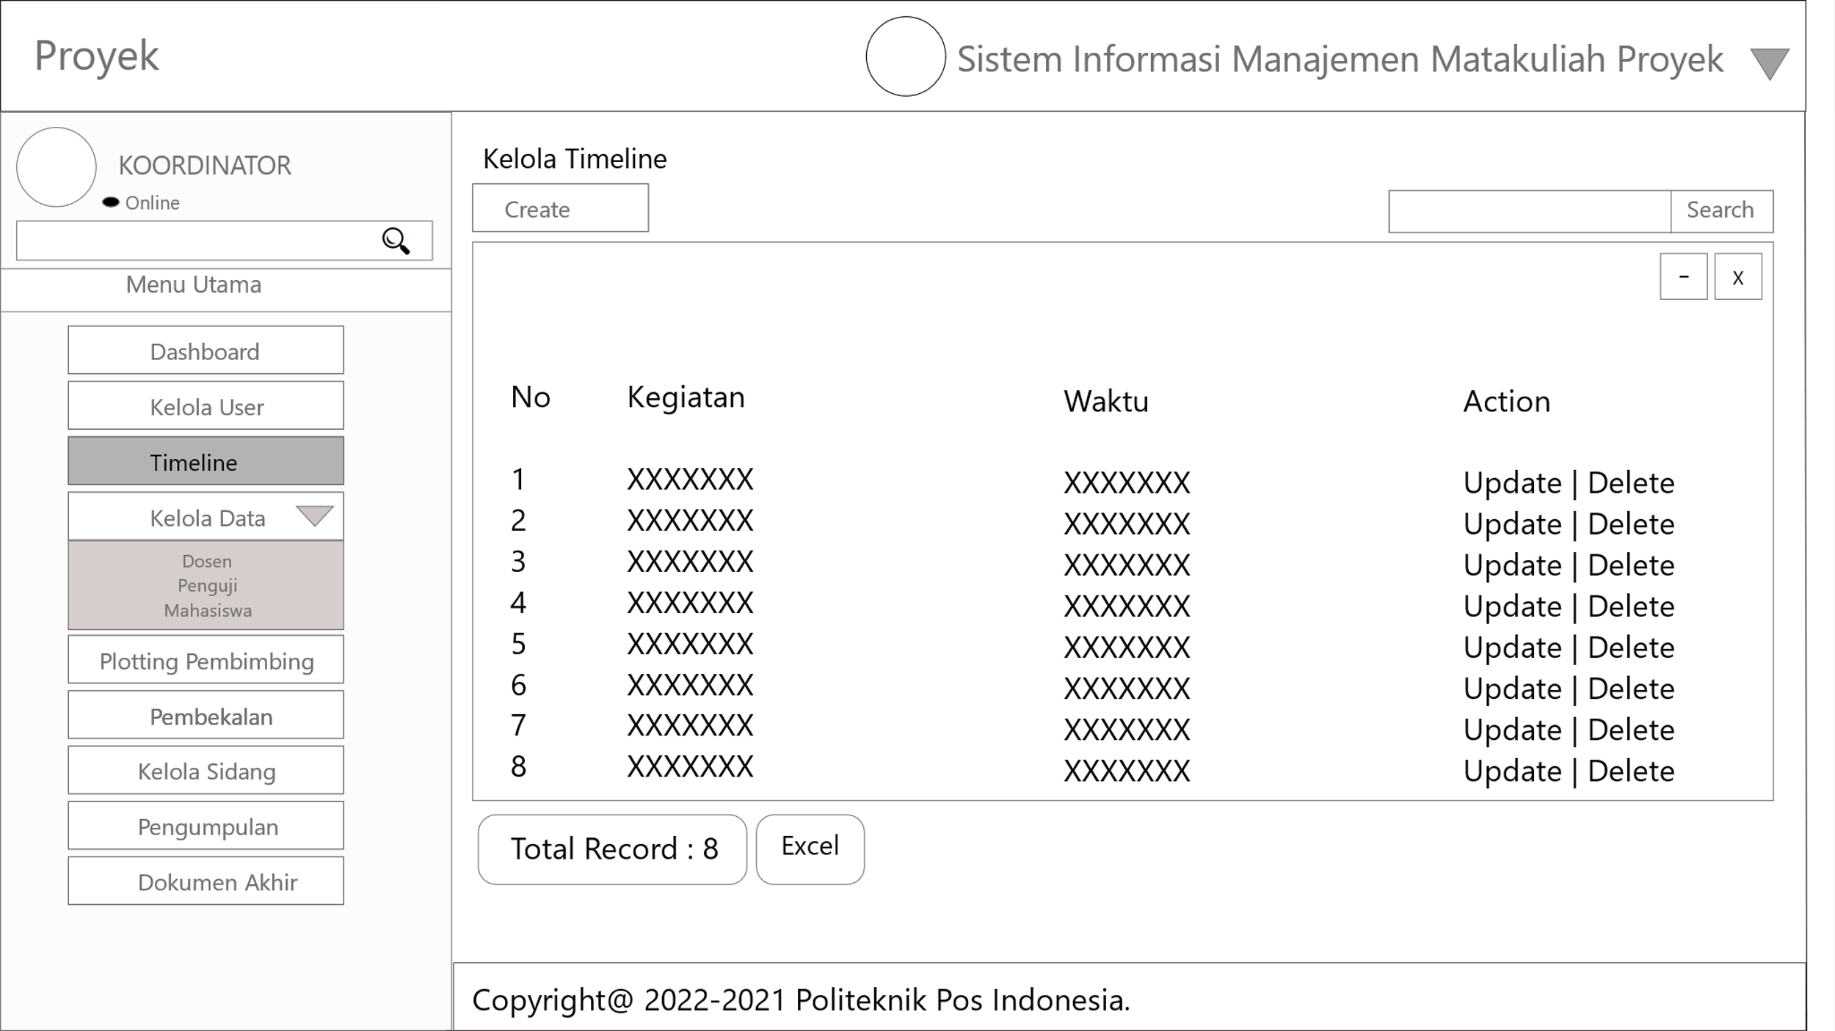

Gambar III. 22 List Timeline

1. **Tambah Timeline**

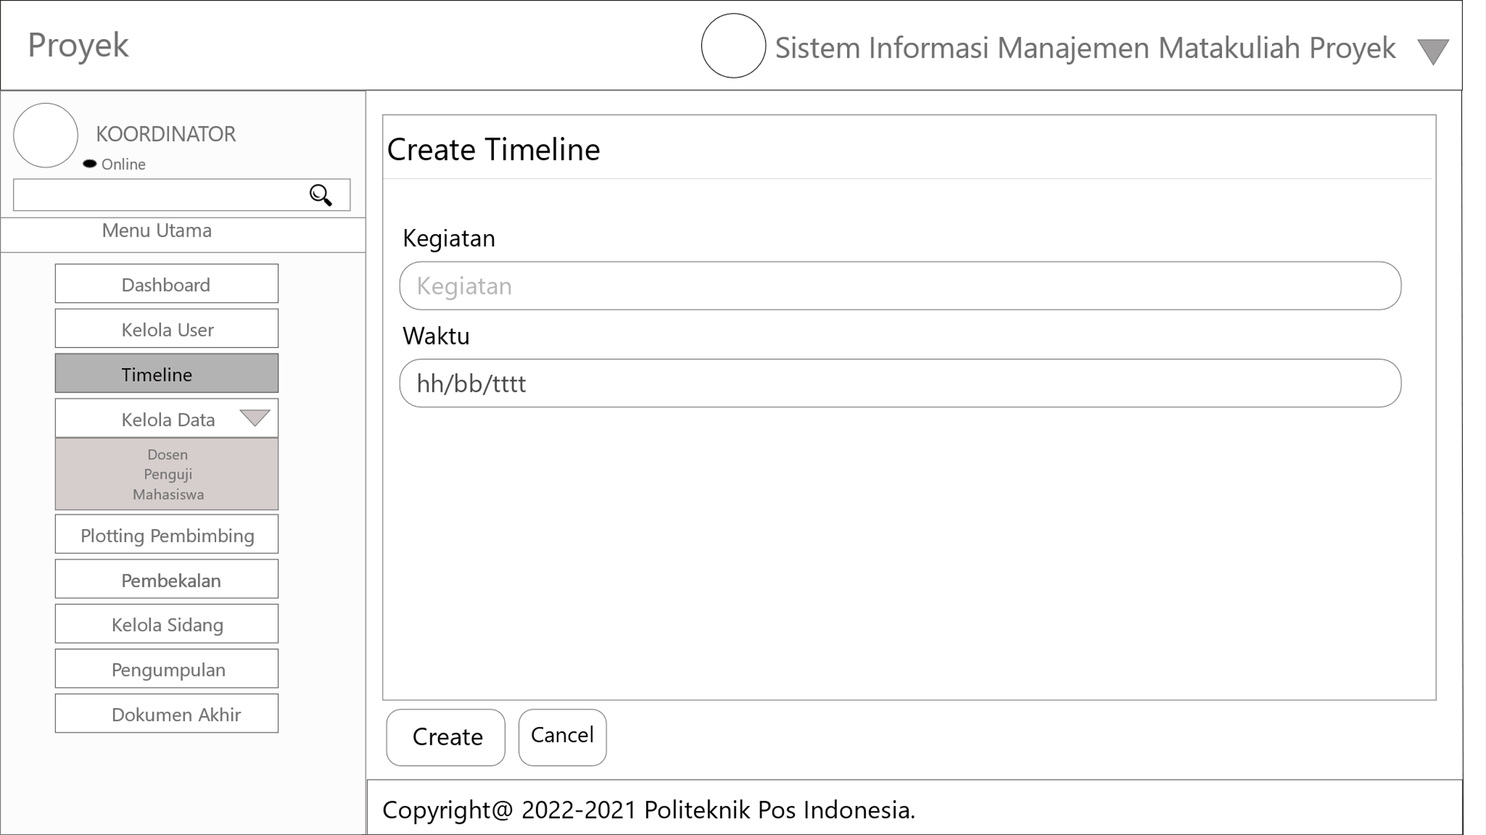

Gambar III. 23 Tambah Timeline

1. **Update Timeline**

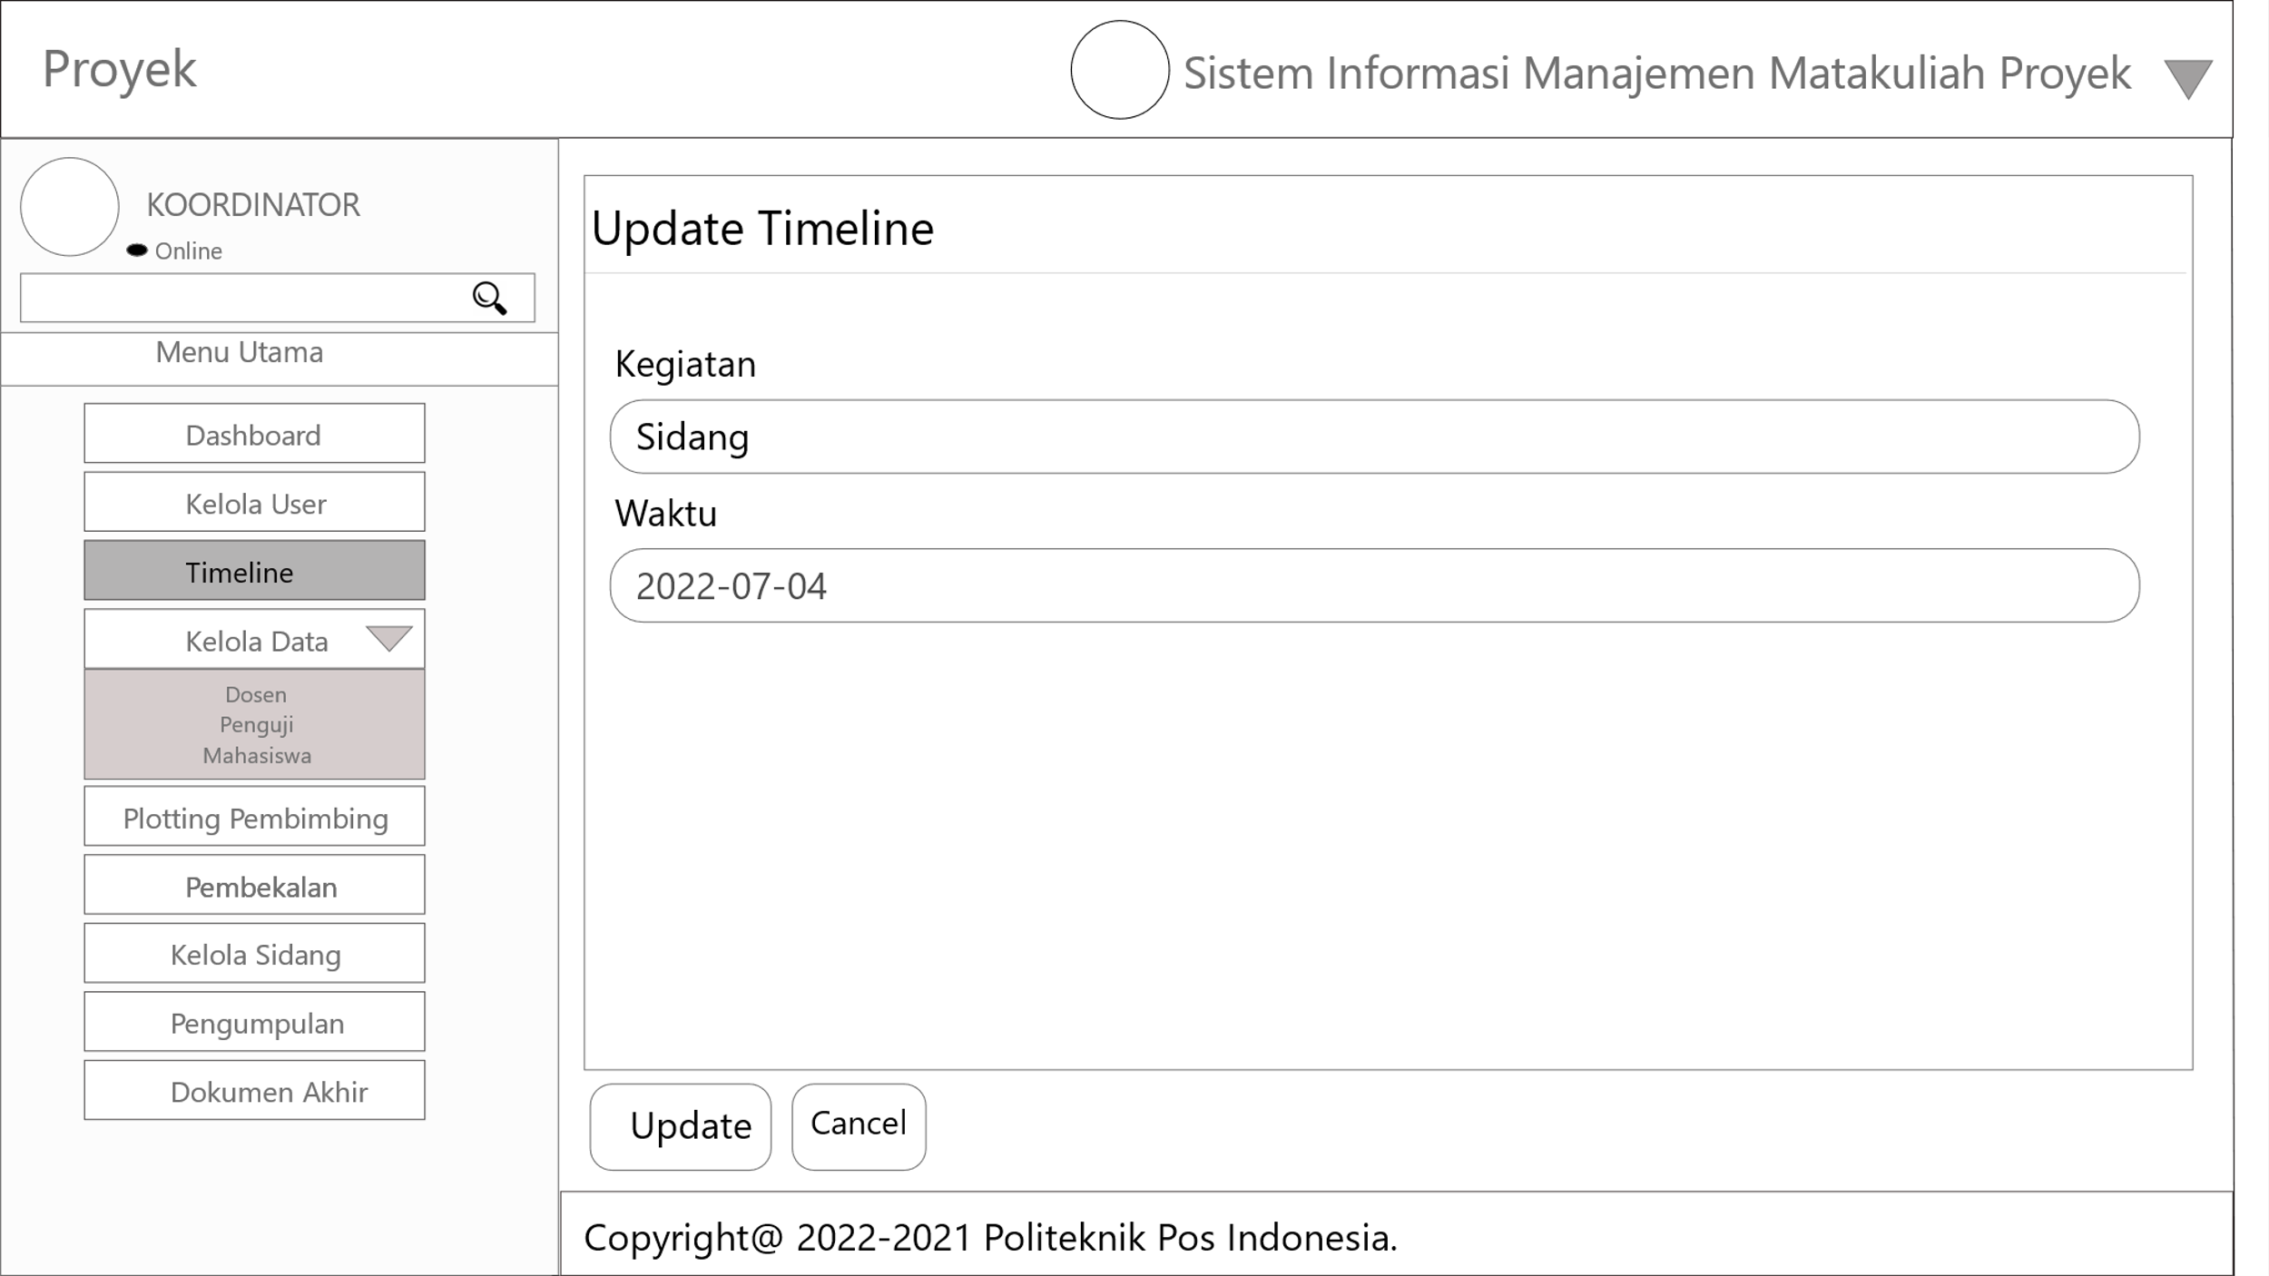

Gambar III. 24 Update Timeline

1. **Kelola Data**
2. **Dosen**
3. **List Dosen**

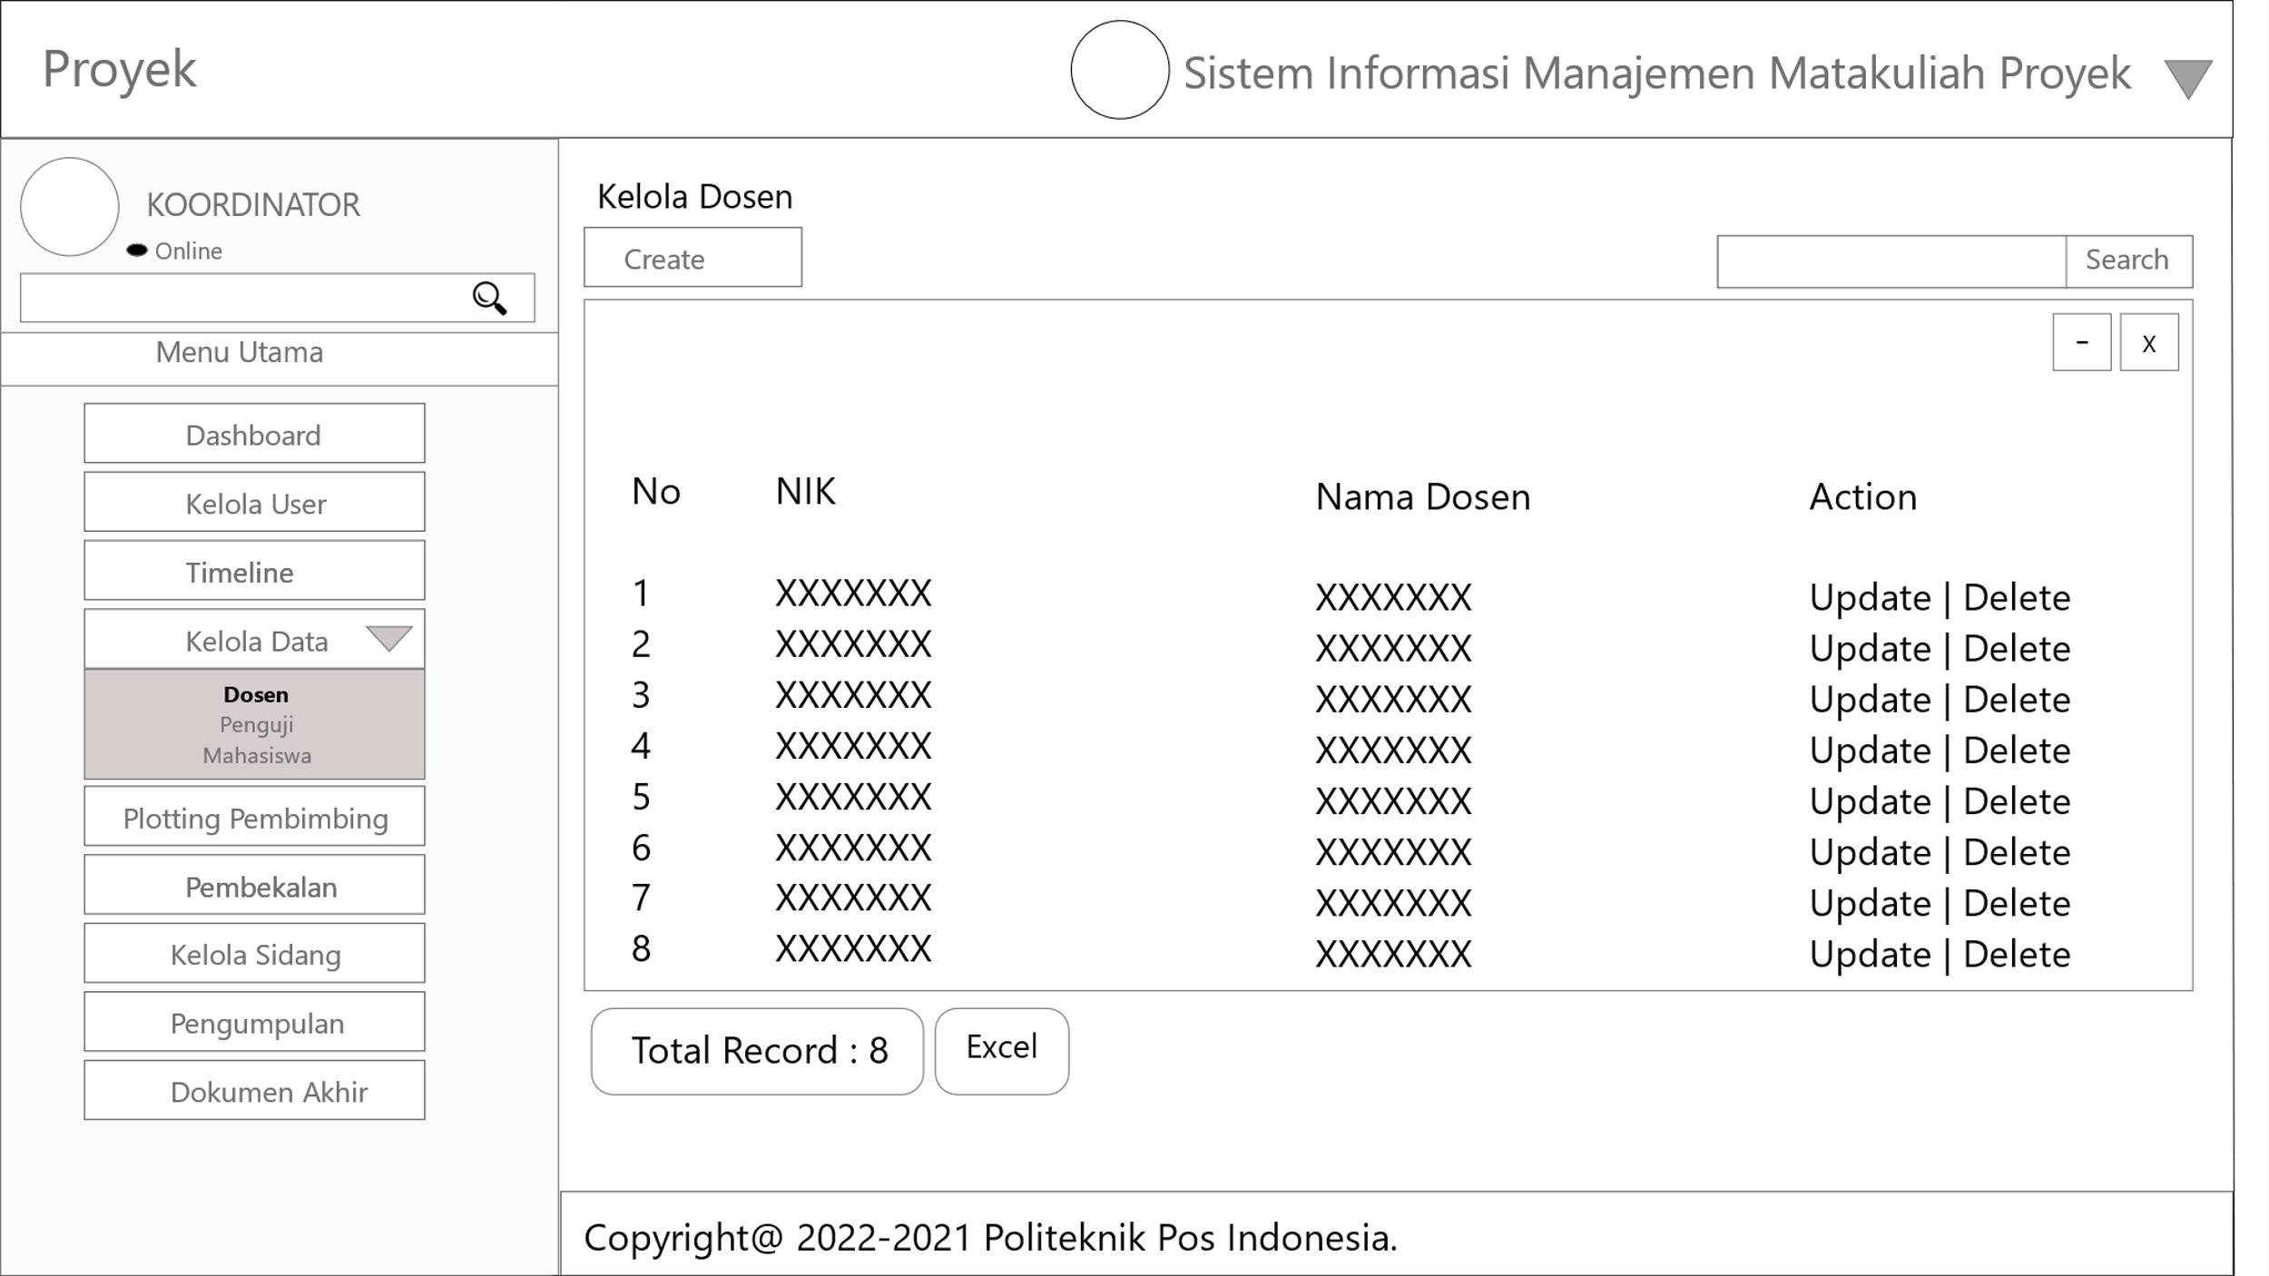

Gambar III. 25 List Dosen

1. **Tambah Dosen**

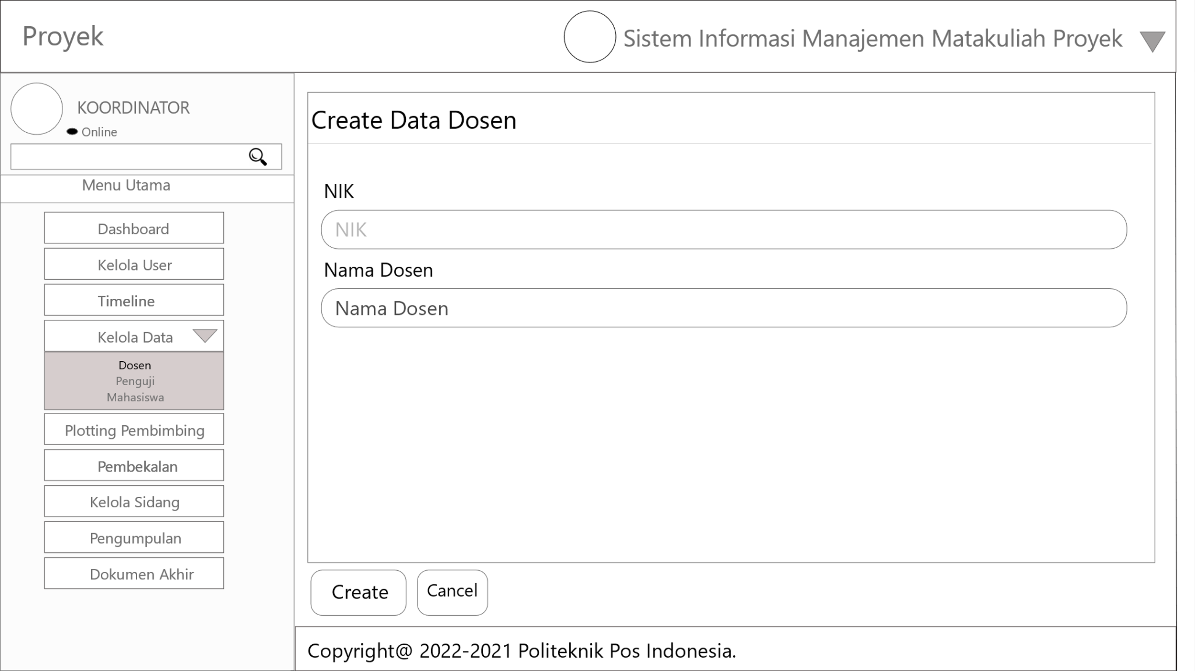

Gambar III. 26 Tambah Dosen

1. **Update Dosen**

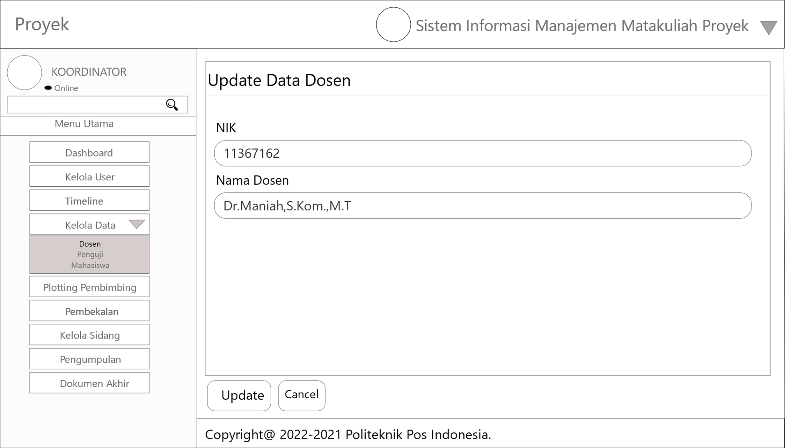

Gambar III. 27 Update Dosen

1. **Penguji**
2. **List Penguji**

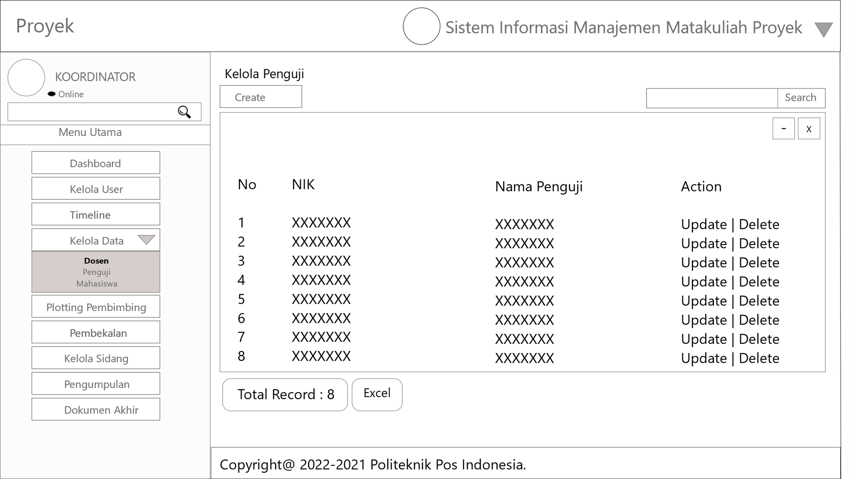

Gambar III. 28 List Penguji

1. **Tambah Penguji**

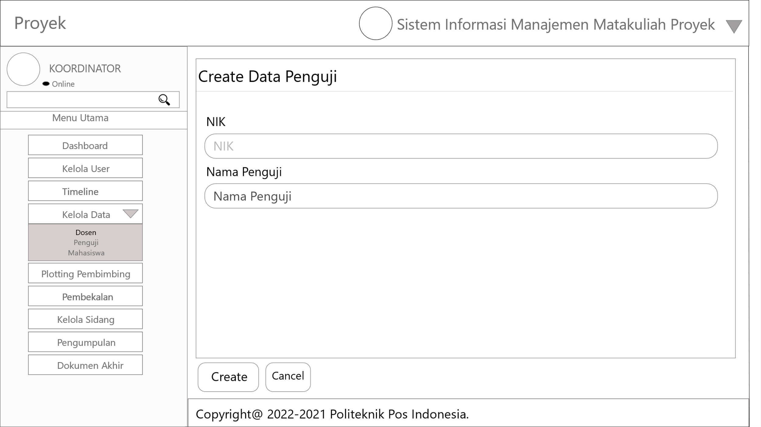

Gambar III. 29 Tambah Penguji

1. **Update Penguji**

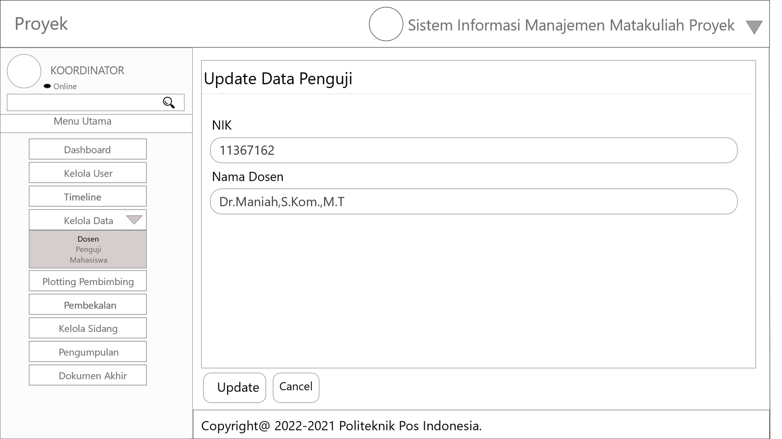

Gambar III. 30 Update Penguji

1. **Mahasiswa**
2. **List Mahasiswa**

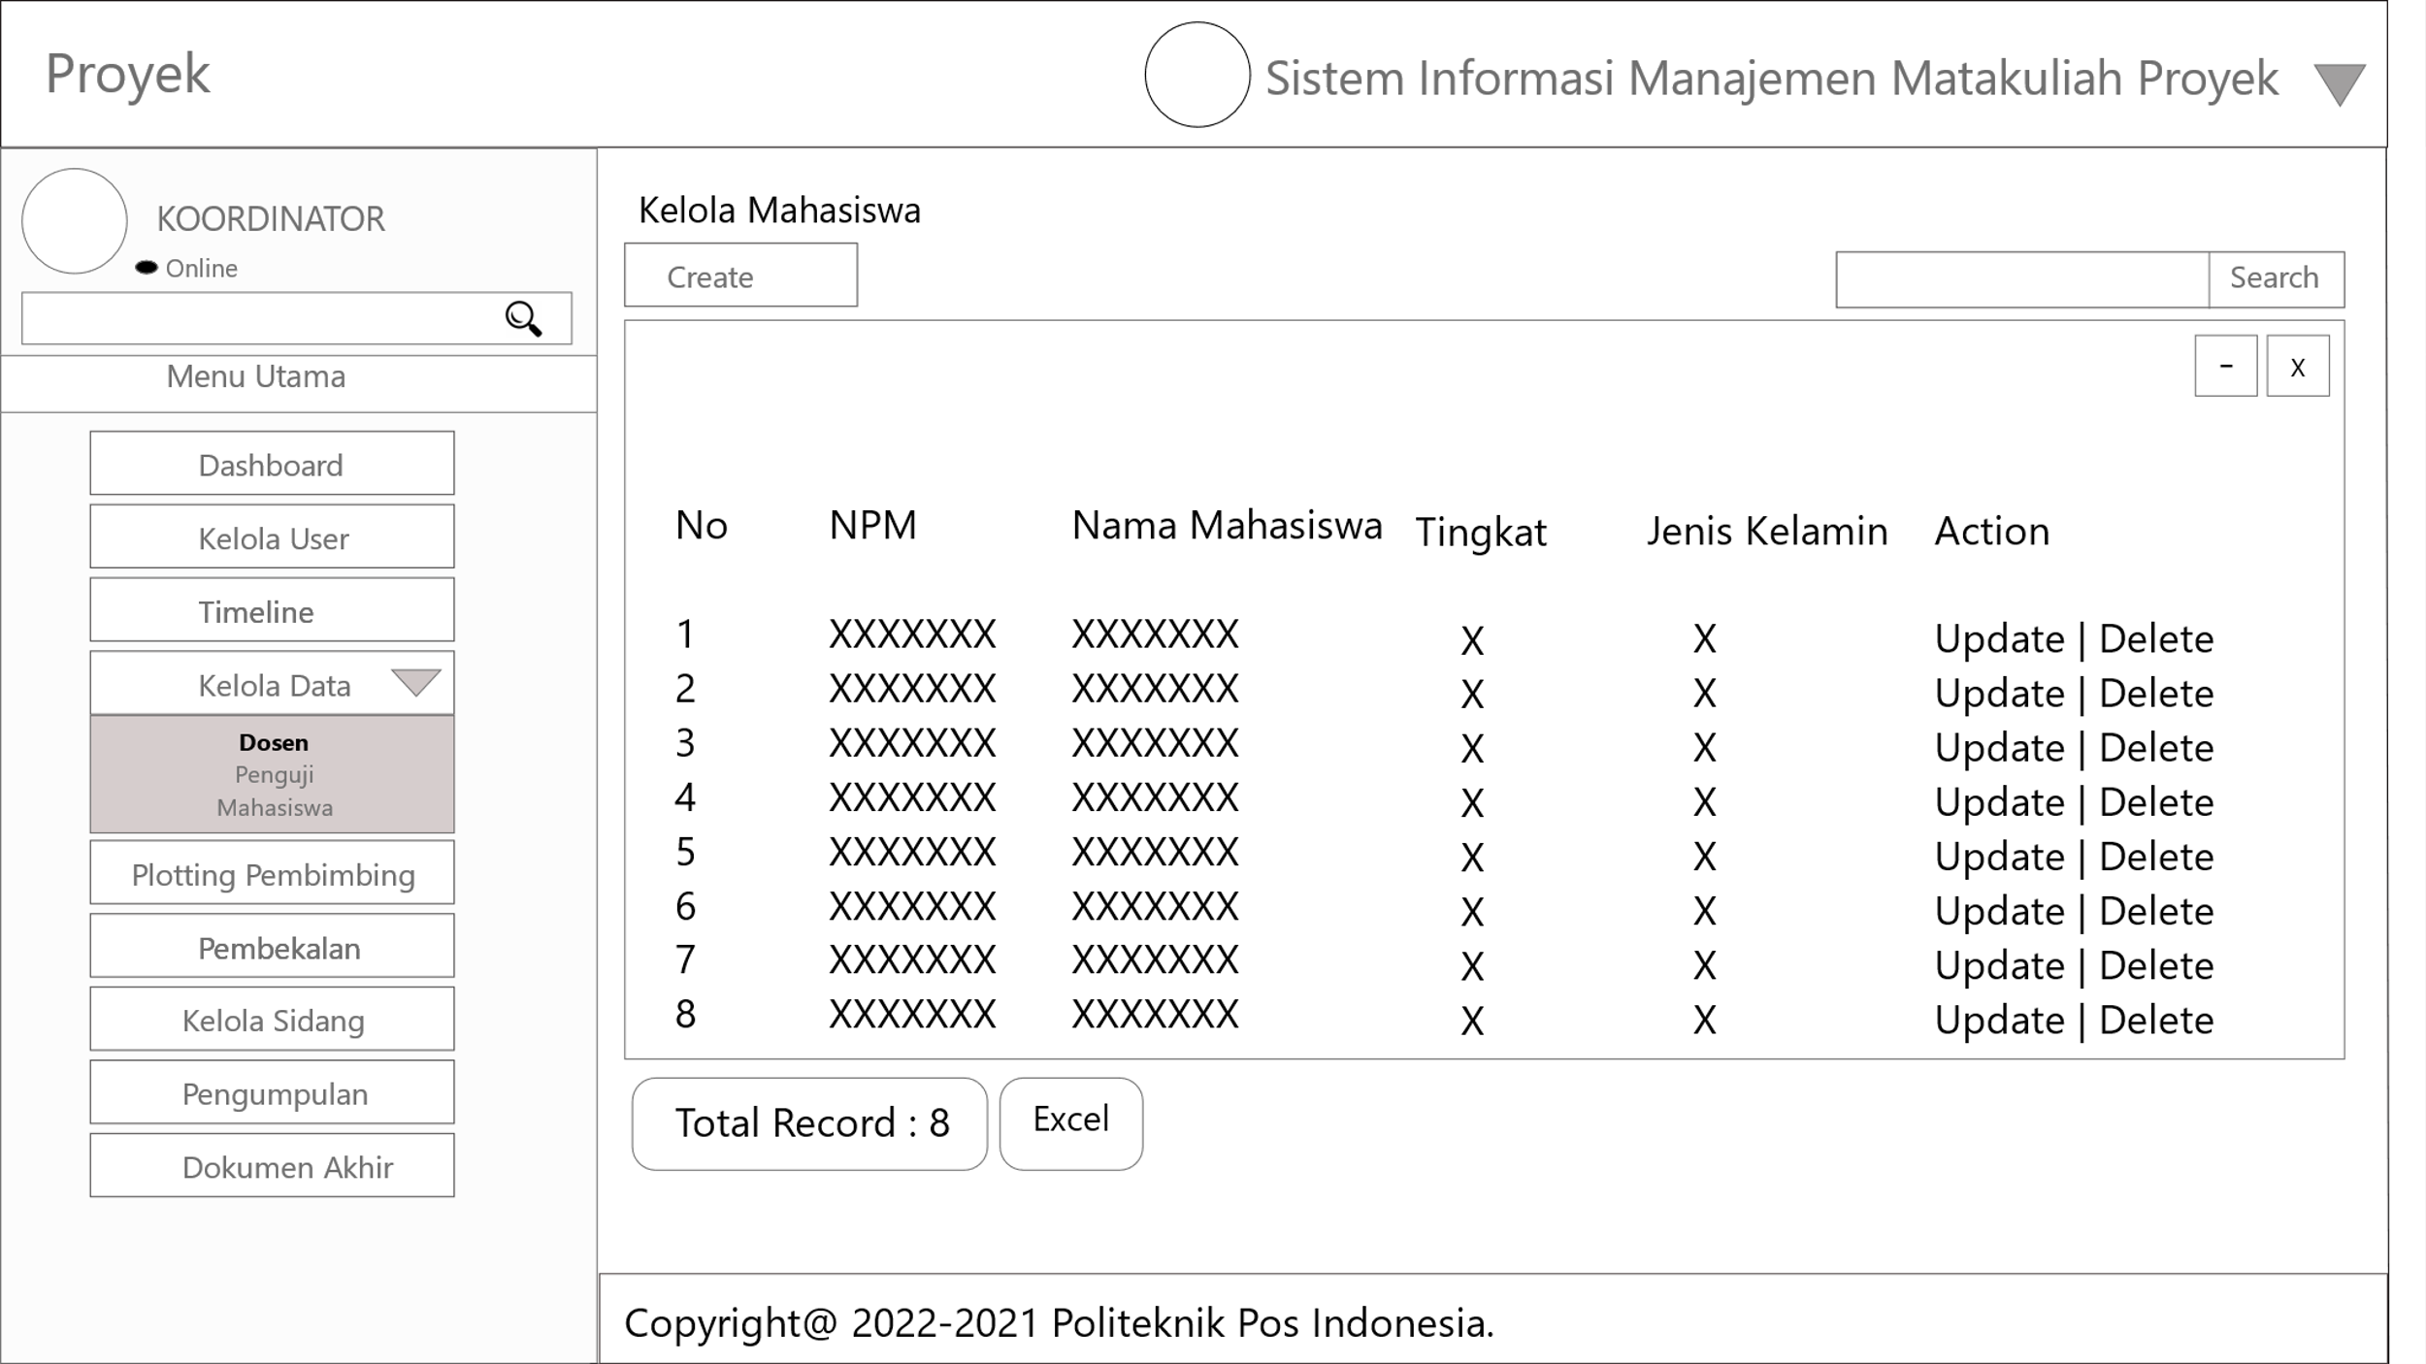

Gambar III. 31 List Mahasiswa

1. **Create Mahasiswa**

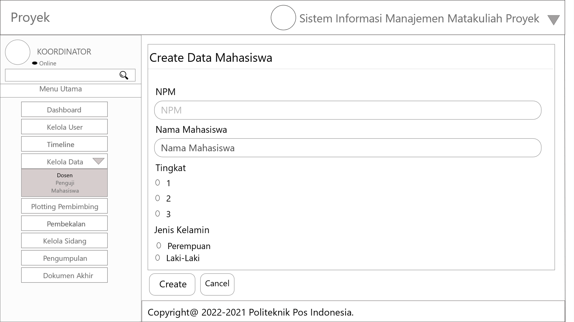

Gambar III. 32 Create Mahasiswa

1. **Update Mahasiswa**

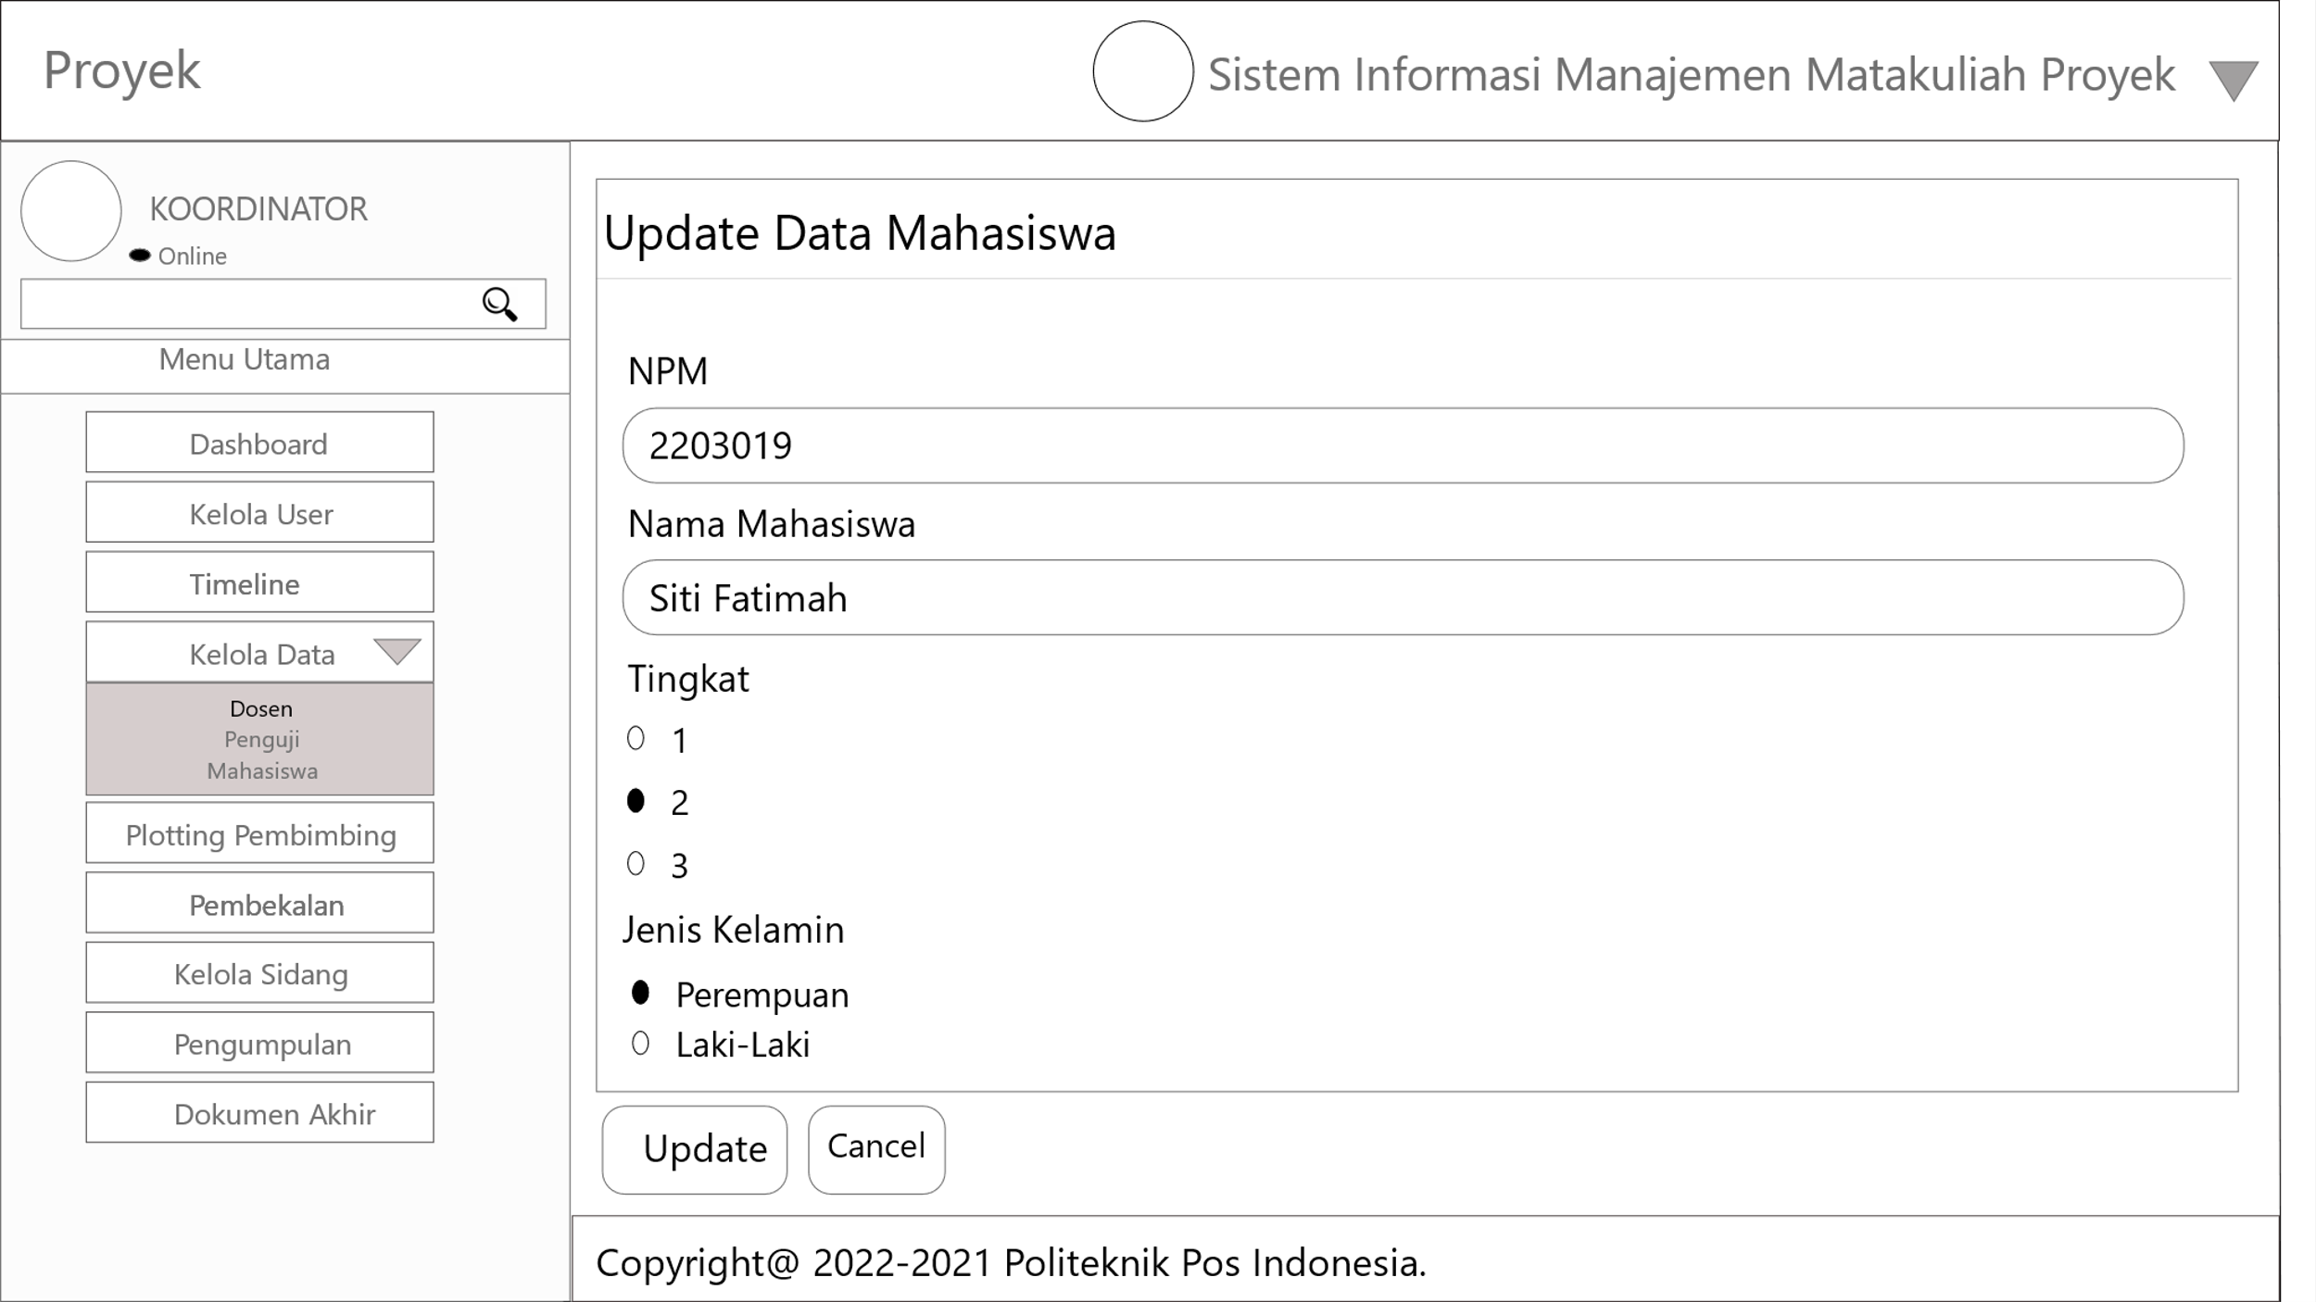

Gambar III. 33 Update Mahasiswa

1. **Plotting Pembimbing**
2. **List Plotting Pembimbing**

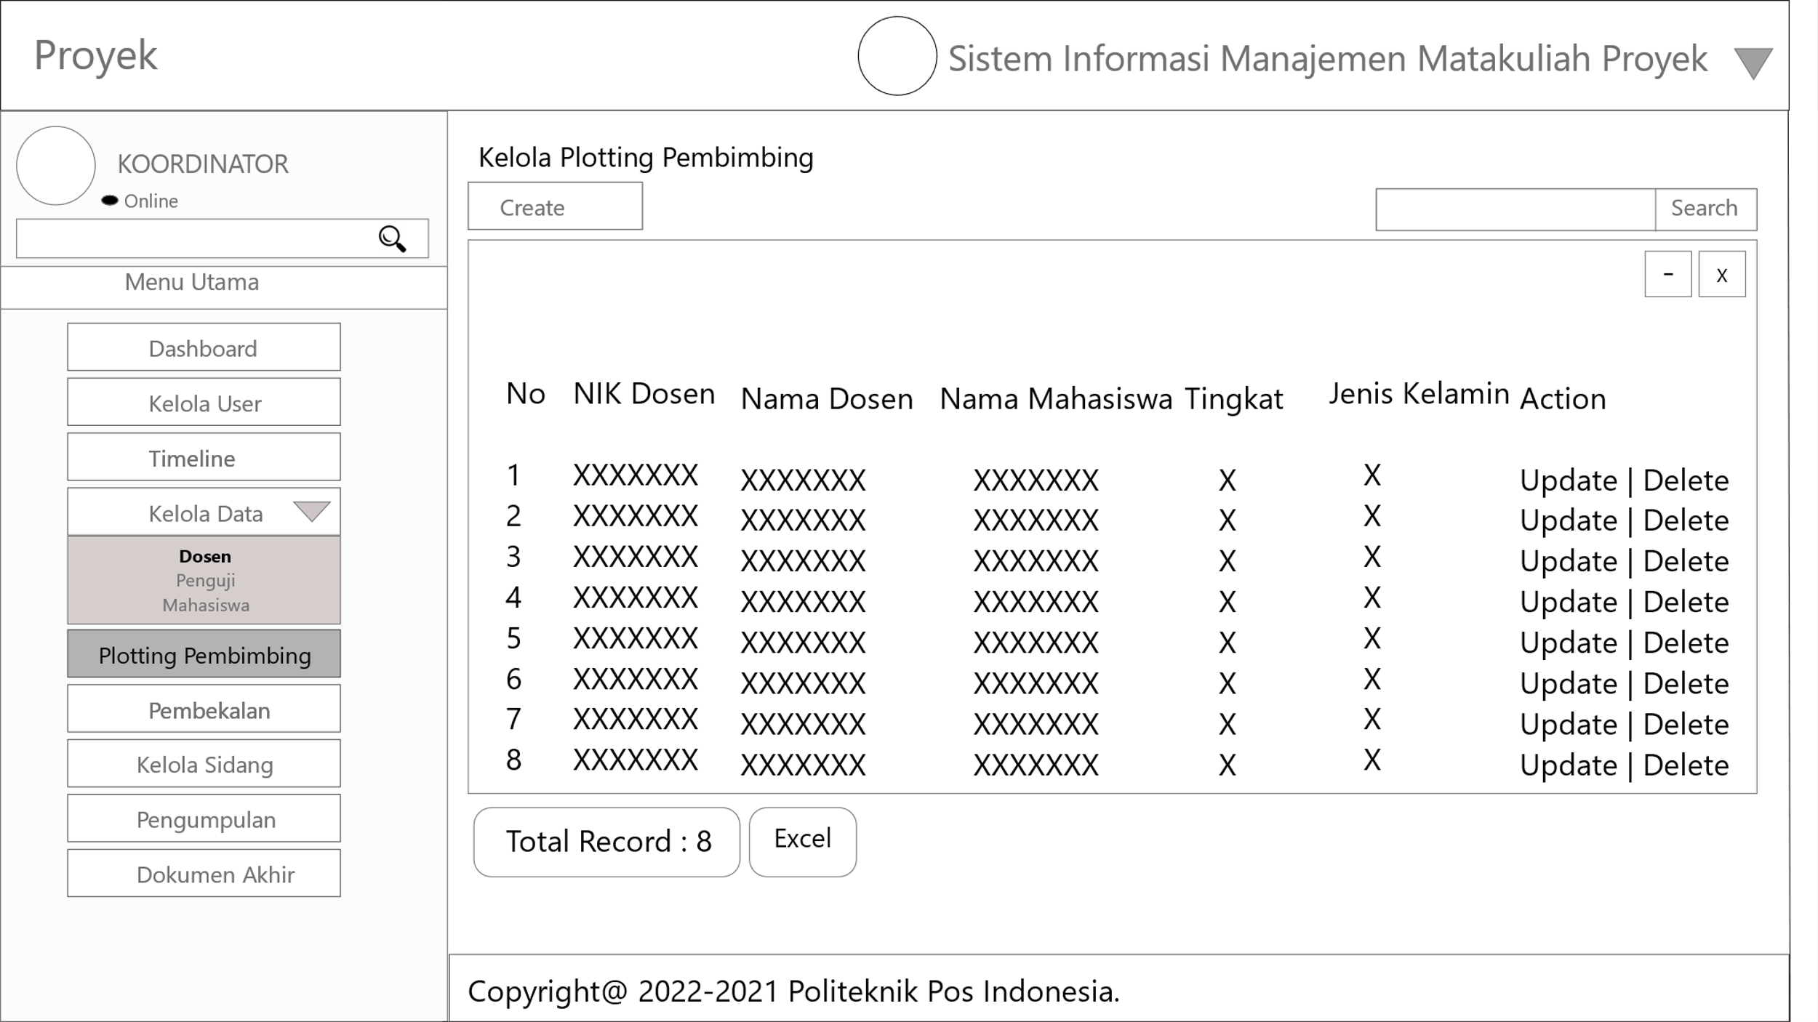

Gambar III. 34 List Plotting Pembimbing

1. **Create Plotting Pembimbing**

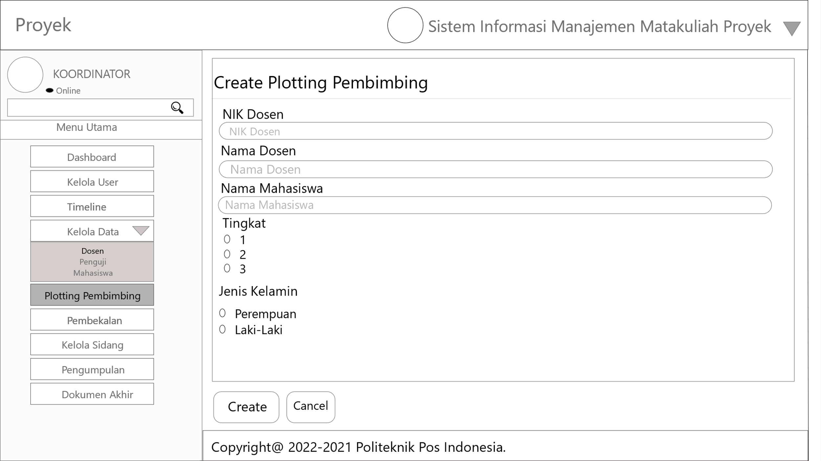

Gambar III. 35 Create Plotting Pembimbing

1. **Update Plotting Pembimbing**

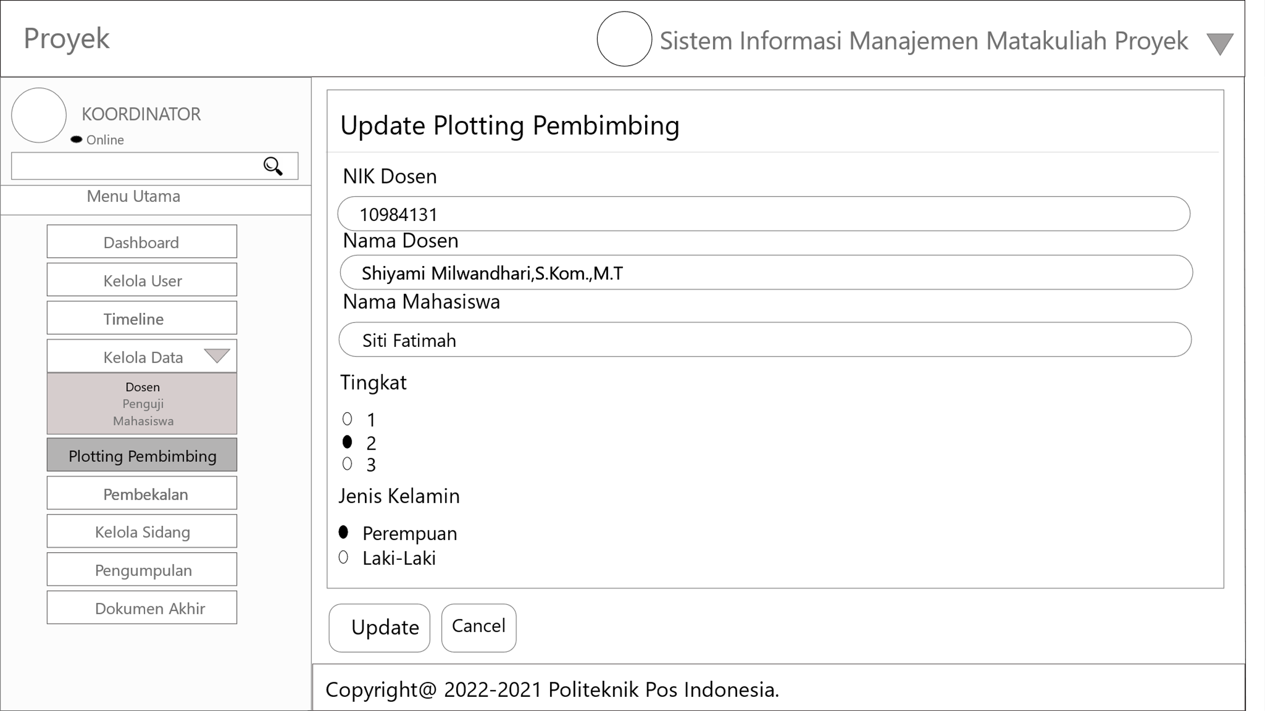

Gambar III. 36 Update Plotting Pembimbing

1. **Pembekalan**
2. **List Pembekalan**

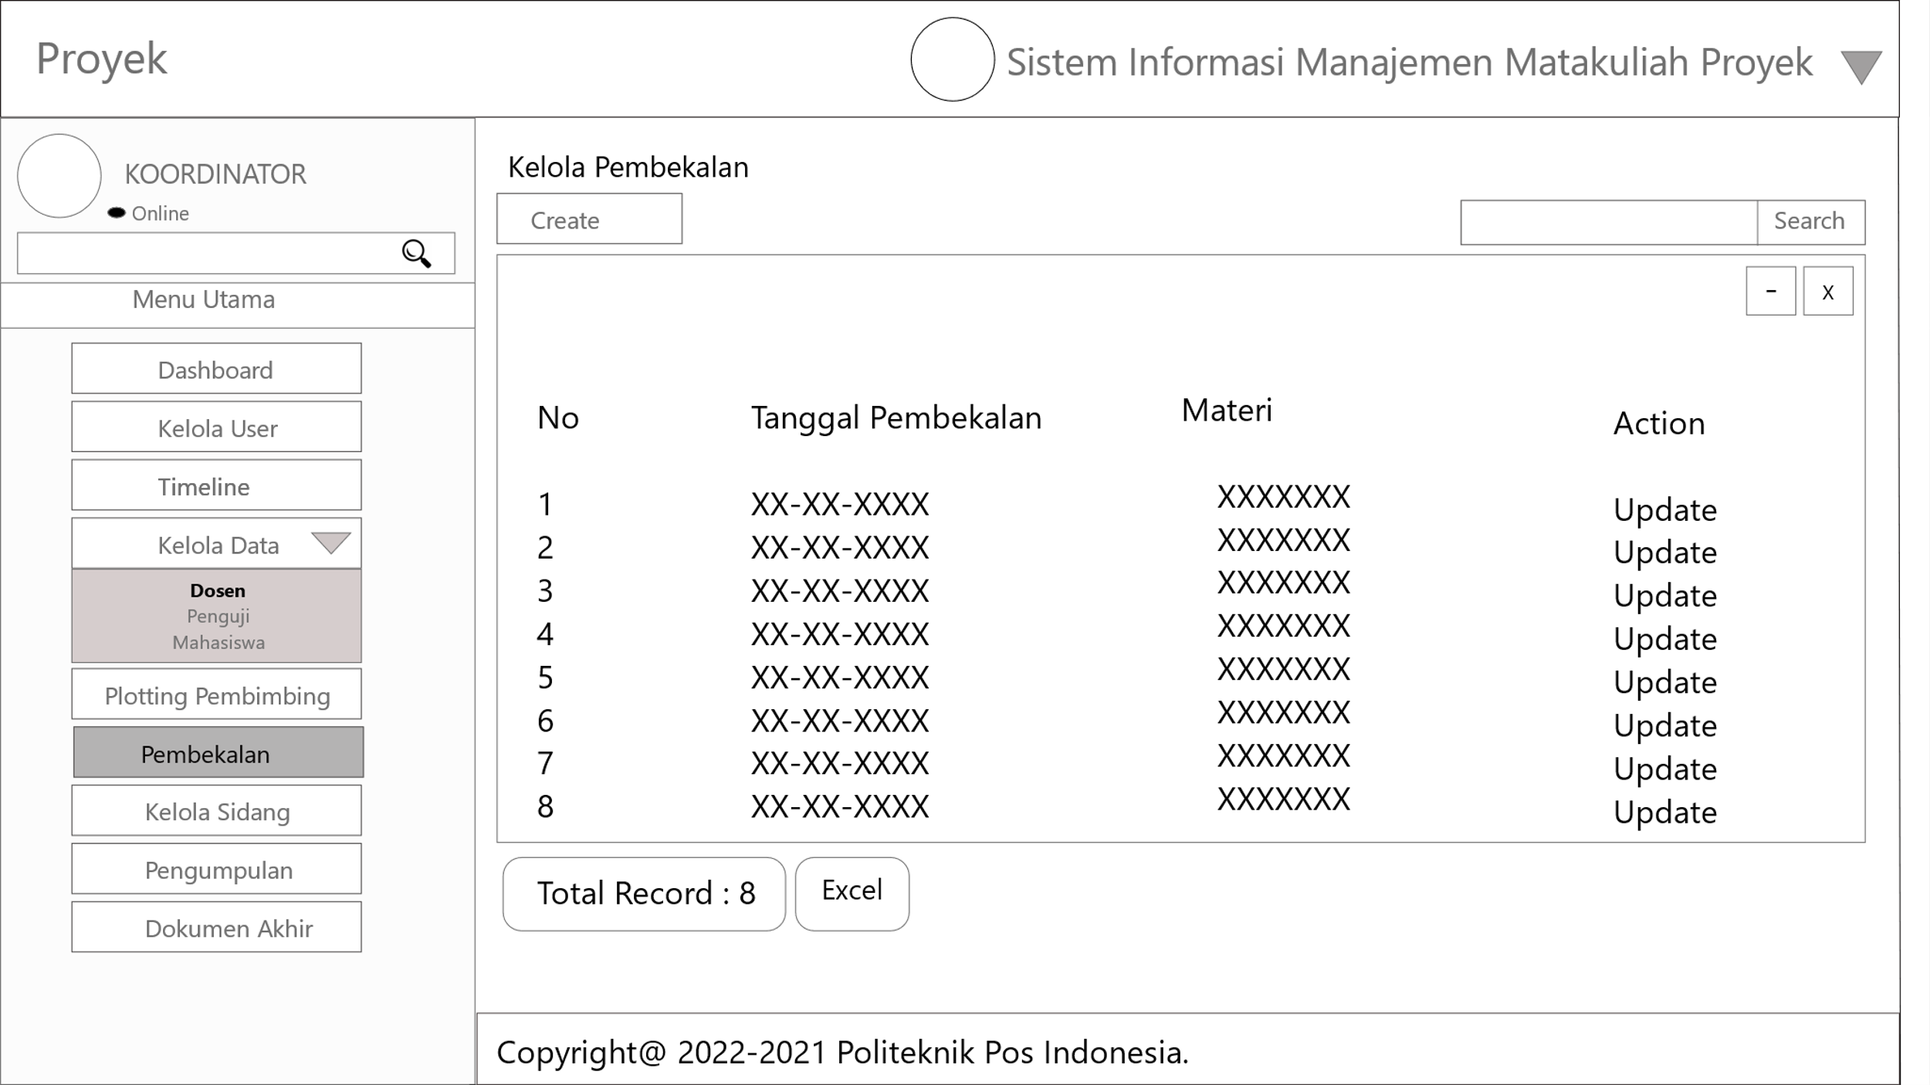

Gambar III. 37 List Pembekalan

1. **Create Pembekalan**

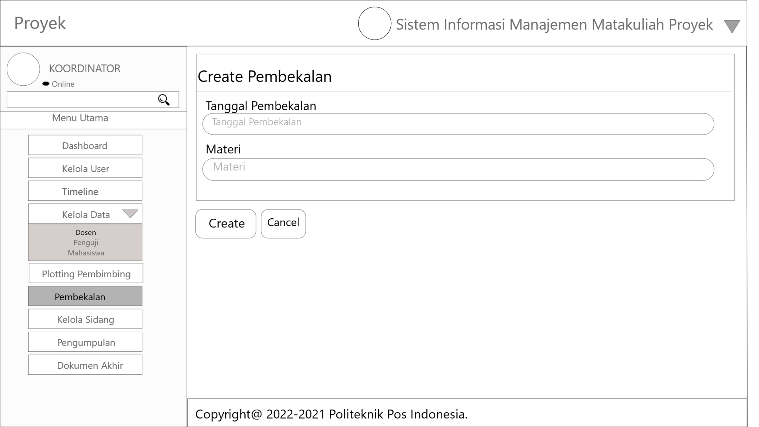

Gambar III. 38 Create Pembekalan

1. **Update Pembekalan**

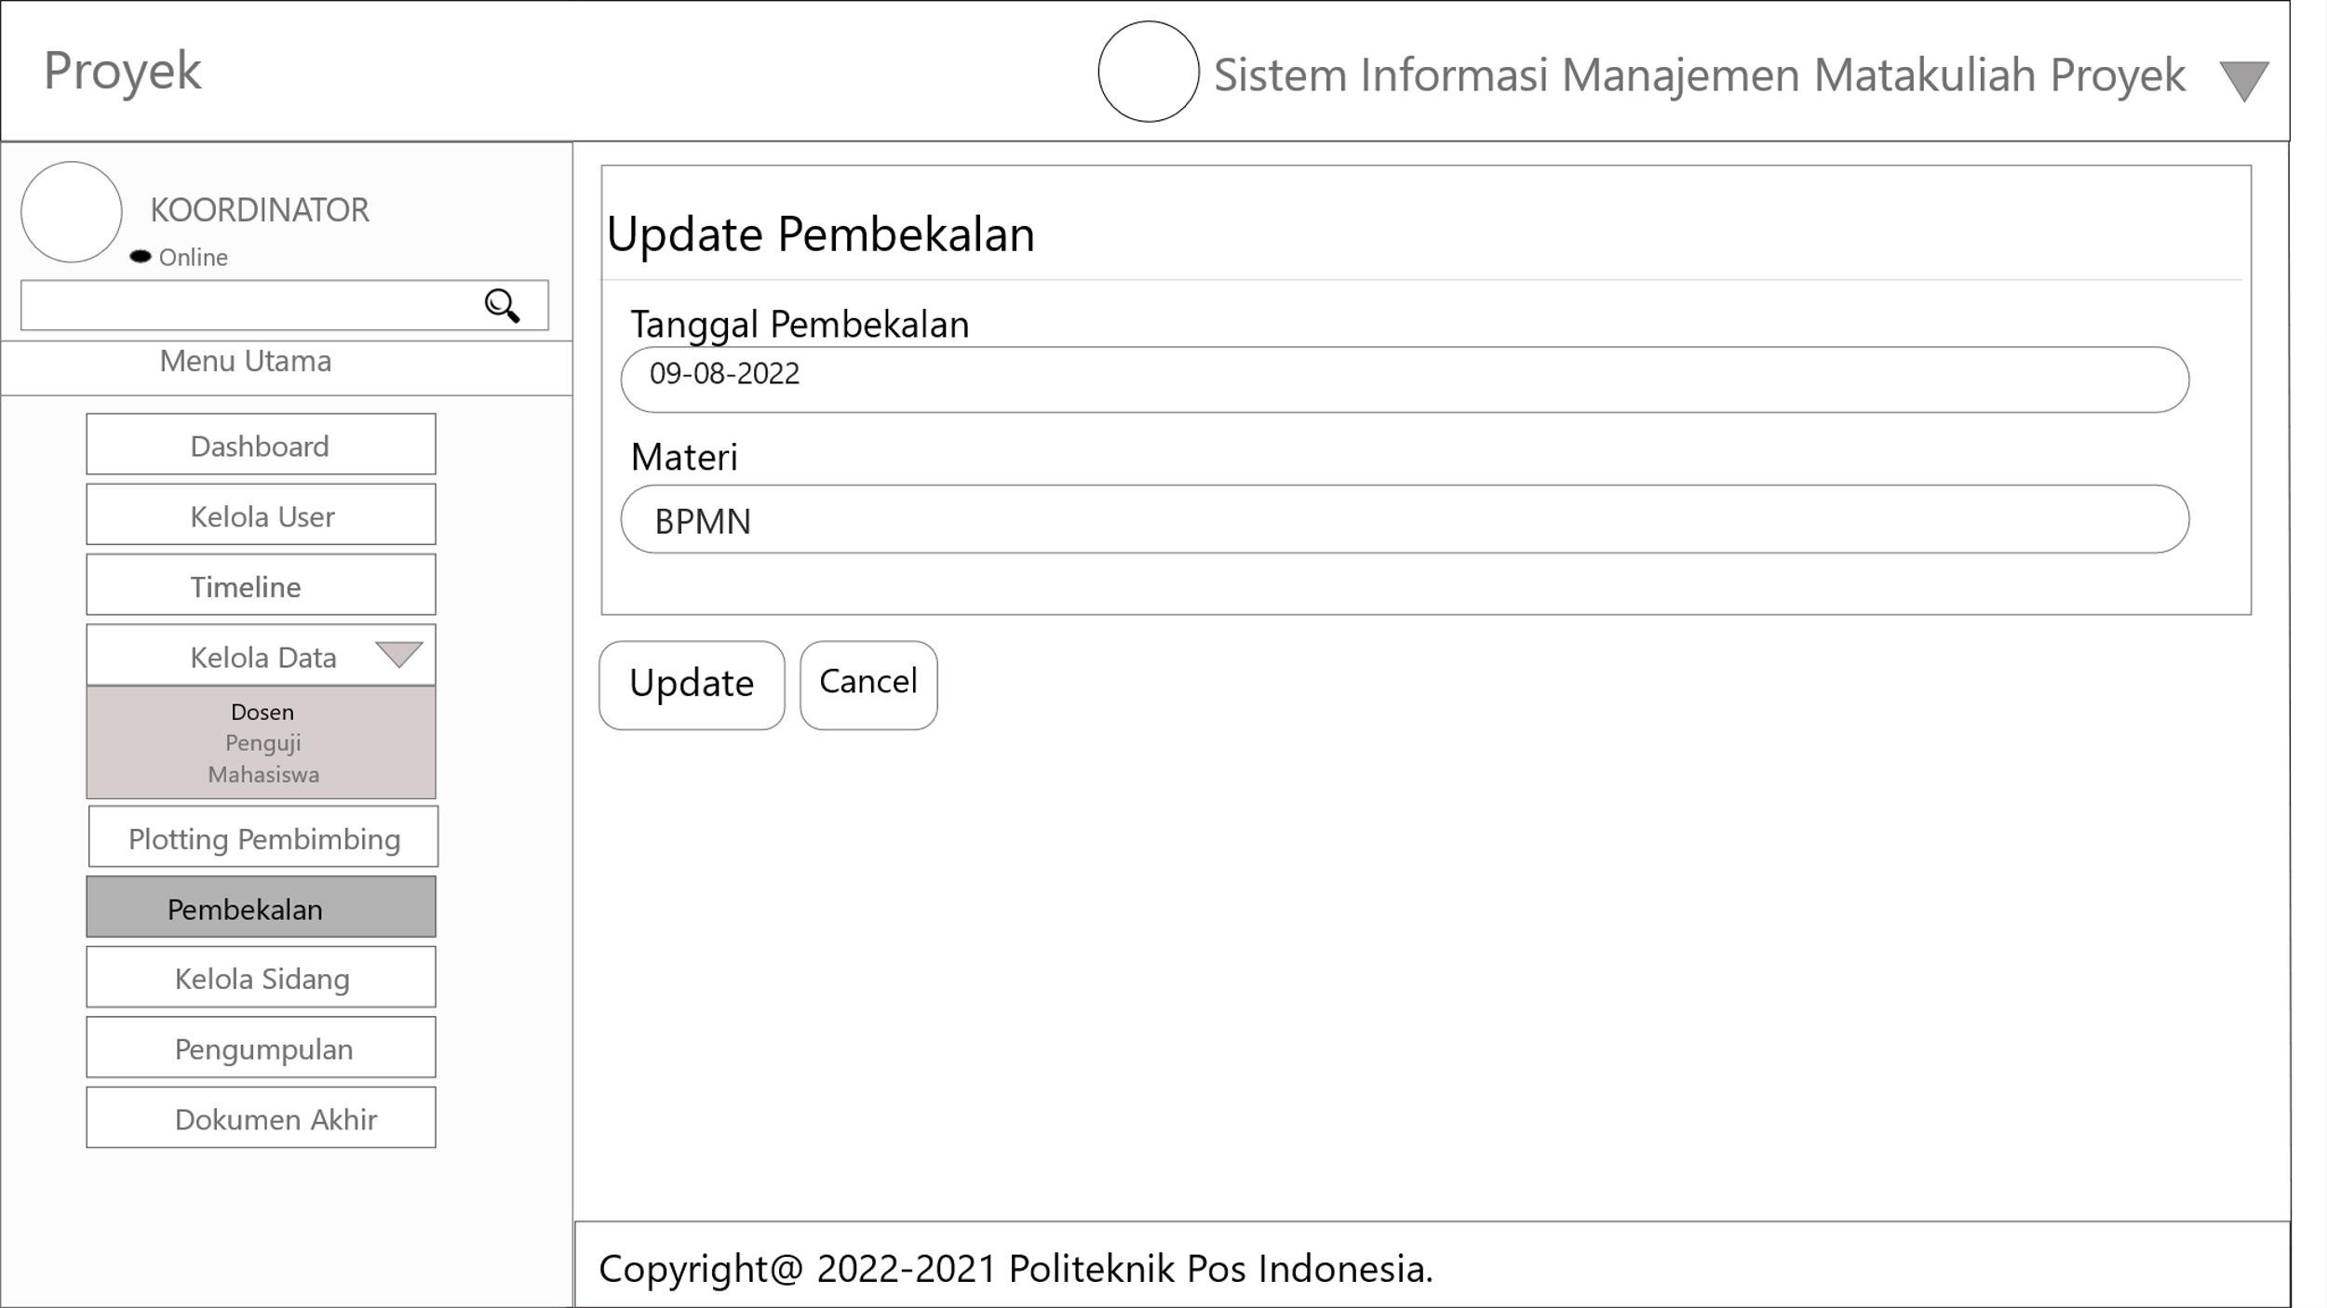

Gambar III. 39 Update Pembekalan

1. **Kelola Sidang**
2. **List Kelola Sidang**

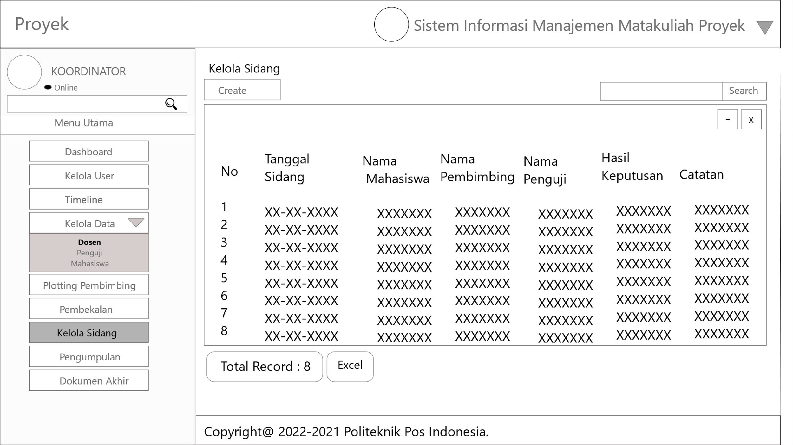

Gambar III. 40 List Kelola Sidang

1. **Create Kelola Sidang**

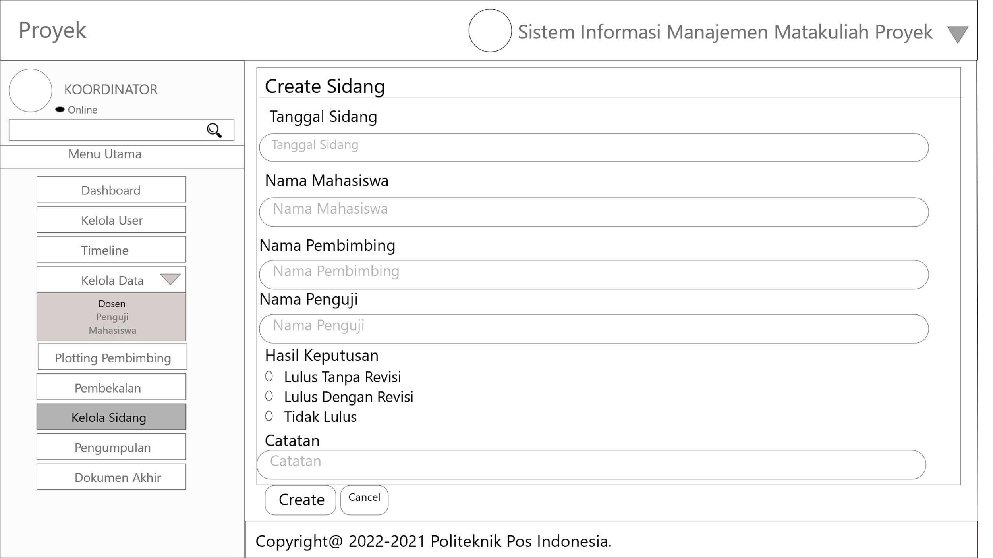

Gambar III. 41 Create Kelola Sidang

1. **Pengumpulan**
2. **List Pengumpulan**

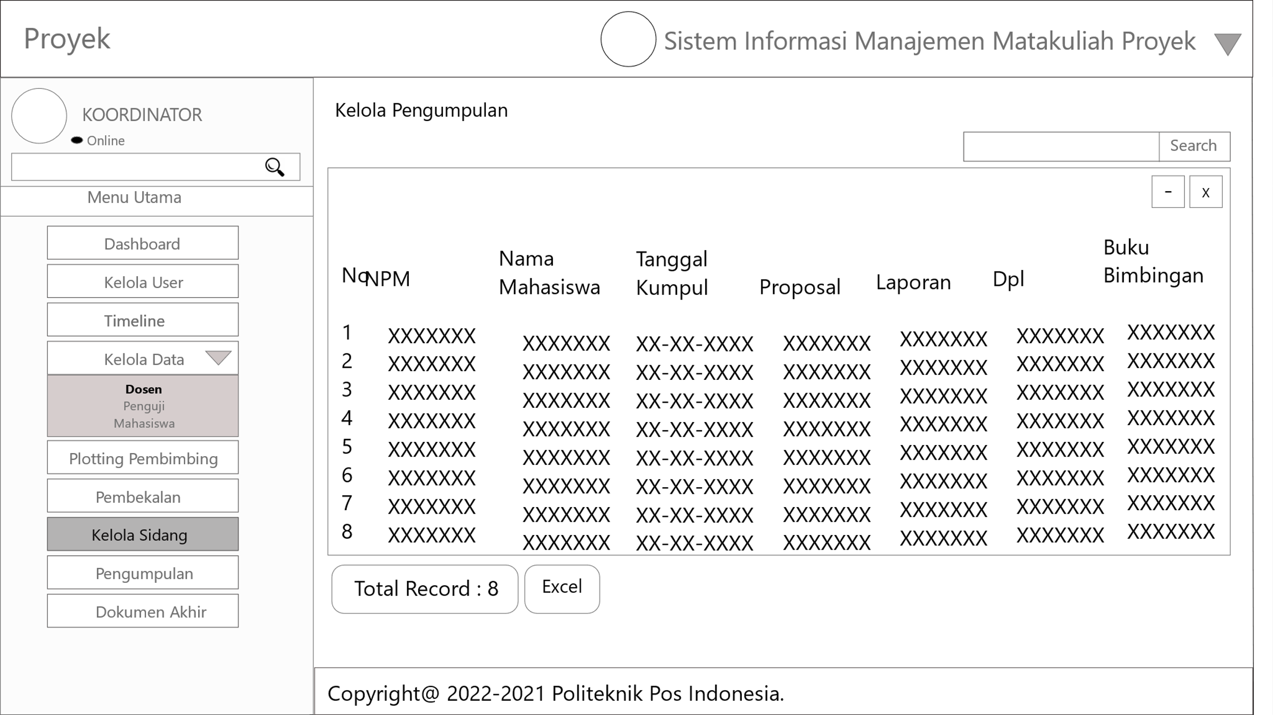

Gambar III. 42 List Pengumpulan

1. **Dokumen Akhir**
2. **List Dokumen Akhir**

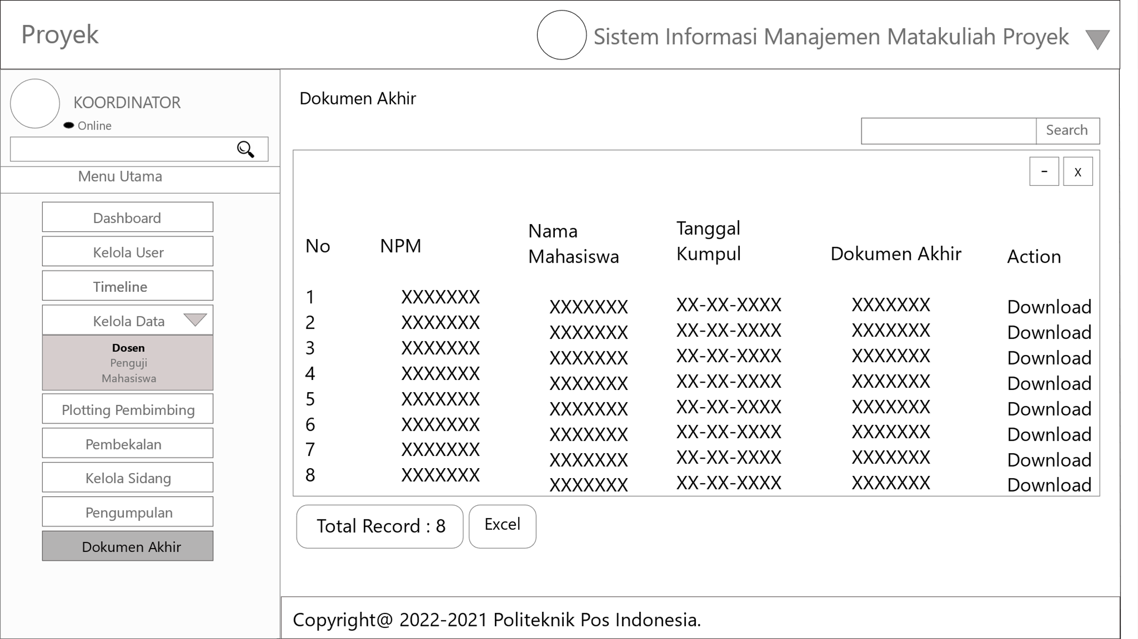

Gambar III. 43 List Dokumen Akhir

1. **Perancangan Antarmuka Mahasiswa**
2. **Halaman Login**



Gambar III. 44 Halaman Login

1. **Dashboard Mahasiswa**

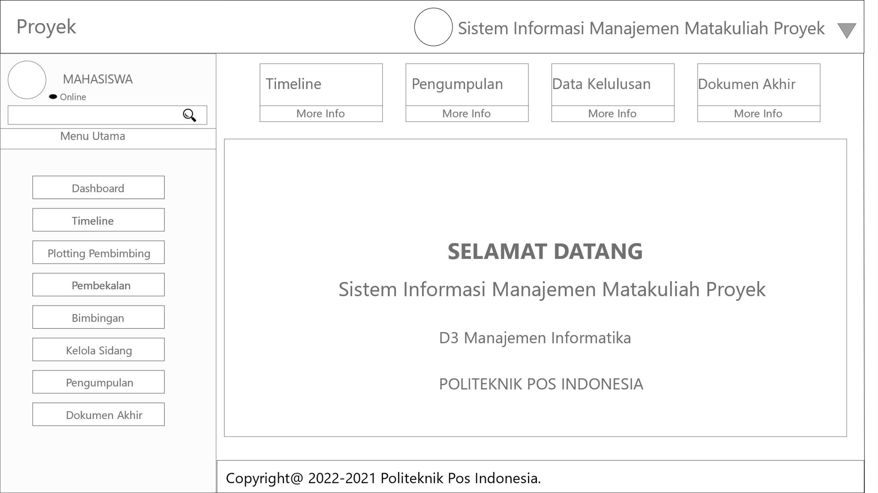

Gambar III. 45 Halaman Dashboard Mahasiswa

1. **List Timeline**

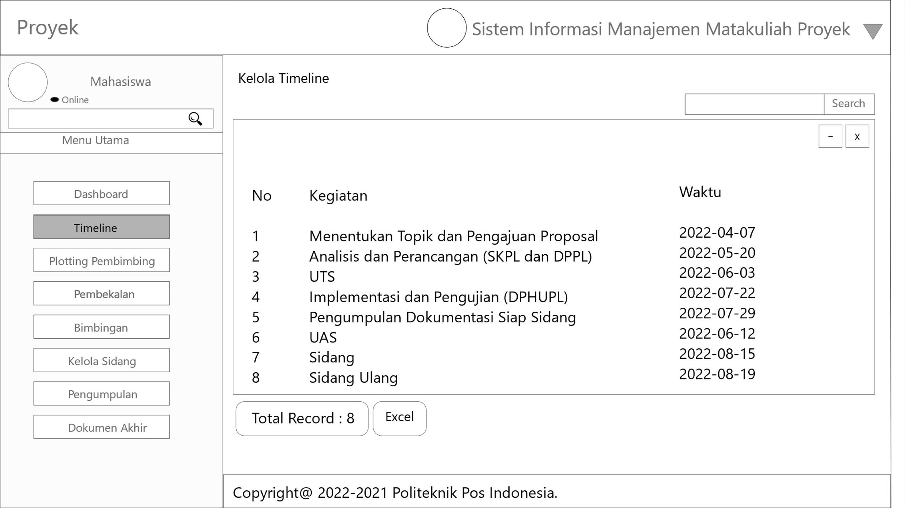

Gambar III. 46 Halaman List Timeline Mahasiswa

1. **List Plotting Pembimbing**

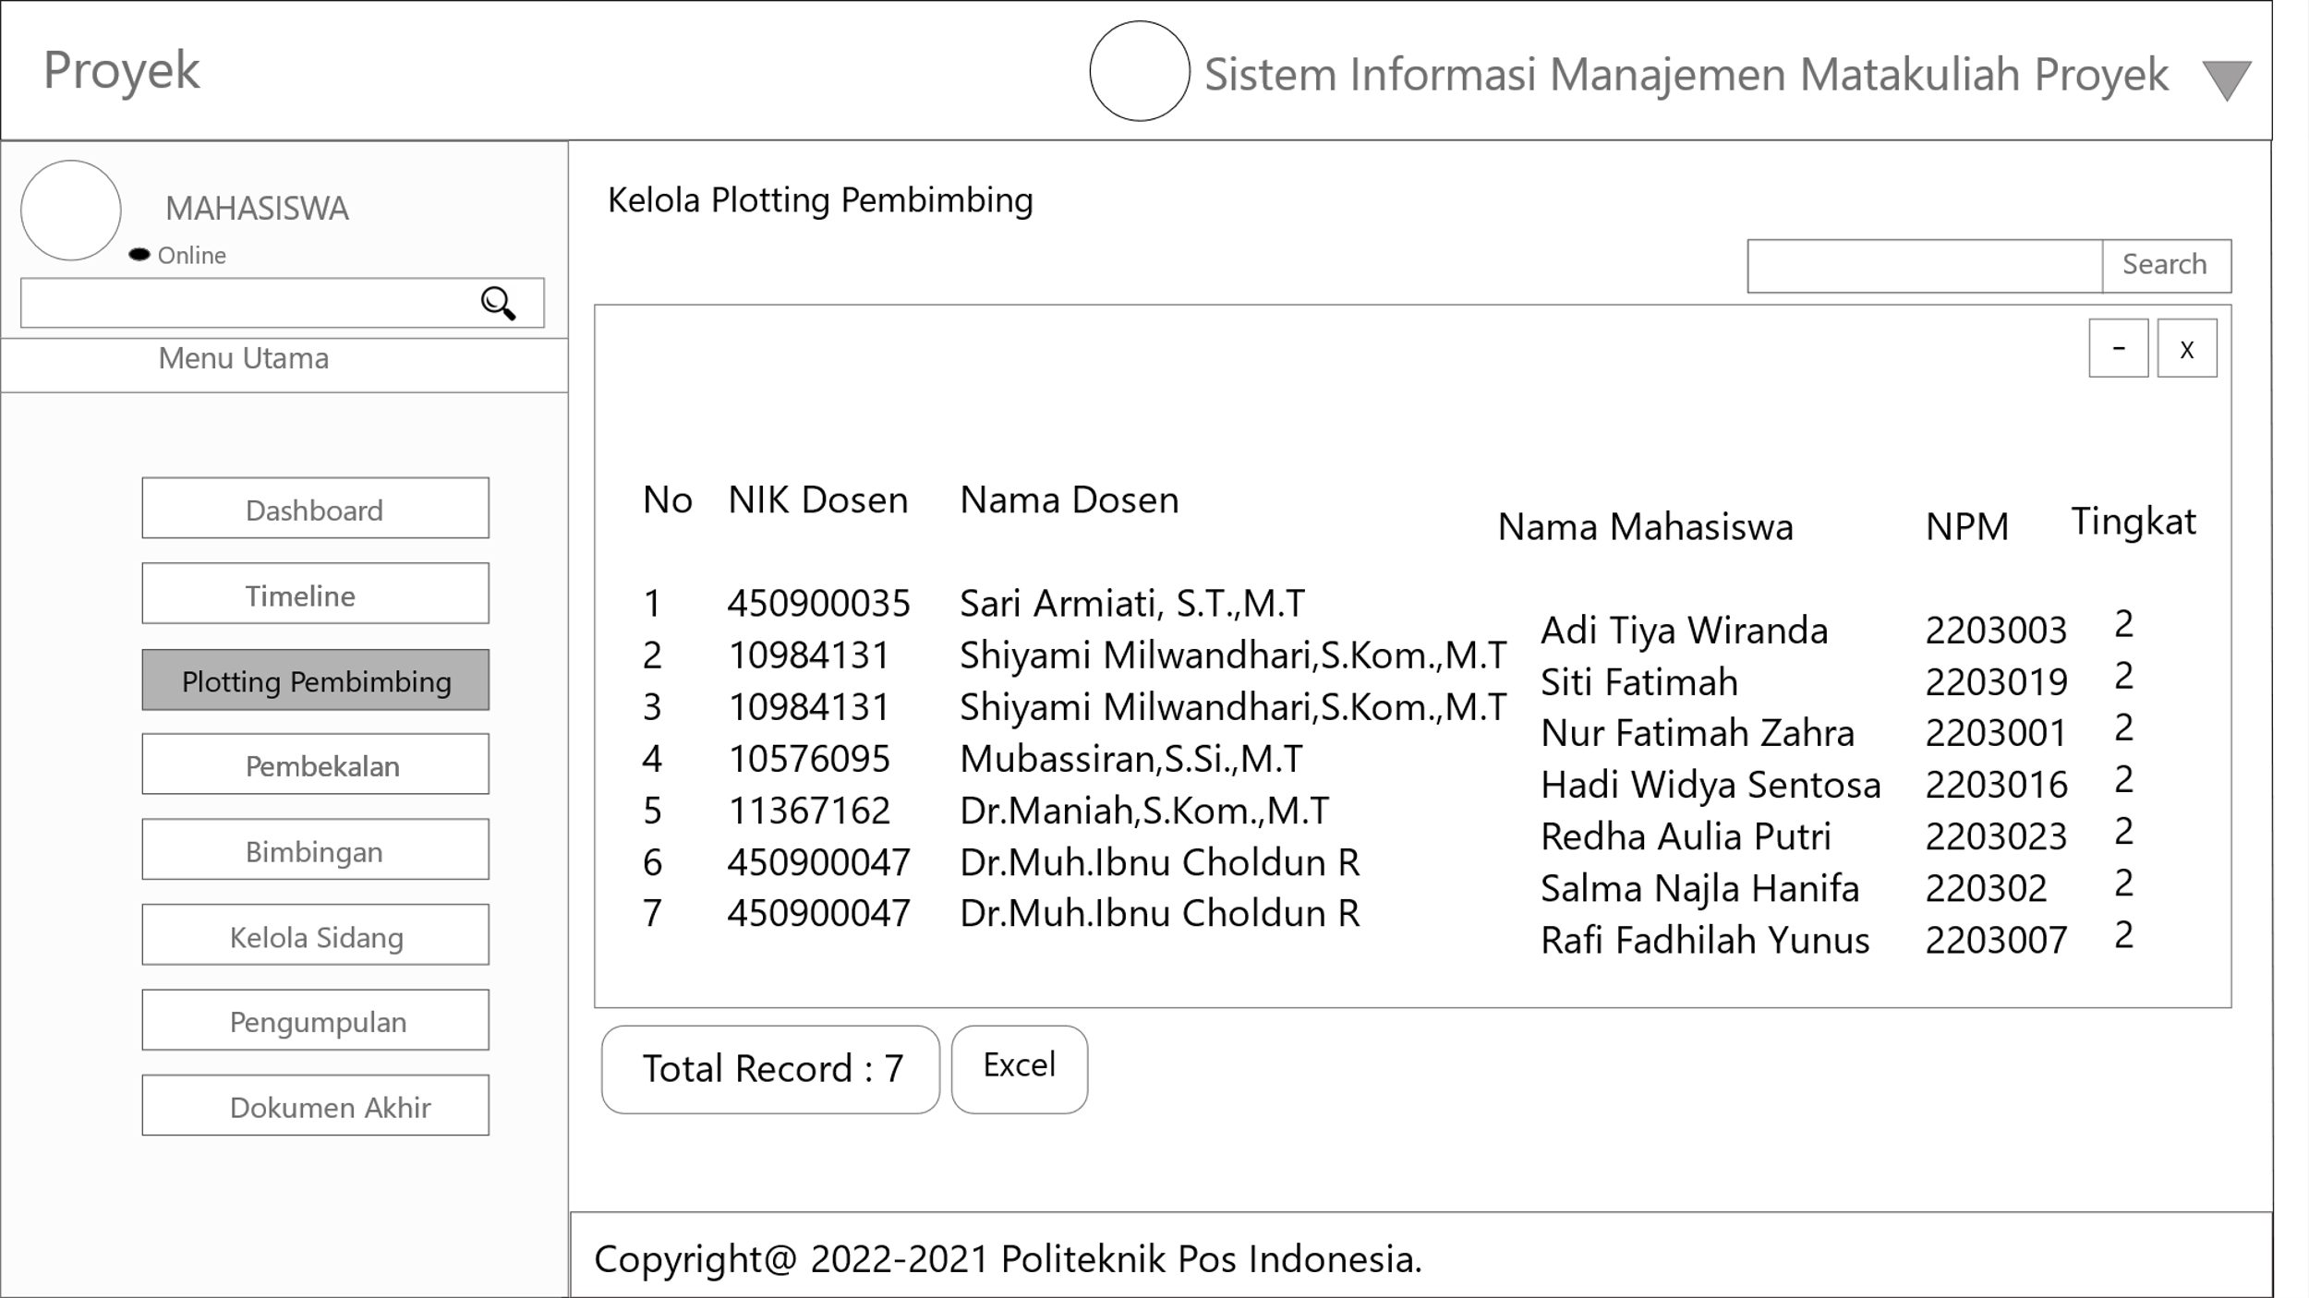

Gambar III. 47 Halaman List Plotting Pembimbing Mahasiswa

1. **List Pembekalan**

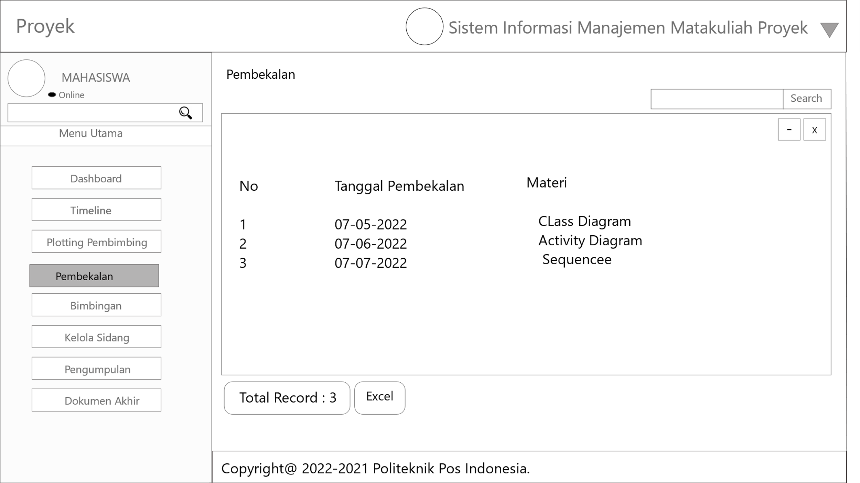

Gambar III. 48 Halaman List Pembekalan Mahasiswa

1. **List Bimbingan**

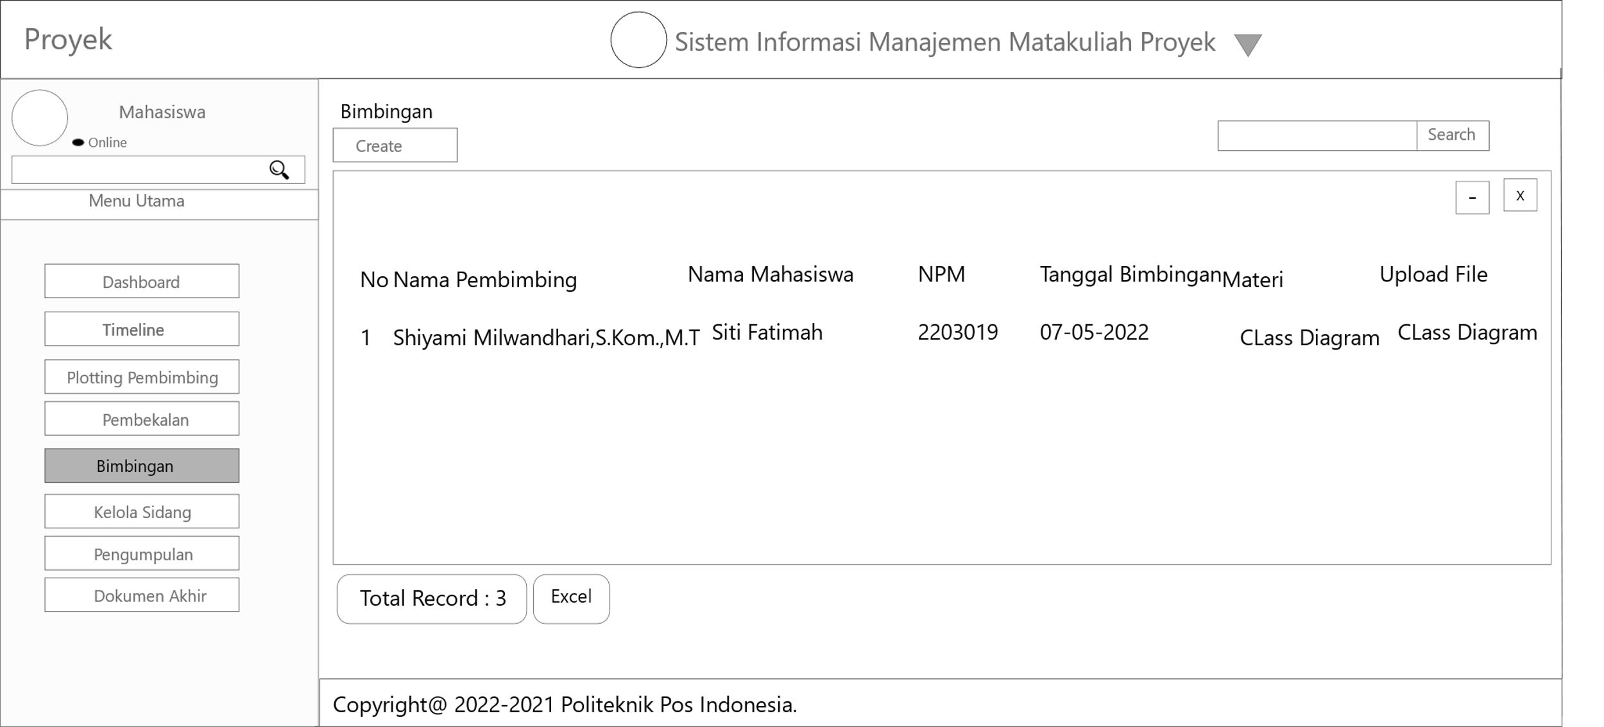

Gambar III. 49 Halaman List Bimbingan Mahasiswa

1. **Kelola Sidang**

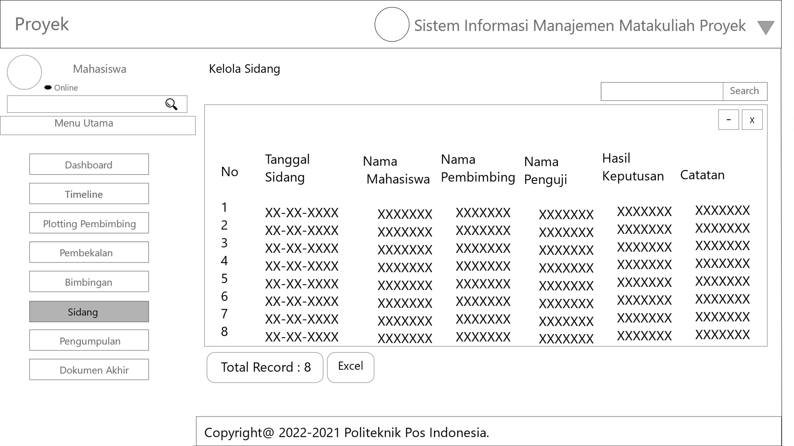

Gambar III. 50 Halaman List Sidang Mahasiswa

1. **Pengumpulan**

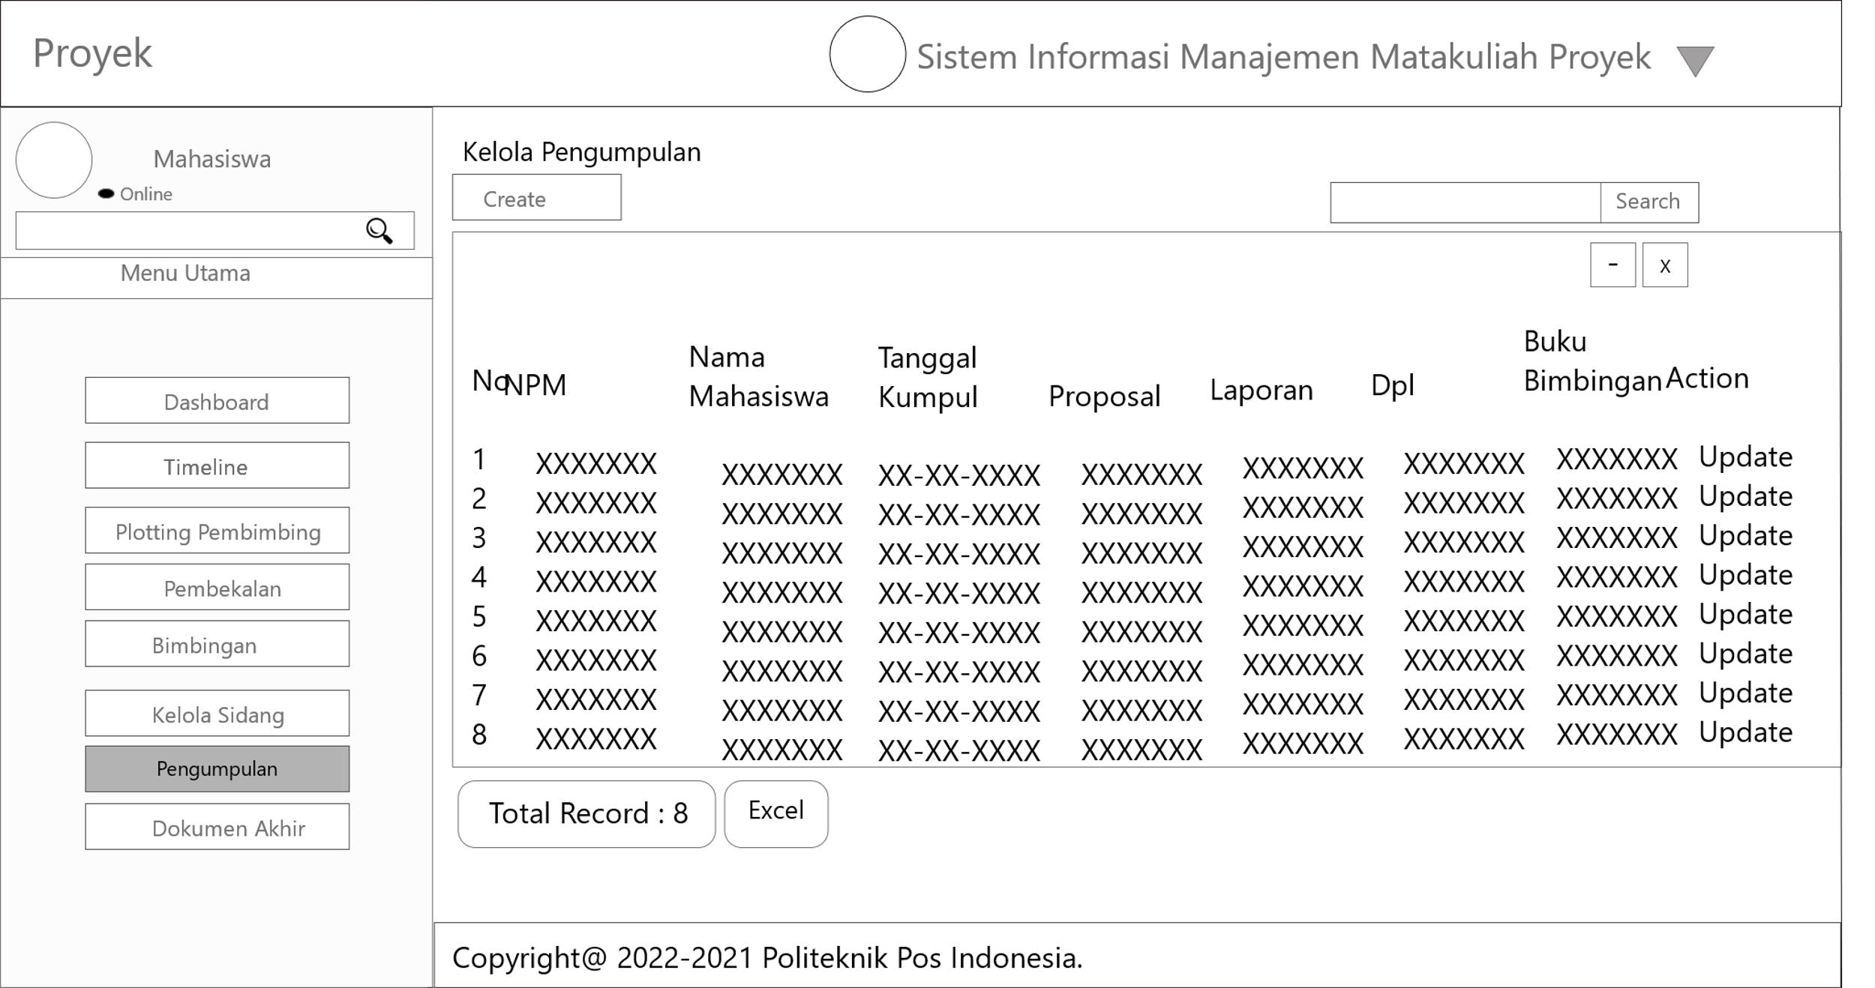

Gambar III. 51 Halaman Pengumpulan Mahasiswa

1. **Dokumen Akhir**

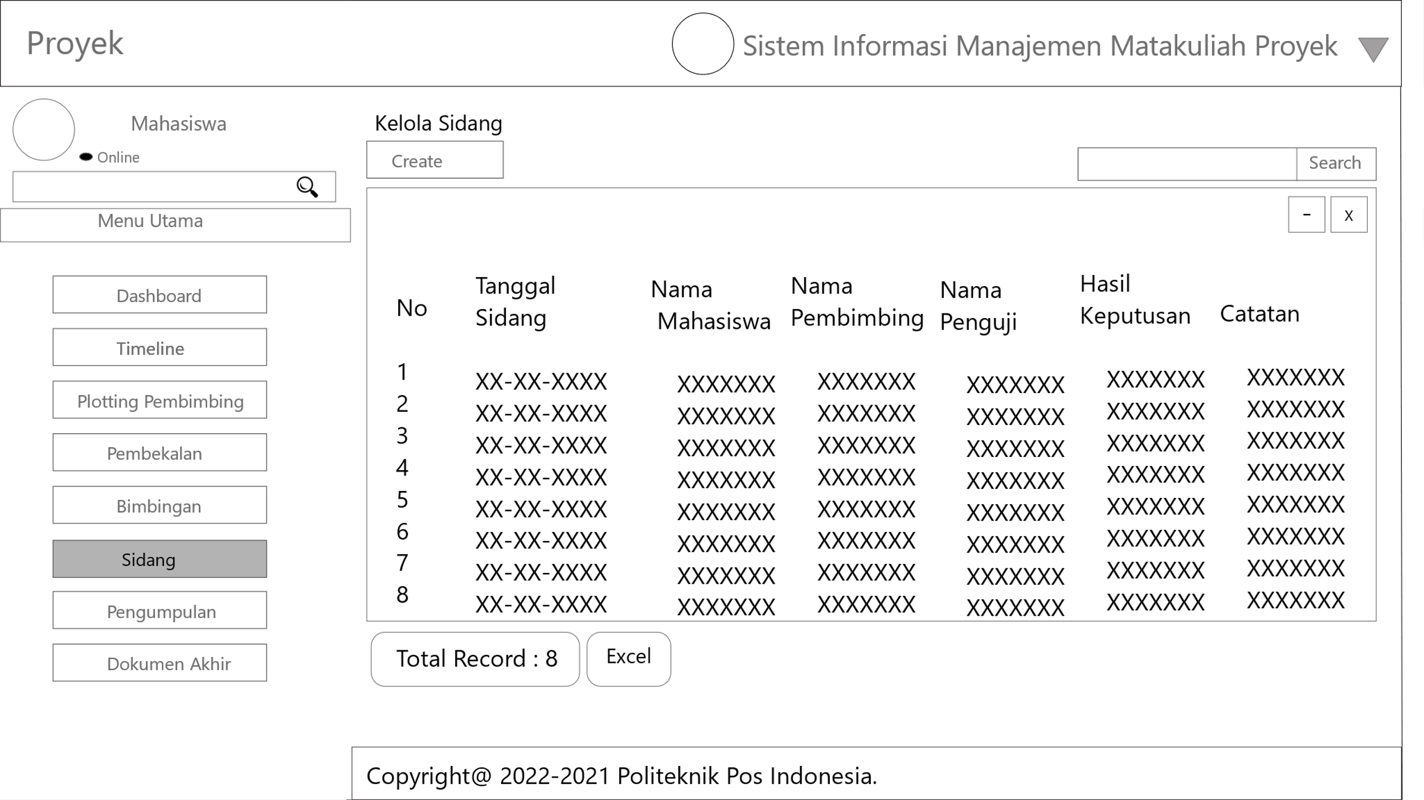

Gambar III. 52 Halaman Dokumen Akhir Mahasiswa

1. **Perancangan Antarmuka Pembimbing**
2. **Halaman Login**



Gambar III. 53 Halaman Login Pembimbing/Penguji

1. **Halaman Dashboard**

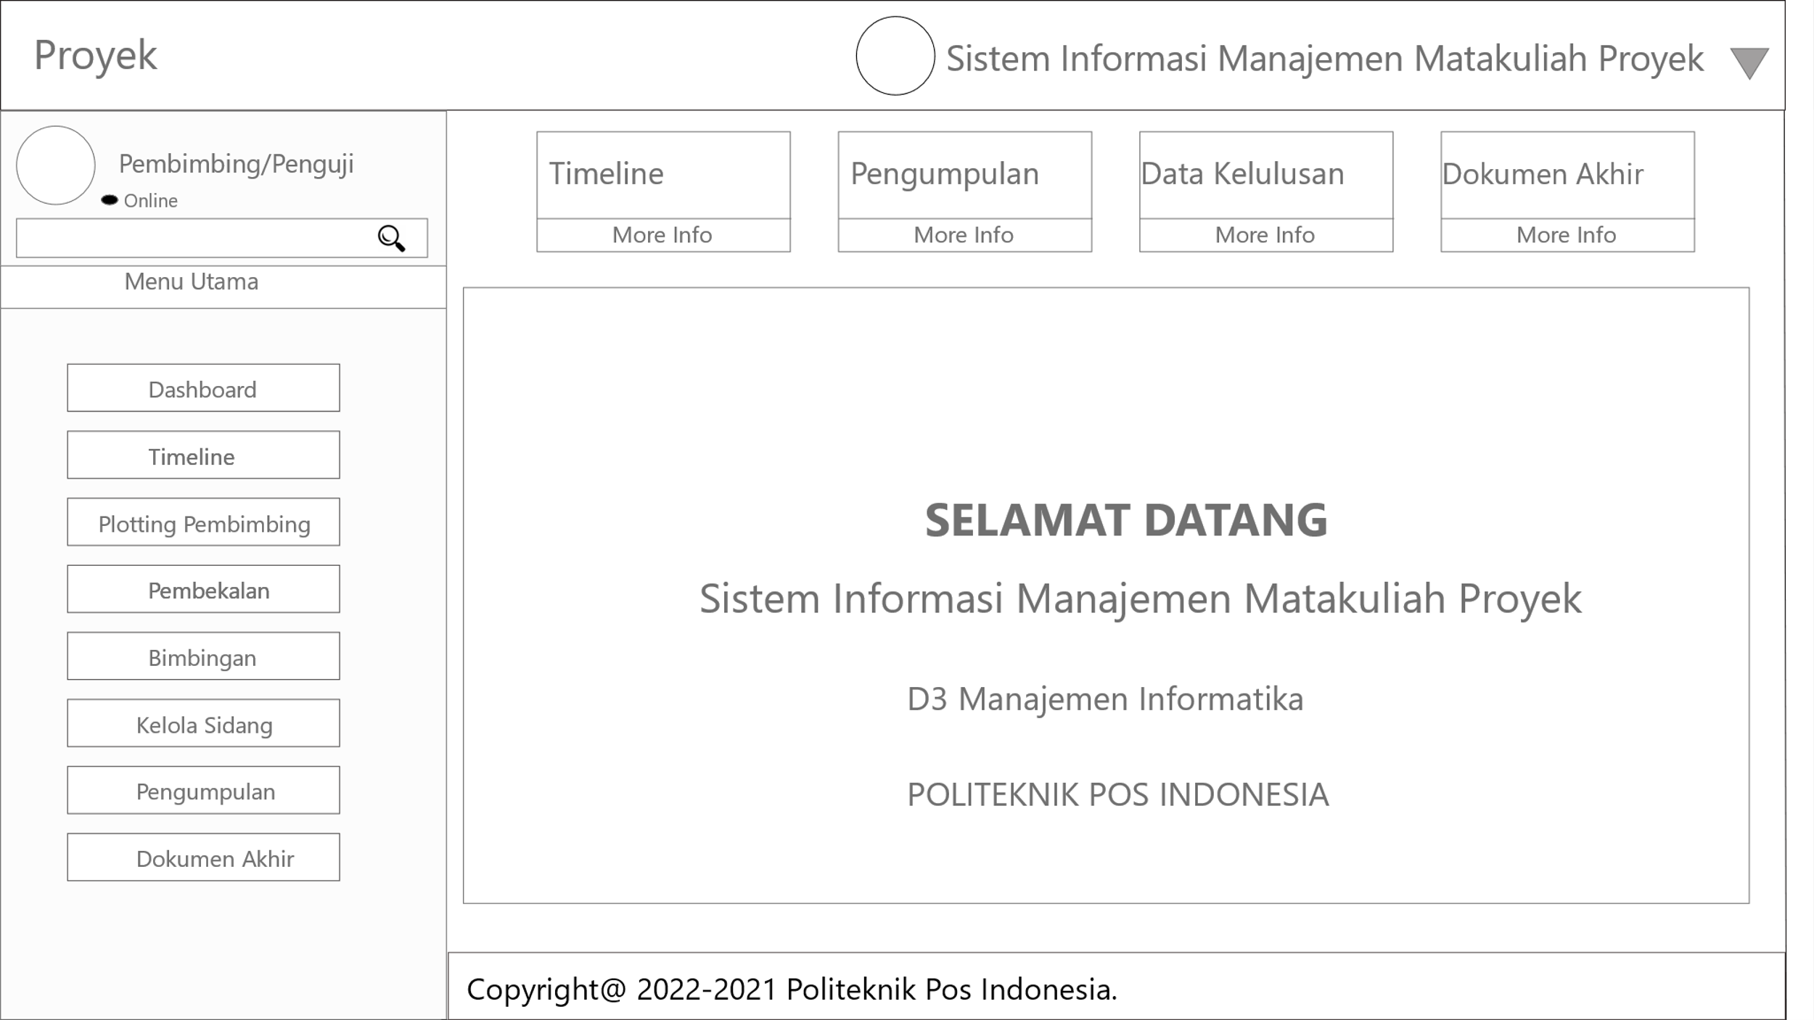

Gambar III. 54 Halaman Dashboard Pembimbing/Penguji

1. **Halaman Timeline**

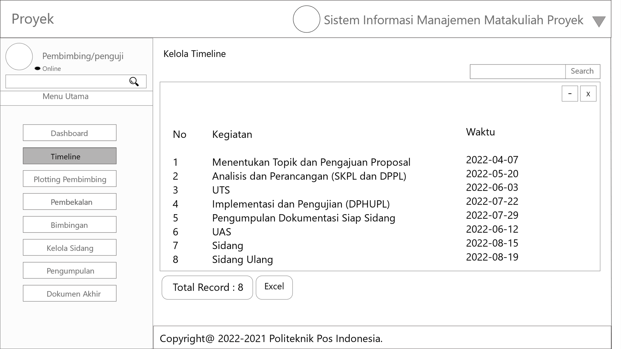

Gambar III. 55 Halaman Timeline Pembimbing/Penguji

1. **Halaman Plotting Pembimbing**

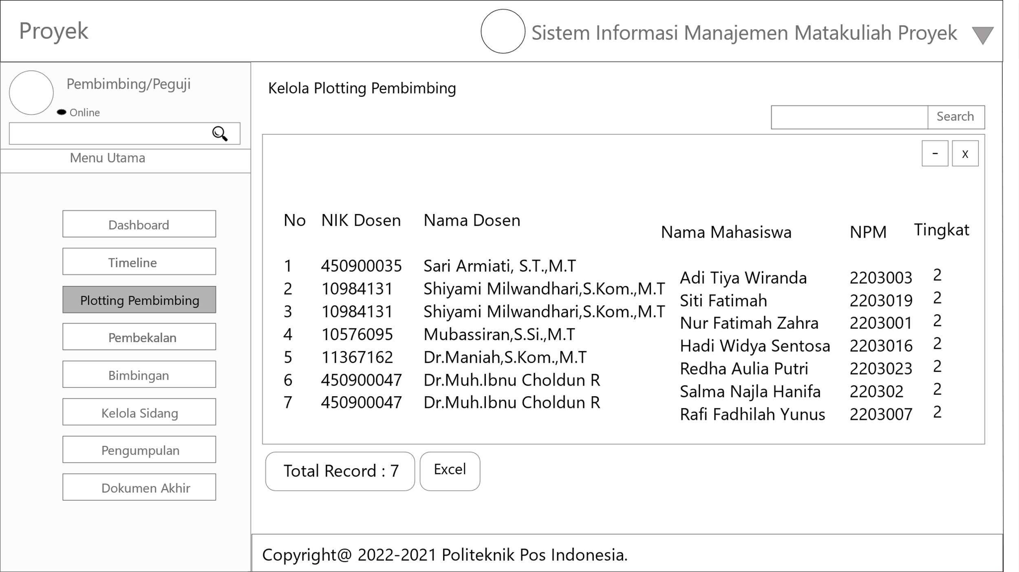

Gambar III. 56 Halaman Plotting pembimbing di Pembimbing/Penguji

1. **Bimbingan**

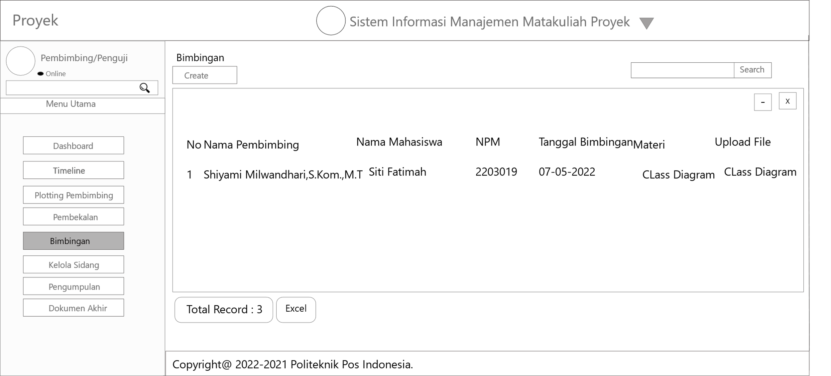

Gambar III. 57 Halaman Bimbingan Pembimbing/Penguji

1. **Kelola Sidang**

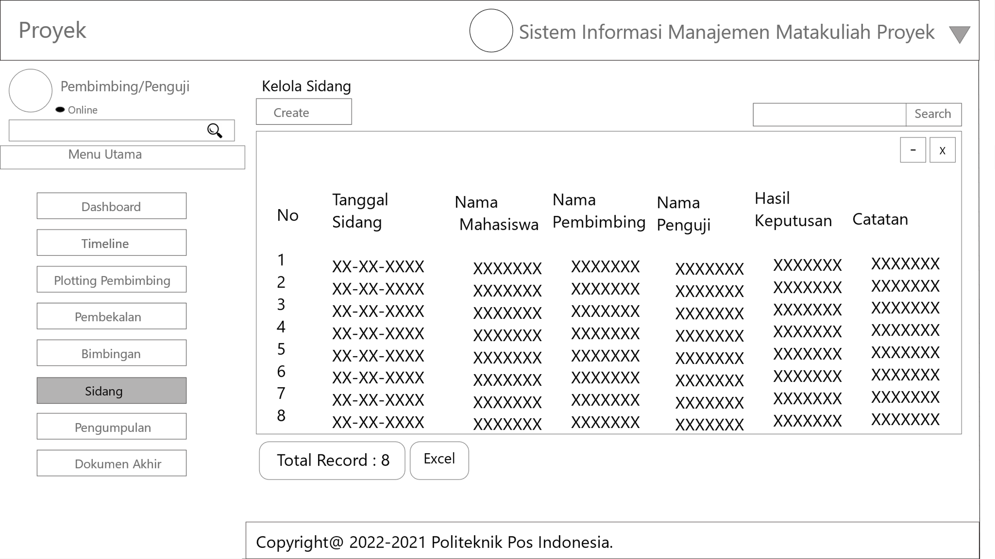

Gambar III. 58 Halaman Sidang Pembimbing/Penguji

1. **Pengumpulan**

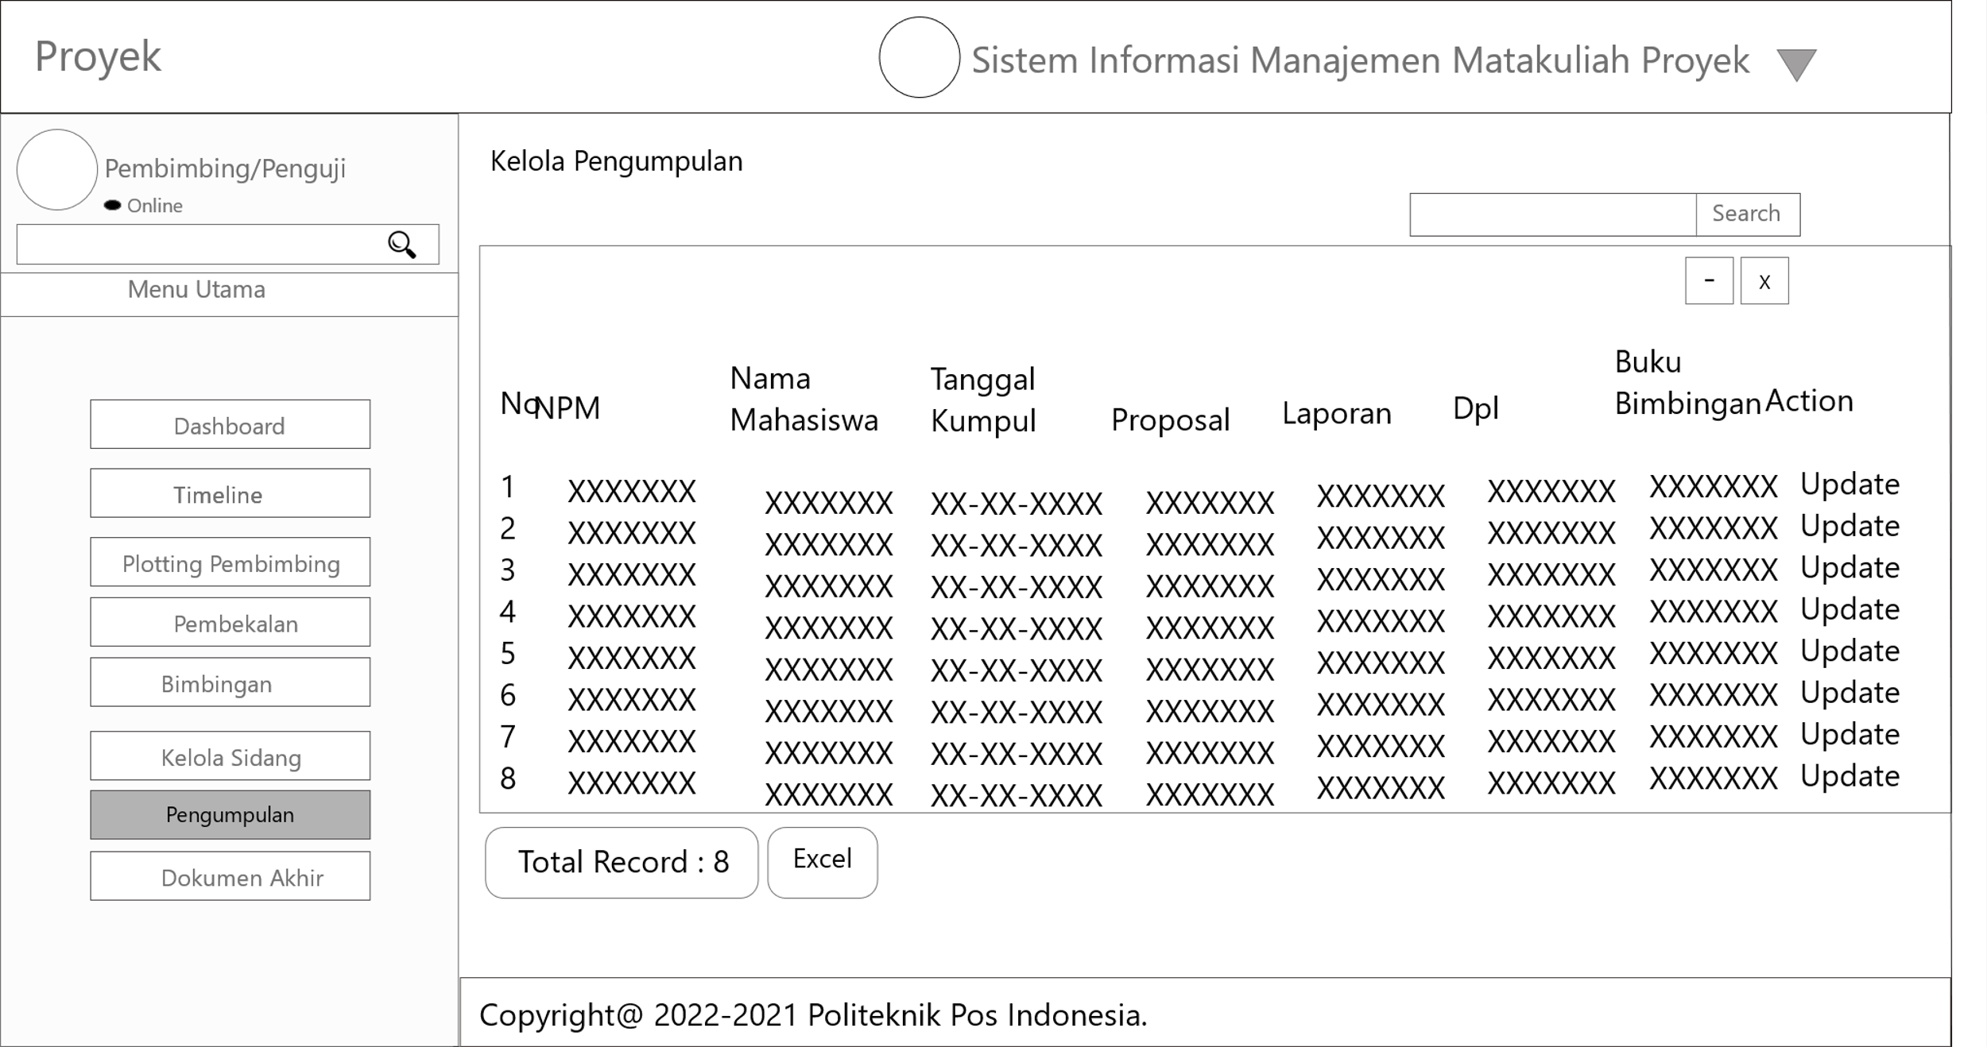

Gambar III. 59 Halaman Pengumpulan Pembimbing/Penguji

1. **Dokumen Akhir**

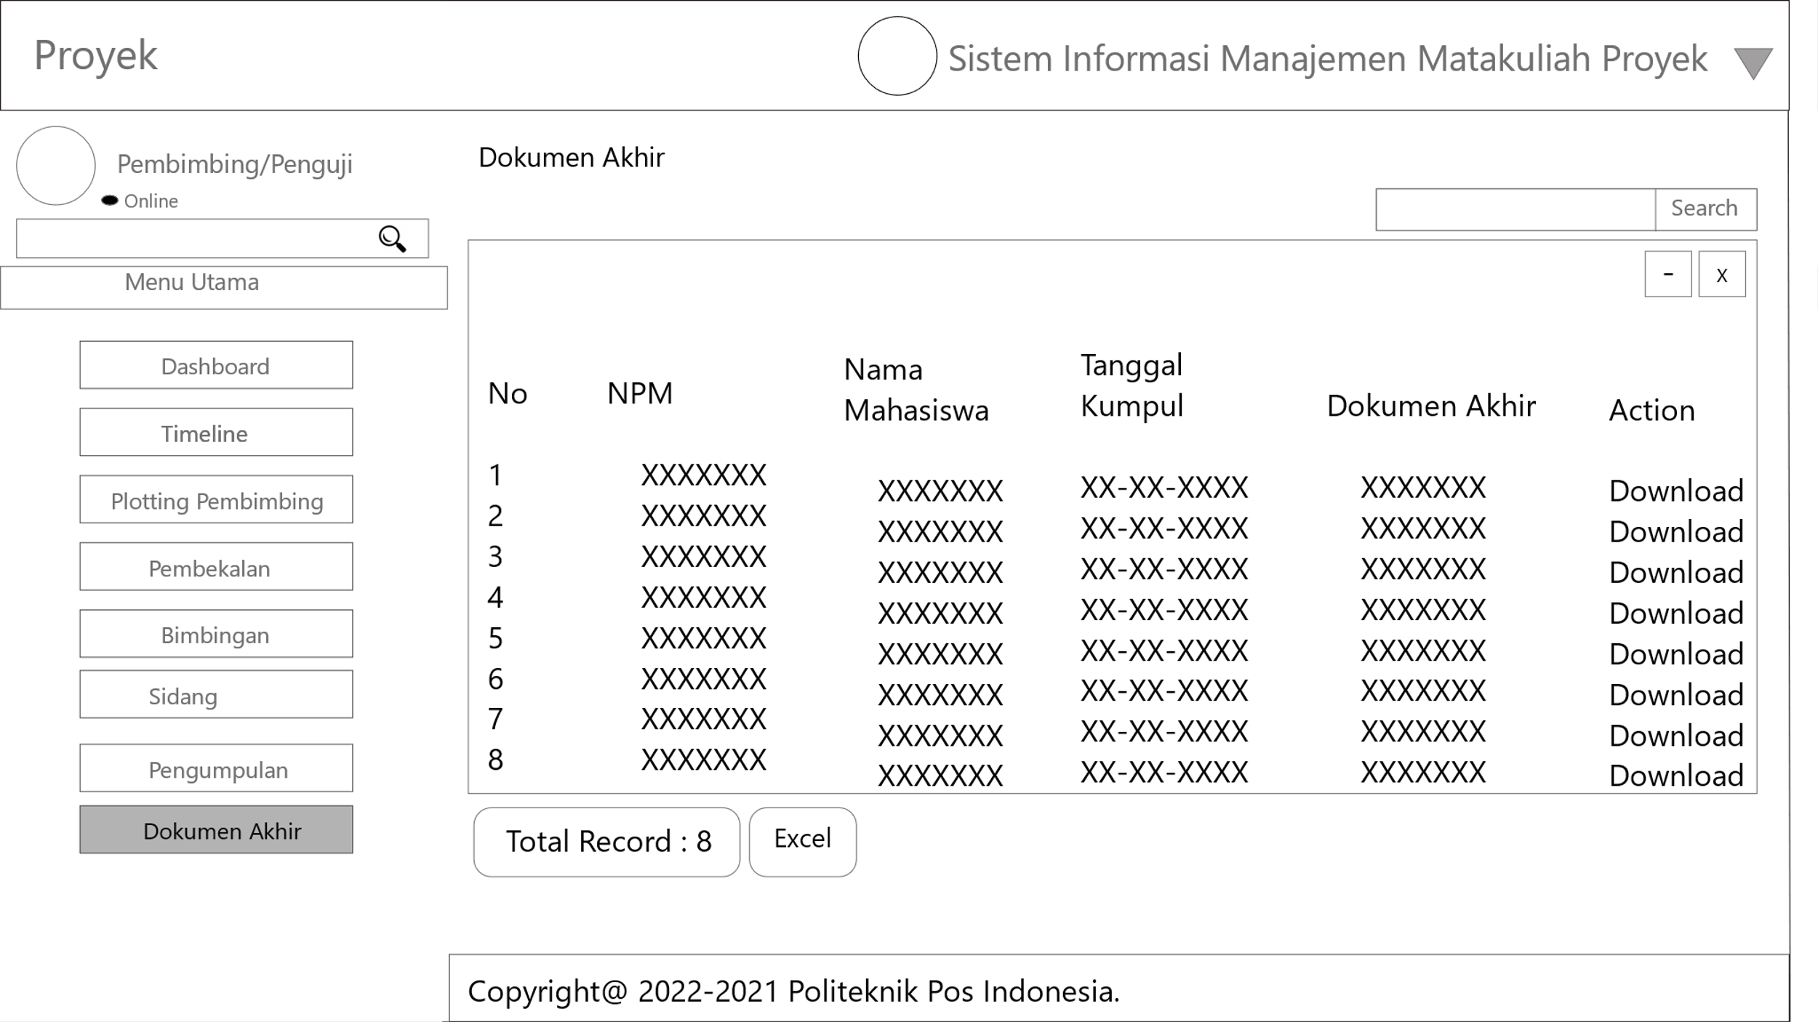

Gambar III. 60 Halaman Dokumen Akhir Pembimbing/Penguji

1. **Perancangan Antarmuka Staf Prodi**
2. **Halaman Login**



Gambar III. 61 Halaman Login Staf Prodi

1. **Halaman Dashboard**

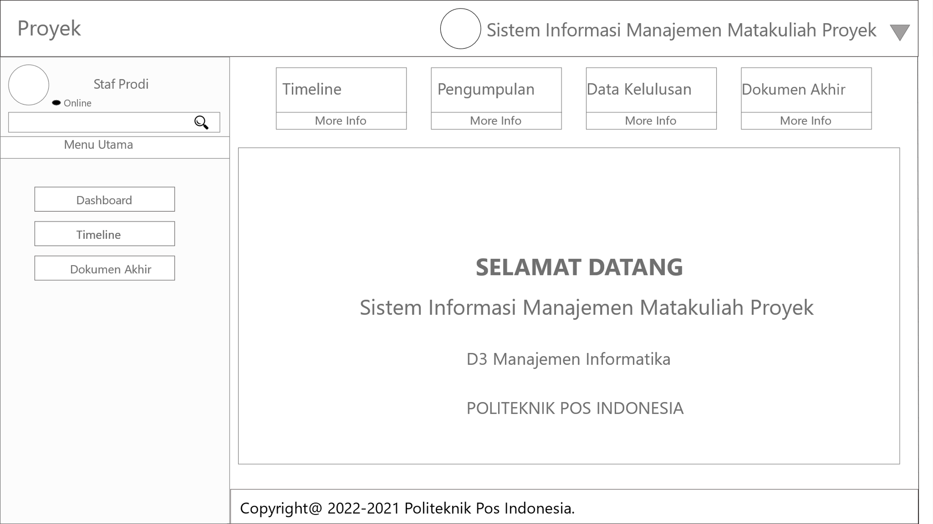

Gambar III. 62 Halaman Dashboard Staf Prodi

1. **Halaman Timeline**

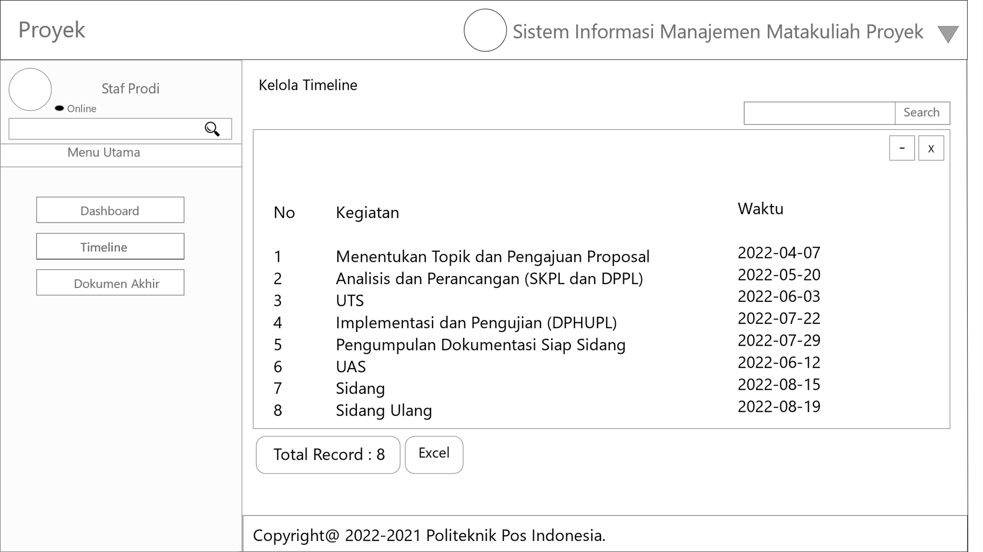

Gambar III. 63 Halaman Timeline Staf Prodi

1. **Halaman Dokumen Akhir**

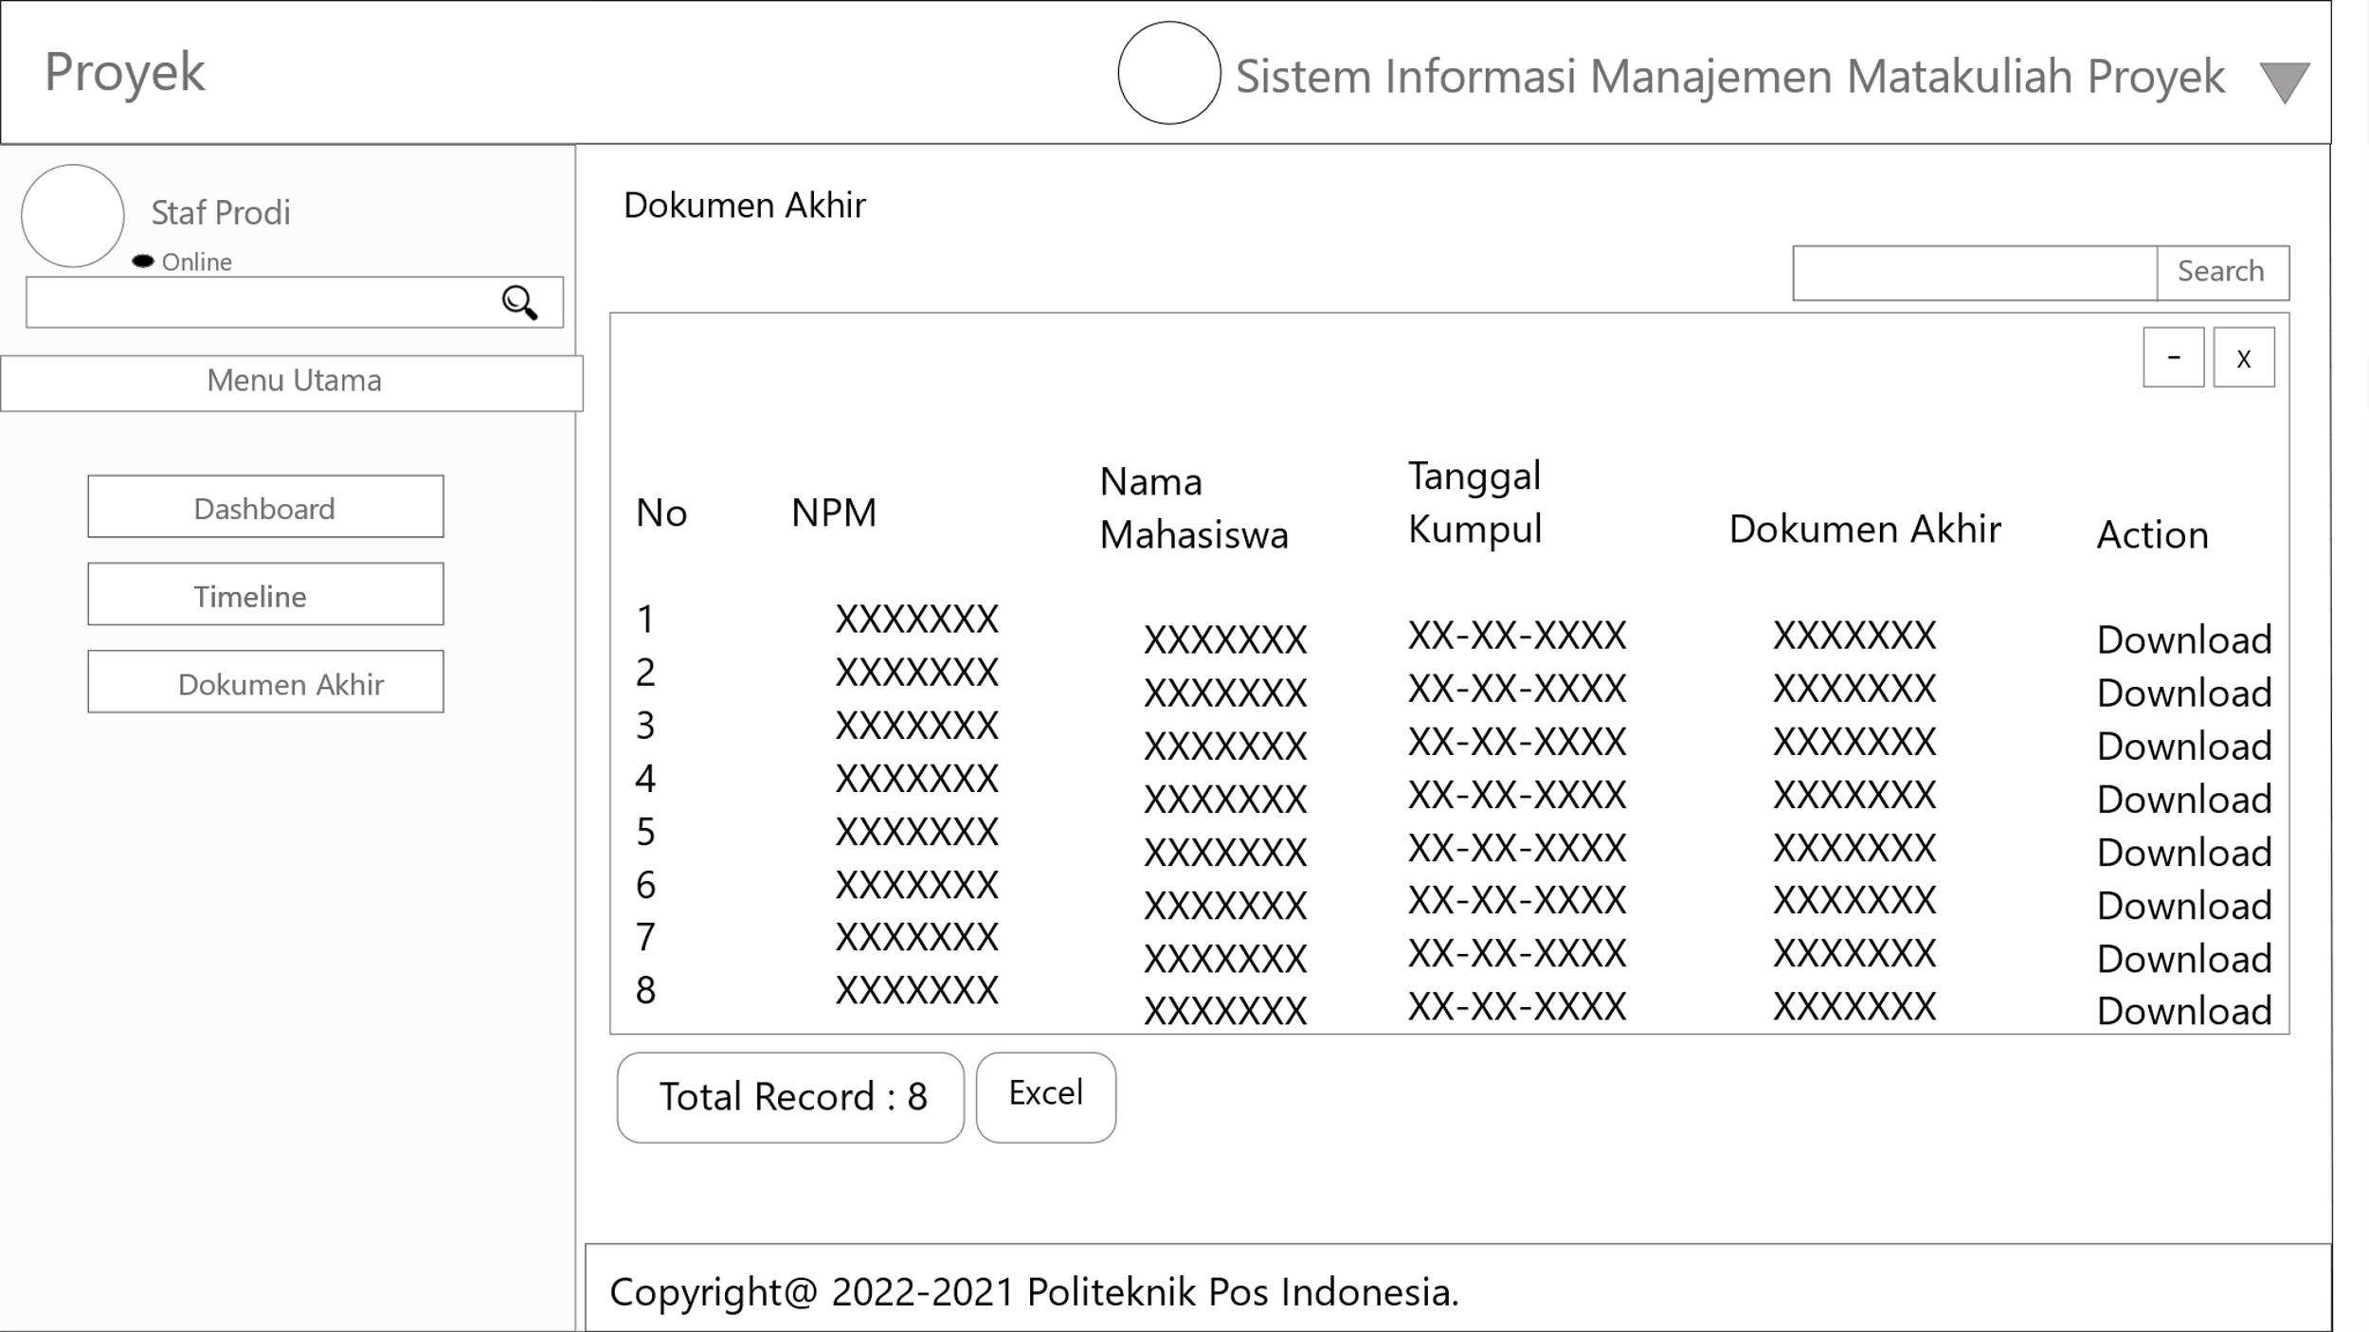

Gambar III. 64 Halaman Dokumen AKhir Staf Prodi

1. **Implementasi**

Pada sub bab ini akan dideskripskan mengenai spesifikasi *hardware* dan *software* dalam pembangunan perangkat lunak dan implementasi perancangan antarmuka yang telah dibuat.

1. **Spesifikasi Hardware**

Pada pembangunan SIMMP : Sistem Informasi Manajemen Matakuliah Proyek untuk Politeknik Pos Indonesia perangkat keras atau *hardware*  yang digunakan memiliki spesifikasi antara lain:

1. Processor : Intel(R) Core(TM) i3-6006U CPU @ 2.00GHz 1.99 GHz
2. RAM : 4,00 GB
3. Storage : -
4. Monitor,Mouse,Keyboard
5. **Spesifikasi Software**

Pada pembangunan SIMMP : Sistem Informasi Manajemen Matakuliah Proyek untuk Politeknik Pos Indonesia perangkat lunak yang digunakan memiliki spesifikasi antara lain:

1. Sistem Operasi : Windows 10 Pro
2. Bahasa Pemrograman : PHP
3. Framework : Codeigniter 3, Bootstrap
4. Database Management System : MySQL
5. Tools : Sublime 3
6. **Implementasi Antarmuka**

Implementasi antarmuka menggambarkan beberapa tampilan dari aplikasi yang telah terimplementasi berdasarkan perancangan antarmuka yang telah dibuat untuk perancangan SIMMP : Sistem Informasi Manajemen Matakuliah Proyek. Berikut adalah implementasi antarmuka Halaman Login, Halaman Dashboard Koordinator, Halaman Dashboard Ka.Prodi, Halaman Dahsboard Pembimbing, Halaman Dashboard Mahasiswa, Halaman Dashboard Staf Prodi. Penerapan tentang implementasi antarmuka lebih terdapat di Dokumentasi Perangkat Lunak (DPL).

1. **Halaman Login**

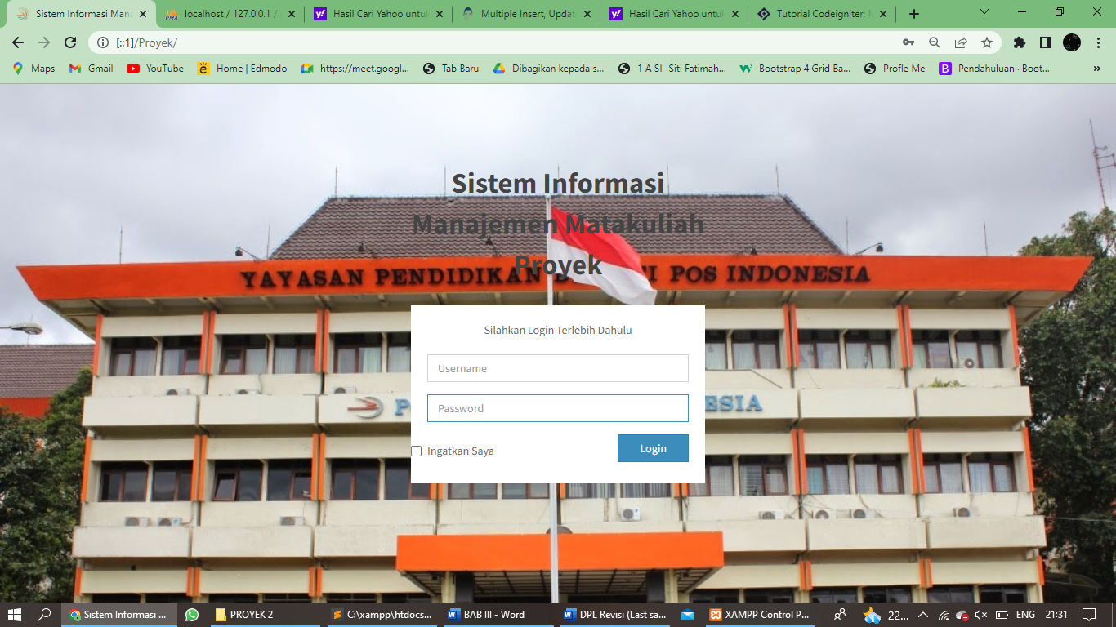

Gambar III. 65 Halaman Login

1. **Halaman Dashboard Koordinator**

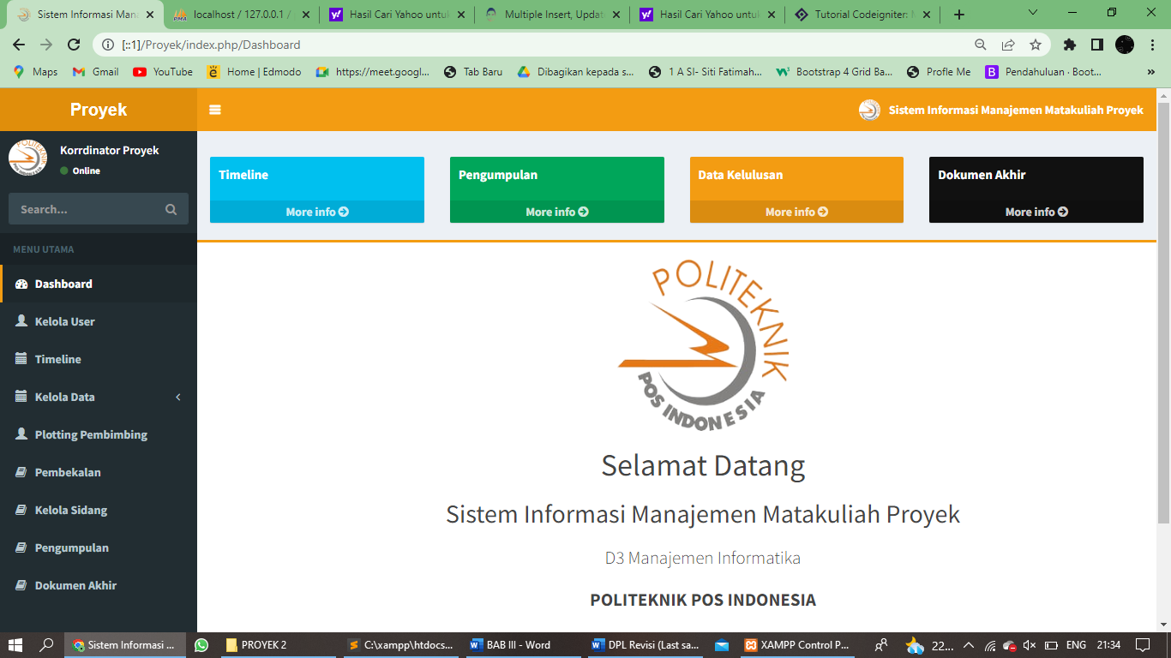

Gambar III. 66 Halaman Dashboard Koordinator

1. **Halaman Dashboard Ka.Prodi**

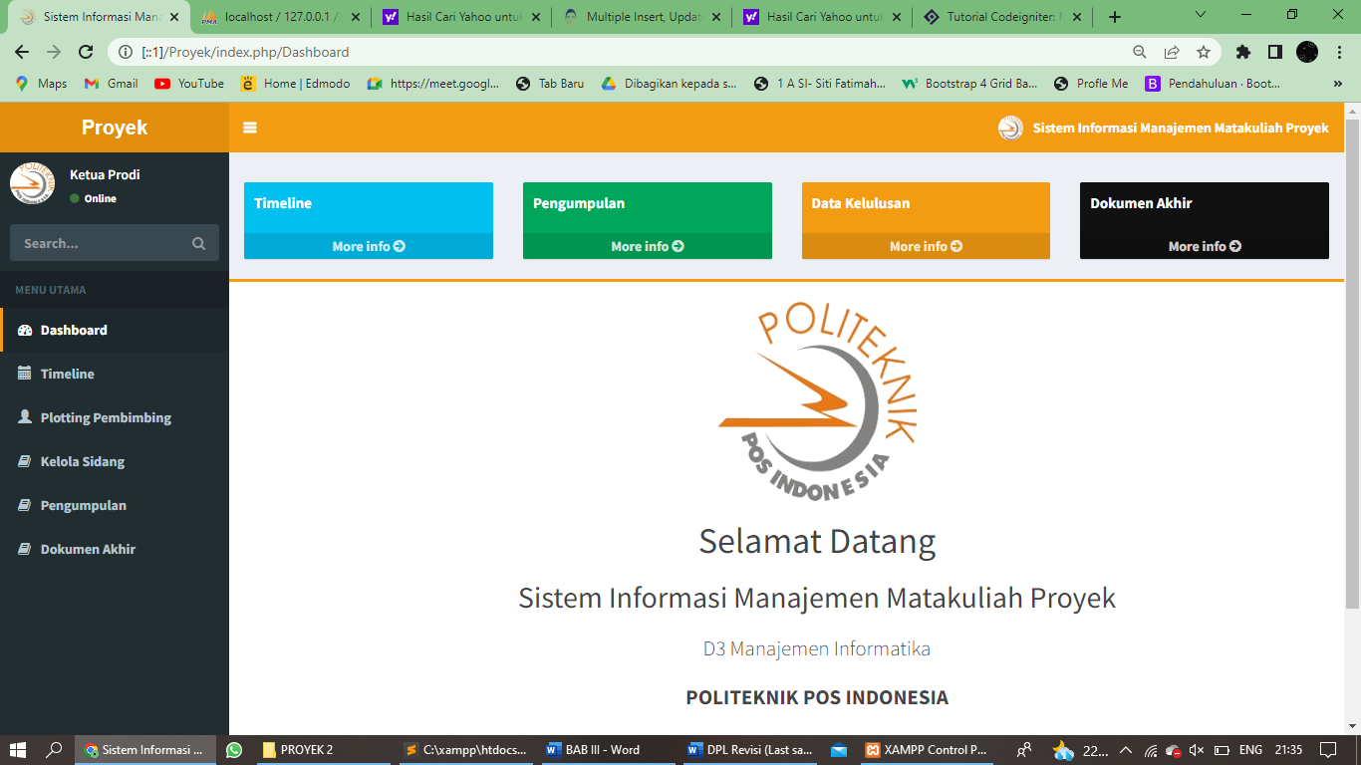

Gambar III. 67 Halaman Dashboard Ka.Prodi

1. **Halaman Dashboard Pembimbing/Penguji**

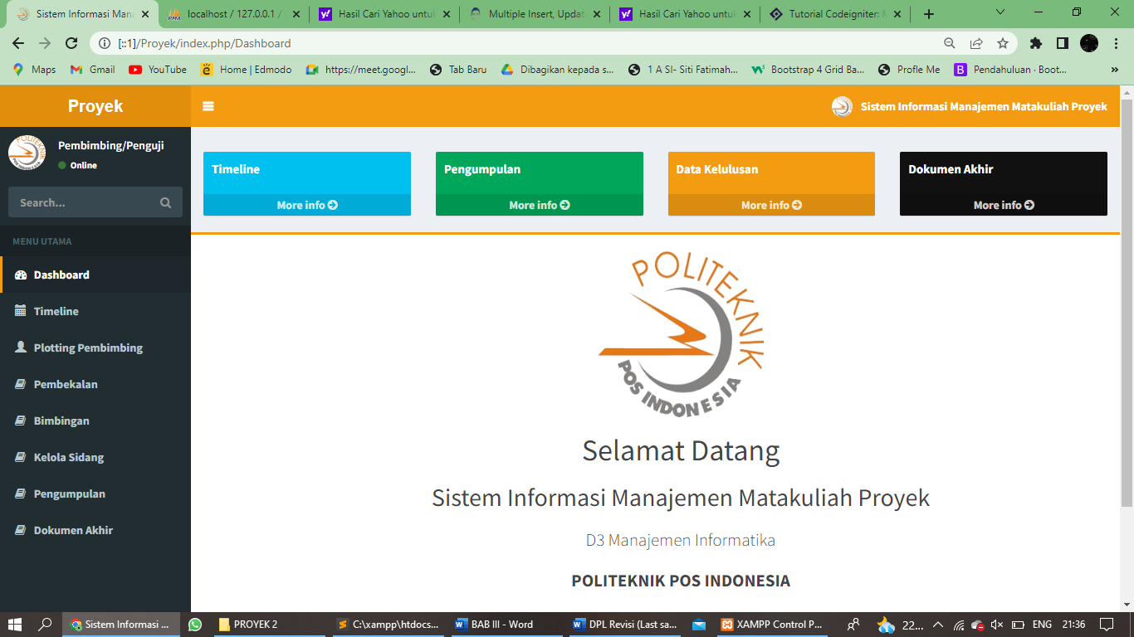

Gambar III. 68 Halaman Dashboard Pembimbing/Penguji

1. **Halaman Dashboard Mahasiswa**

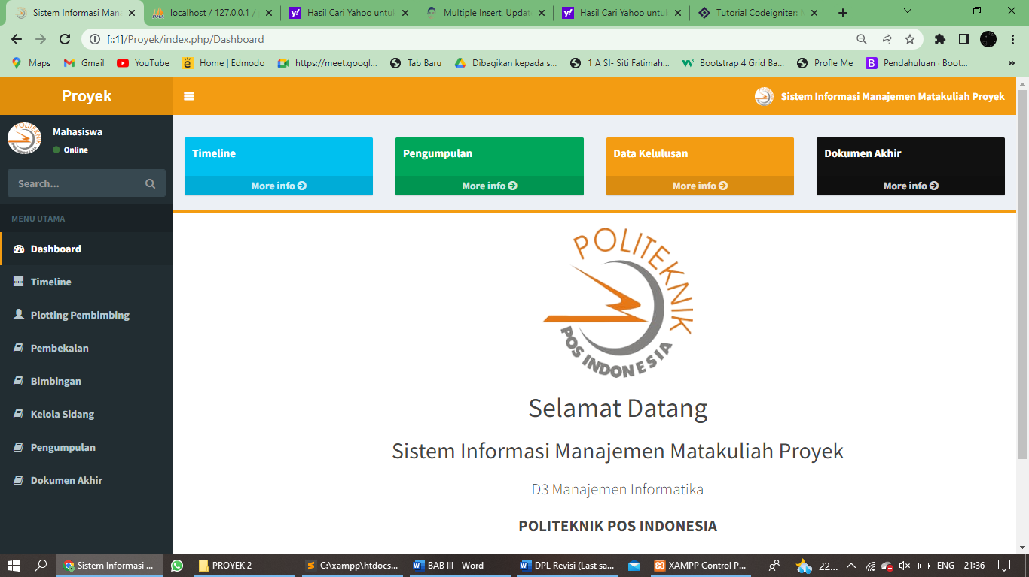

Gambar III. 69 Halaman Dashboard Mahasiswa

1. **Halaman Dashboard Staf Prodi**

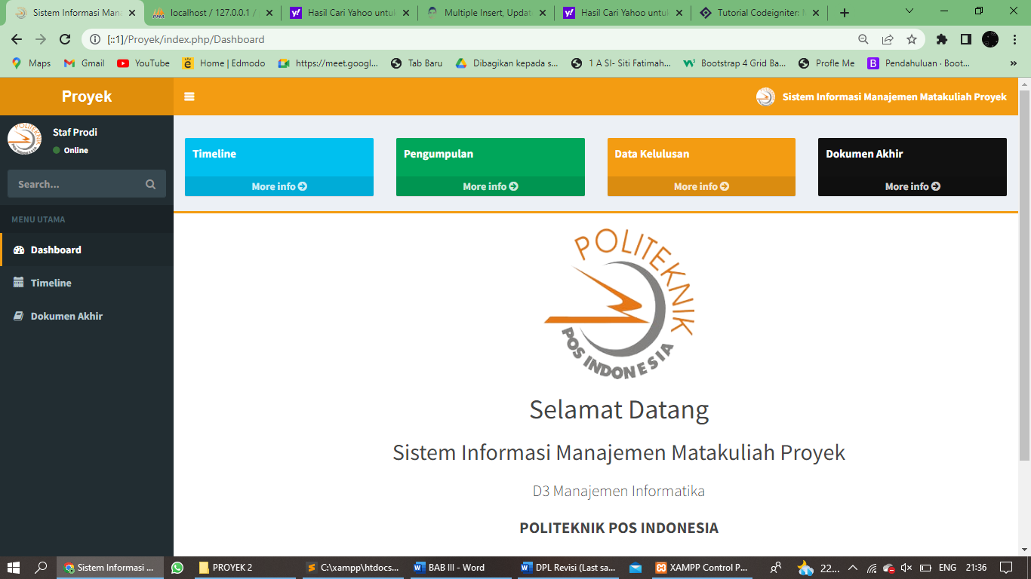

Gambar III. 70 Halaman Dashboard Staf Prodi

1. **Pengujian Perangkat Lunak**

Pengujian perangkat lunak adalah proses menjalankan dan mengevaluasi sebuah lunak secara manual maupun otomatis untuk menguji apakah perangkat lunak telah memenuhi persyaratan atau untuk menentukan perbedaan antara hasil yang diharapkan dengan hasil yang sebenarnya. Para perancangan SIMMP: Sistem Informasi Manajemen Matakuliah Proyek digunakan teknik *black box* dan strategi pengujian menggunakan strategi unit program.

1. **Teknik Pengujian**

Pada perancangan SIMMP: Sistem Informasi Manajemen Matakuliah Proyek menggunakan teknik pengujian *black box,* pada teknik ini kebenaran perangkat lunak yang diuji hanya dilihat berdasarkan keluaran yang dihasilkan sistem tanpa melihat bagaimana proses untuk mendapatkan output.

1. **Strategi Pengujian**

Strategi pengujian digunakan untuk mengintegrasikan semua metode perancangan kasus pengujian perangkat lunak menjadi suatu langkah-langkah terencana yang bertujuan untuk mendapatkan perangkat lunak yang diinginkan. Pada perancangan SIMMP: Sistem Informasi Manajemen Matakuliah Proyek menggunakan strategi pengujian unit, strategi ini difokuskan pada unit terkecil dari suatu modul program.

1. **Rencana Pengujian**

Rencana pengujian merupakan tahap iuntuk membuktikan apakah aplikasi telah berjalan dengan lancar sesuai masukan dengan hasil yang diharapkan. Pengujian pada perancangan SIMMP: Sistem Informasi Manajemen Matakuliah Proyek menggunakan teknik *black box* dan strategi pengujian unit. Penjelasan mengenai pengujian lebih lengkap terdapat di Dokumen Perangkat Lunak (DPL).

1. **Hasil Pengujian**

Hasil pengujian terdapat rencana pengujian yang telah dibuat terdapat di Dokumen Perangkat Lunak (DPL).

**BAB IV**

**KESIMPULAN DAN SARAN**

1. **Kesimpulan**

Berdasarkan pembahasan implementasi yang ditulis pada laporan ini, maka didapatkan beberapa kesimpulan sebagai berikut:

1. Telah dibangun suatu sistem SIMMP yang dapat digunakan oleh pihak Politeknik Pos Indonesia untuk membantu terlaksananya kegiatan matakuliah proyek di D3 Manajemen Informatika sehingga kegiatan matakuliah proyek dapat terlaksana dengan efektif.
2. Dengan dibangunnya SIMMP ini diharapkan dapat membantu D3 Manajemen Informatika di Politeknik Pos Indonesia dalam mengelola arsip dokumen pada kegiatan matakuliah proyek.
3. **Saran**

Berdasarkan pembahasan analisis dan perancangan yang ditulis pada laporan ini, maka didapatkan beberapa saran pengembangan, sebagai berikut:

1. Diharapkan sistem yang telah dibuat ini dapat dikembangkan menjadi sistem informasi mobile pada *platform* androin atau IOS agar dapat lebih fleksibel dalam hal mengakses sistem.
2. Diharapkan sistem yang telah dibuat ini dapat terintegrasi dengan gmail dan whattsap.
3. Diharpkan Pada pengembangan selanjutnya, sistem ini dapat dibangun dan nantinya dapat digunakan oleh seluruh program studi yang ada di Politeknik Pos Indonesia.